花蓮縣縣立國風國中
107年度校園災害防救計畫

中華民國107年05月17日
目錄
第1篇 學校概況資料 1
1.1 基本資料 1
1.2 人員狀況 2
1.3 建築物資料 3
1.4 周圍環境 9
第2篇 共通性事項 10
2.1 校園災害防救組織架構與任務 10
2.1.1 校園災害防救委員會 10
2.1.2 校園災害防救應變組織 12
2.1.3 災害防救作業流程 15
2.1.4 校園災害防救應變組織之啟動時機 17
2.1.5 校園災害防救應變組織之運作 17
2.2 災害通報 18
2.2.1 通報原則及流程 18
2.2.2 建立校外支援單位電話清冊 18
2.2.3 通報內容 19
2.3 災害防救資料蒐集 21
2.3.1 歷年校園事故統計 21
2.3.2 災害潛勢調查 21
2.4 災害應變器材整備與分配 25
2.5 災害防救教育訓練 27
2.6 校園災害防救演練 28
2.7 家庭防災卡與1991報平安專線 30
2.8 開設災民收容所規劃與實施 31
2.8.1 收容所規劃原則 31
2.8.2 收容所之開設 32
2.9 避難疏散之規劃 33
2.9.1 原則與流程 33
2.9.2 避難疏散動線規劃 34
2.9.3 避難疏散集合場所之配置 35
2.9.4 避難疏散情形之調查 35
2.10 危險建物與設施之警戒標示 36
2.11 校園災害防救經費編列 37
第3篇 地震災害預防與應變事項 38
3.1 平時預防工作事項 38
3.1.1 校園環境安全自主性調查 39
3.1.2 校園環境安全改善 40
3.1.3 自我檢視學校潛在災害評估分析 40
3.2 災害應變工作事項 40
3.2.1 避難疏散之執行 42
3.2.2 緊急救護與救助 43
3.2.3 毀損建物與設施之警戒標示 43
3.2.4 啟動社區住戶與家長之協助 44
3.2.5 放學及停課措施 44
3.2.6 停課放學疏散之執行 45
3.3 其他作為 錯誤! 尚未定義書籤。
第4篇 淹水災害預防與應變事項 47
4.1 平時預防工作事項 47
4.1.1 校園環境安全自主性調查 47
4.1.2 校園環境安全改善 48
4.1.3 自我檢視學校潛在災害評估分析 48
4.2 災害應變工作事項 49
4.2.1 臨災戒備 49
4.2.2 停課放學疏散之執行 50
4.2.3 淹水時之避難疏散 50
4.2.4 緊急救護與救助 52
4.2.5 啟動社區住戶與家長之協助 52
4.3 其他作為 錯誤! 尚未定義書籤。
第5篇 人為災害預防及應變事項 53
5.1 火災預防及應變事項 53
5.1.1 平時預防工作事項 53
5.1.2 災害應變工作事項 55
5.2 實驗室災害預防及應變事項 57
5.2.1 平時預防工作事項 58
5.2.2 災害應變工作事項 60
5.3 交通事故預防及應變事項 63
5.3.1 平時預防工作事項 63
5.3.2 事故應變工作事項 64
5.4 有毒氣體、煙塵或其他之處理 65
5.4.1 平時預防工作事項 65
5.4.2 災害應變工作事項 66
5.5 校園內外無人看守水域溺水事故 69
5.5.1 校內溺水事故 69
5.5.2 校外溺水事故 69
5.6 變電箱及高壓電塔漏電事故 69
5.6.1 校內變電箱 69
5.6.2 校外高壓電塔 69
第6篇 災害復原工作事項 71
6.1 受災學生心靈輔導 71
6.2 學校環境衛生之維護 71
6.3 學生復課計畫、補課計畫 72
6.4 供水與供電等緊急處理 72
第7篇 計畫實施與自評 74
7.1 計畫實施 74
7.1.1 評估之時機與範圍 74
7.1.2 評估之方式 74
7.2 自我評估 74
附錄1 校園環境安全檢查表之掃描檔 83
附錄2 演練腳本 84
附錄3 校園災害防救計畫書簽核之掃描檔 89

圖目錄
圖2- 1校園災害防救委員會組織架構圖 10
圖2- 2教職員工數50人(含)以上組織架構圖 12
圖2- 3災害防救作業流程圖 16
圖2- 4災害通報流程圖 18
圖2- 5地震災害潛勢圖資 22
圖2- 6淹水災害潛勢圖資 22
圖2- 7人為災害潛勢圖資 23
圖2- 8校園災害潛勢申復作業流程圖 25
圖2- 9家庭防災卡 31

圖3- 1地震災害平時預防工作事項流程圖 39
圖3- 2地震災害應變流程圖 41
圖3- 3地震災害疏散路線圖 42

圖4- 1淹水災害平時預防工作事項流程圖 47
圖4- 2淹水災害緊急避難流程圖 49
圖4- 3淹水災害垂直避難路線圖 51

圖5- 1火災災害校園應變工作流程圖 57
圖5- 2毒化災學校應變工作流程圖 68

表目錄
表1- 1學校基本資料 1
表1- 2106年度學生人數 2
表1- 3建築物基本與現況調查資料 3
表1- 4學校周圍環境 9

表2- 1校園災害防救委員會名冊 10
表2- 2教職員工數50人(含)以上組織分工表 14
表2- 3外部支援單位聯絡清冊 19
表2- 4災害通報事項與內容 19
表2- 5歷年校園事故統計表 21
表2- 6縣立國風國中災害潛勢評估結果 21
表2- 7搶救器材及緊急救護用品清單 26
表2- 8學校辦理全校性防災教育教學與宣導活動情形 28
表2- 9學校辦理防災避難演練情形 29
表2- 10收容所總配置表 31
表2- 11受災人員識別證 32
表2- 12收容所登記表 33
表2- 13各棟建築各棟建築物避難引導人員表 35
表2- 14學生避難疏散情形調查表 36
表2- 15教職員工避難疏散情形調查表 36
表2- 16歷年災害防救計畫經費編列統計表 37

表3- 1潛在地震災害分析表 40
表3- 2建築物危險判定表 44
表3- 3校園災後緊急判斷之時機與行動 45
表3- 4自行接送同意書 46

表4- 1潛在淹水災害分析表 48

表5- 1加油站(校園周邊100公尺範圍內) 54
表5- 2製造業與瓦斯(校園周邊500公尺範圍內) 54
表5- 3電力設施(校園周邊80公尺範圍內) 54
表5- 4實驗室基本資料調查表 58
表5- 5實驗室危害辨識項目表 59

表7- 1自評表 75

學校概況資料
學校概況資料包含基本資料、人員狀況、建築物資料及周圍環境，內容分述如下：

基本資料
學校基本資料主要內容包含學校名稱、校區名稱、校區地址、是否被列為災害緊急避難(收容)場所、校長姓名及電話、總務主任姓名及電話及防災業務窗口之姓名、職稱、電話與電子郵件信箱等，詳細情形如表1- 1所示。
表1- 1學校基本資料
學校名稱 | 縣立國風國中
學校地址 | 花蓮縣花蓮市國風里林政街7號
學校為避難(收容)場所 | ■是□否
校長 | 姓名 | 留啟民 | 電話 | 0919356427
總務主任 | 姓名 | 施宜廷 | 電話 | 0975553205
防災業務窗口 | 姓名 | 徐永昇 | 職稱 | 事務組長
 | 電話 | 03832384742 | 電子信箱 | kimo4568@yahoo.com.tw
學校正面照 | 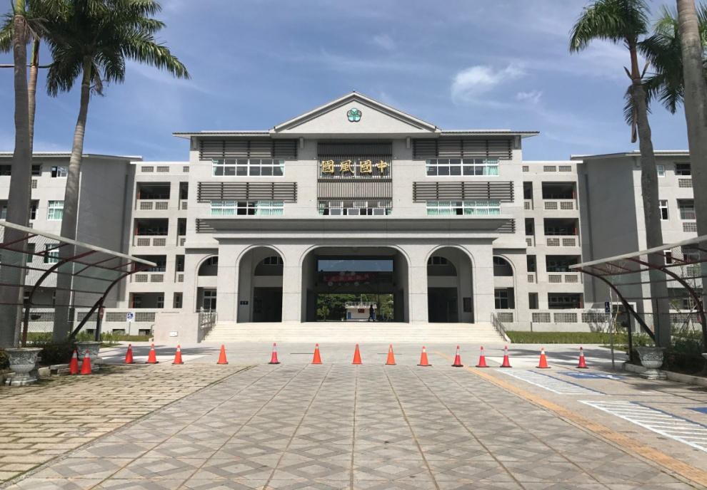

人員狀況
107年度全校班級總數為61班，全校師生總人數為1621人，其中職員為24人、教師為140人、學生為1588人，其餘詳細資料如表1- 2所示。
表1- 2107年度學生人數
年級  班級 | 日校
 | 七 | 八 | 九
1 | 29 | 29 | 28
2 | 29 | 29 | 30
3 | 29 | 28 | 28
4 | 29 | 29 | 29
5 | 29 | 29 | 29
6 | 28 | 28 | 28
7 | 27 | 30 | 29
8 | 28 | 30 | 28
9 | 30 | 28 | 29
10 | 29 | 28 | 28
11 | 28 | 29 | 28
12 | 28 | 28 | 28
13 | 29 | 28 | 30
14 | 29 | 30 | 28
15 | 30 | 29 | 27
16 | 29 | 28 | 29
17 | 24 | 29 | 29
18 | 22 | 18 | 26
19 | 4 | 23 | 29
20 |  | 4 | 3
合計(人) | 510 | 535 | 543
總計(人) | 1588

建築物資料
本校主要建築物共有3棟，各棟建築物基本與現況調查等詳細資料如表1- 3所示。
表1- 3建築物基本與現況調查資料
建築物名稱 |  | 睿智樓 | 建造年代 | 106
構造形式 |  | □磚構造□木構造□鋼構造(SC)  □鋼筋混凝土構造(RC) ■鋼骨鋼筋混凝土構造(SRC)
地面樓層數 |  | 5 | 地下樓層數 | 1
使用人數 |  | 1400人 | 樓梯總數 | 3座
建築設計圖 |  | □無■有，放置地點：總務處
增 建 |  | ■無□有，增建項目：
為避難收容場所 |  | □否■是
平日用途  (可複選) |  | □寢室□室內遊戲空間■室內、外儲藏空間□配膳室  □觀察室□資源回收區□生態教學園區  □其他有利教學活動之空間，名稱：。
梁柱有無  裂縫或滲水 |  | ■無□有 | 梁柱鋼筋  裸露鏽蝕 | ■無□有
建築物有無  沉陷或傾斜 |  | ■無□有
走廊柱位 |  | □走廊外側無柱■走廊外側有柱
與鄰棟間距 |  | ■小於7公分乘上樓層數  □大於等於7公分乘上樓層數或間距大於50公分以上
建築物正面照
建築物側面照 |  | 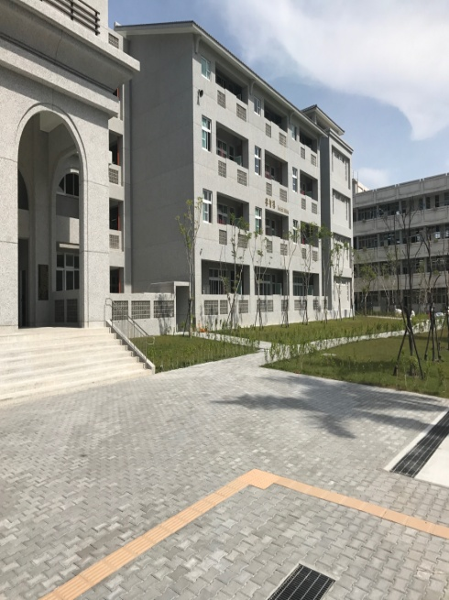
平面配置圖 | 地下一樓 | 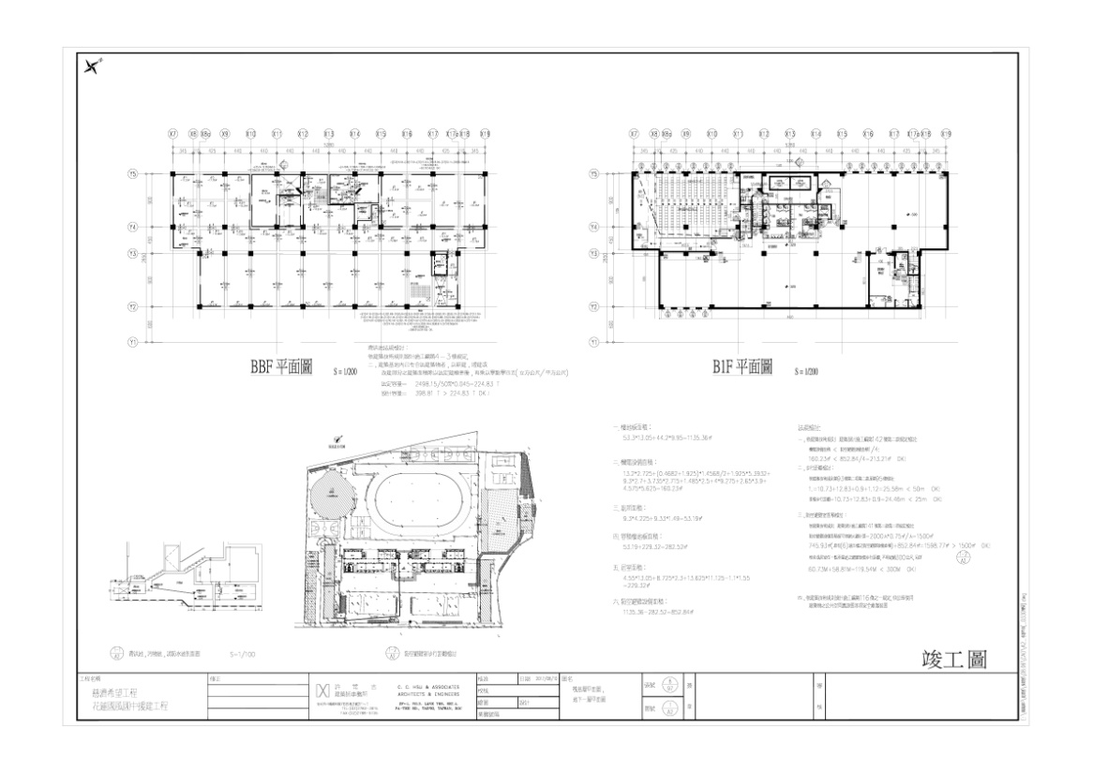
 | 地面一樓 | 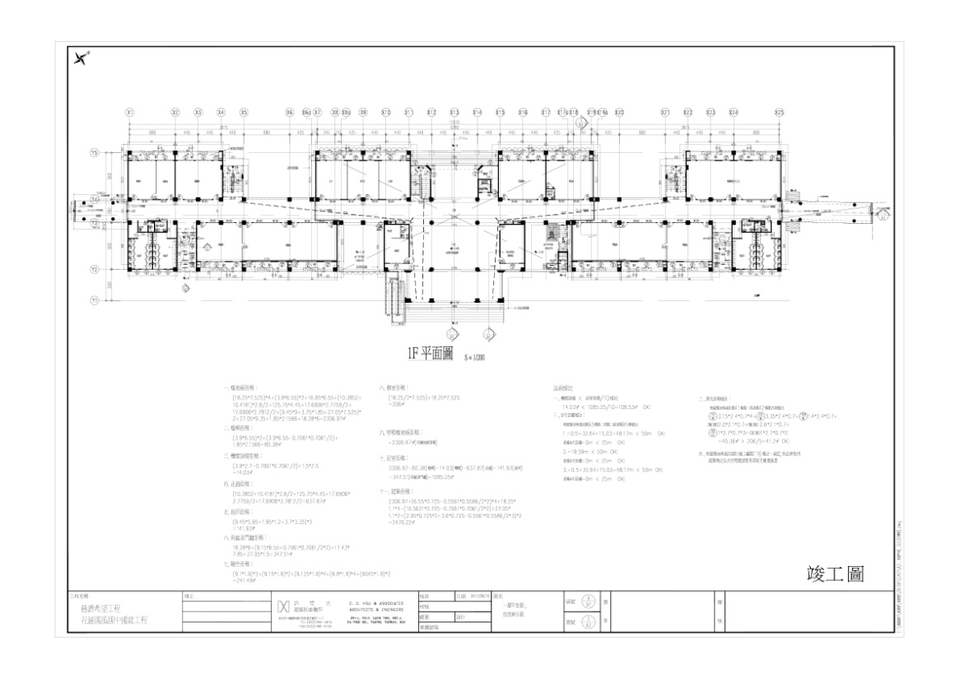
 | 地面二樓 | 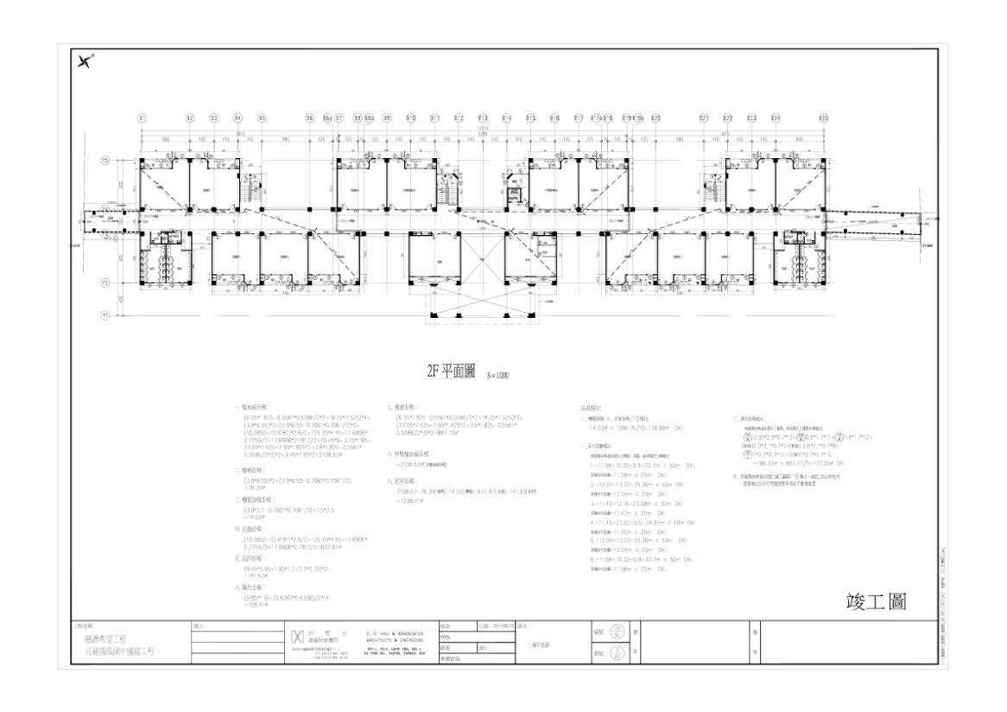
 | 地面三樓 | 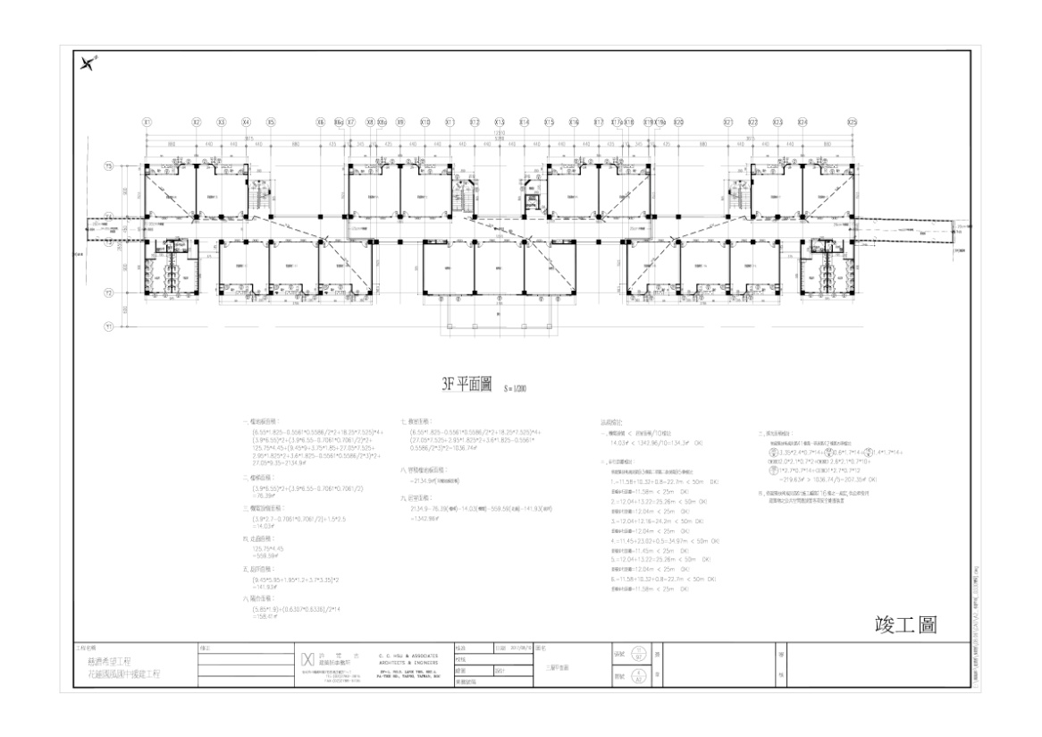
 | 地面四樓 | 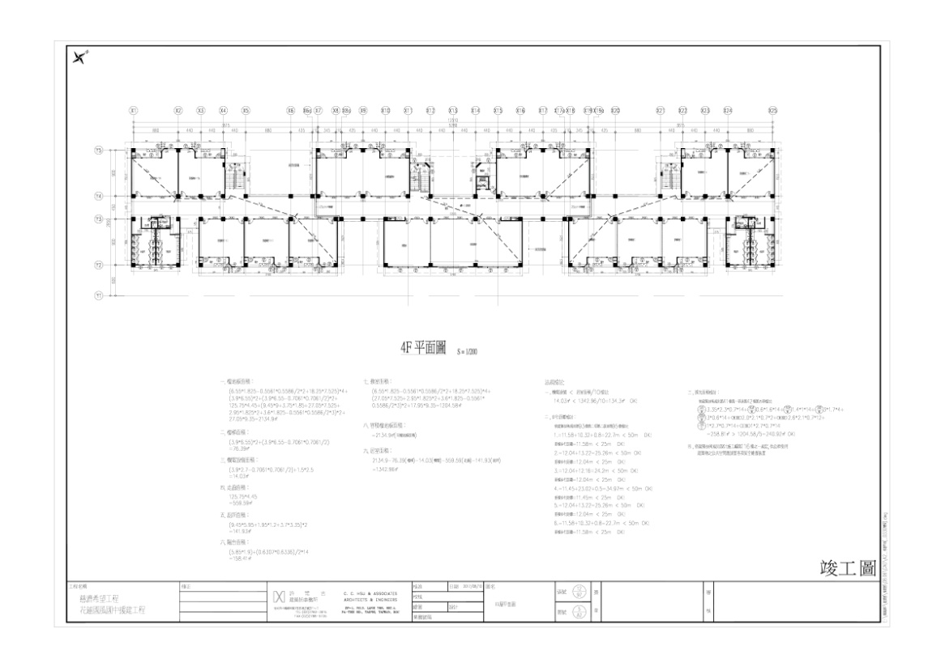

建築物名稱 | 涵玉樓 | 建造年代 | 85
構造形式 | □磚構造□木構造□鋼構造(SC)  ■鋼筋混凝土構造(RC) □鋼骨鋼筋混凝土構造(SRC)
地面樓層數 | 4 | 地下樓層數 | 1
使用人數 | 650人 | 樓梯總數 | 2座
建築設計圖 | □無■有，放置地點：總務處
增 建 | ■無□有，增建項目：
為避難收容場所 | □否■是
平日用途  (可複選) | □寢室□室內遊戲空間□室內、外儲藏空間□配膳室  □觀察室□資源回收區□生態教學園區  ■其他有利教學活動之空間，名稱：。
梁柱有無  裂縫或滲水 | ■無□有 | 梁柱鋼筋  裸露鏽蝕 | ■無□有
建築物有無  沉陷或傾斜 | ■無□有
走廊柱位 | □走廊外側無柱■走廊外側有柱
與鄰棟間距 | □小於7公分乘上樓層數  ■大於等於7公分乘上樓層數或間距大於50公分以上
建築物正面照 | 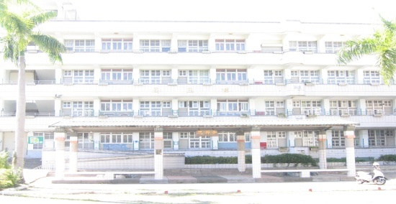
建築物側面照 | 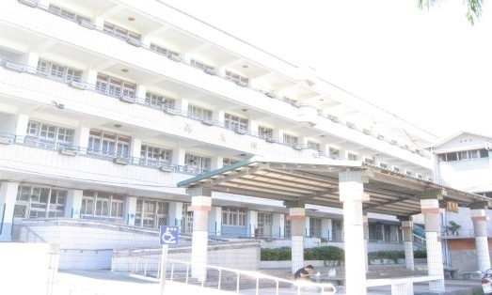

建築物名稱 | 遊藝樓 | 建造年代 | 85
構造形式 | □磚構造□木構造□鋼構造(SC)  ■鋼筋混凝土構造(RC) □鋼骨鋼筋混凝土構造(SRC)
地面樓層數 | 4 | 地下樓層數 | 1
使用人數 | 450人 | 樓梯總數 | 2座
建築設計圖 | □無■有，放置地點：
增 建 | ■無□有，增建項目：
為避難收容場所 | □否■是
平日用途  (可複選) | □寢室□室內遊戲空間□室內、外儲藏空間□配膳室  □觀察室□資源回收區□生態教學園區  ■其他有利教學活動之空間，名稱：。
梁柱有無  裂縫或滲水 | ■無□有 | 梁柱鋼筋  裸露鏽蝕 | ■無□有
建築物有無  沉陷或傾斜 | ■無□有
走廊柱位 | □走廊外側無柱■走廊外側有柱
與鄰棟間距 | □小於7公分乘上樓層數  ■大於等於7公分乘上樓層數或間距大於50公分以上
建築物正面照 | 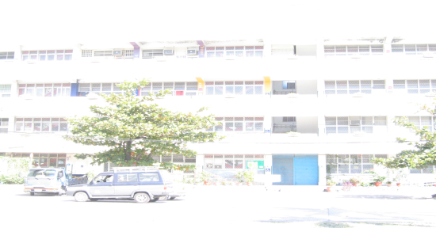
建築物側面照 | 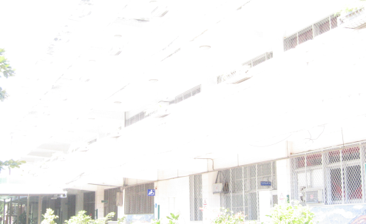

周圍環境
學校周圍環境主要內容包含校區平面配置圖及校區周邊道路圖如表1- 4所示。
表1- 4學校周圍環境
校區  平面配置圖 | 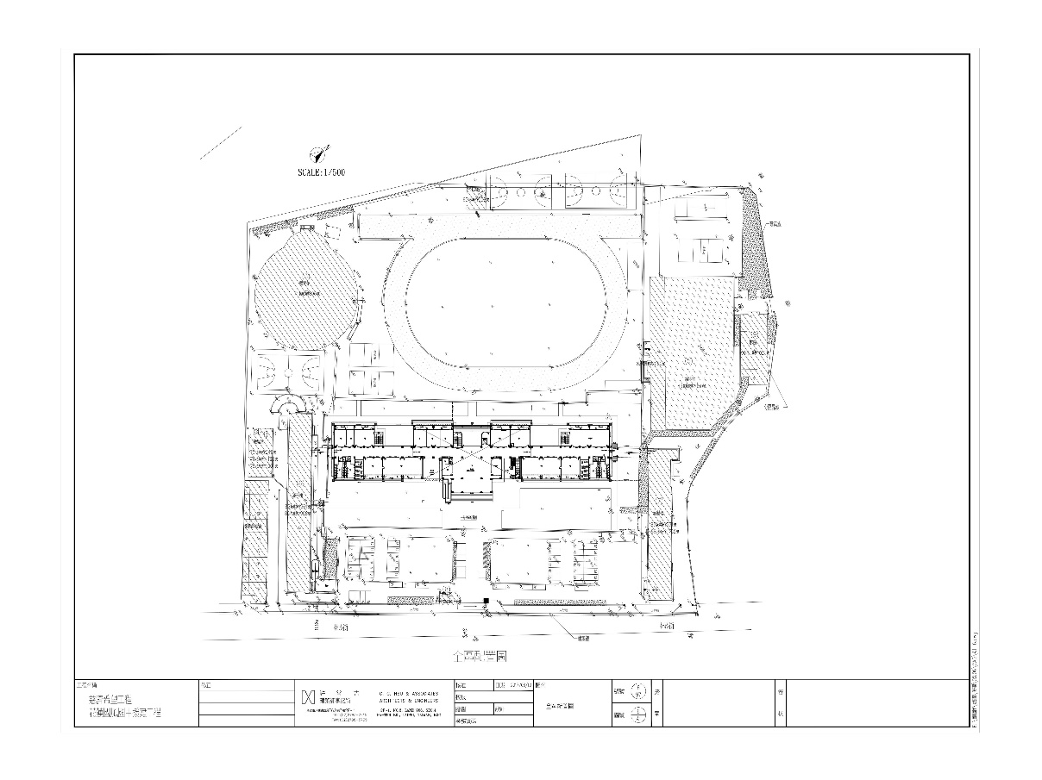  (請注意比例)
校區  周邊道路圖 | 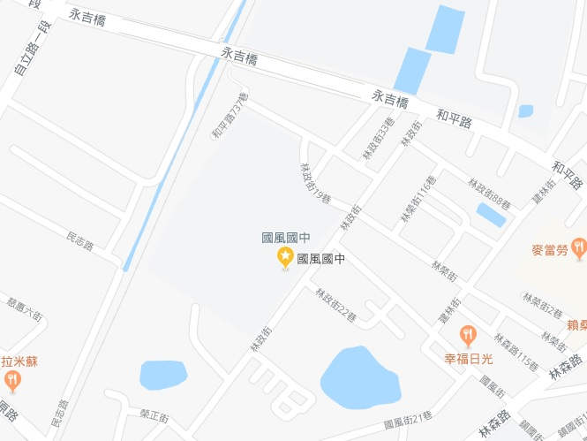
第2篇 共通性事項

2.1校園災害防救組織架構與任務
為妥善組織校內人力共同推動災害防救相關作業，學校應設置「校園災害防救委員會」，規劃執行校園平日之災害預防工作，包含定期召開校內災害防救會報、編修校園災害防救計畫、推動防災教育課程與宣導活動、校園環境安全維護措施等工作。校園災害防救組織架構與任務內容說明如下：

2.1.1校園災害防救委員會
為妥善組織校內人力共同推動災害防救相關作業，於減災、整備、復原時期，由校長擔任召集人，成立校園災害防救委員會，負責學校災害防救相關事宜規劃。依校內人事架構自行調整分配，委任執行秘書一名，進行管考各組作業與協調工作執行事宜，另依據防災任務內容分配人力成立「減災規劃組」、「推動執行組」及「財務行政組」三組，落實平時減災、災前整備及災後復原等災害防救工作。未來可視需求，尋求專業團隊支援、協助及提供建議與諮詢。校園災害防救委員會組織架構圖如圖2- 1所示；校園災害防救委員會名冊如表2- 1所示。各組負責工作請參考教育部出版「校園災害管理工作手冊(國民中學適用)」P19內容所述填列。
圖2- 1校園災害防救委員會組織架構圖

表2- 1校園災害防救委員會名冊
編組 | 姓名 | 聯絡電話(或手機) | 負責工作
召集人 | 留啟民 | 0919356427 | 召集會議，掌管校內災害防救工作事項
執行秘書 | 施宜廷 | 0975553205 | 管考各組作業與協調工作執行事宜
減災規劃組 | 高宏忠 | 0922891721 | 組長
 | 阮漢偉 | 0983260246 | 1.掌握學校所在區域災害特性，進行學校(幼兒園)災害潛勢評估，編製修訂校園(幼兒園)因應地震、颱洪、坡地及人為災害之災害防救計畫，並明訂各災害管理週期工作事項、執行人力。  2.規劃防災演練、防災週系列宣導活動等年度重大工作事項之期程。  3.規劃學校(幼兒園)防災教育課程與教師研習。  4.訂定自評機制，為各項災害防救業務執行管考，以瞭解執行成效。
推動執行組 | 施淑娟 | 0937979632 | 組長
 | 涂國基 | 0937175006 | 1.依據校園災害防救計畫內容權責分工，交付各處室負責執行。  2.每學期召開1次防災工作會報，並於汛期或業務執行需求時視需要另行召開。邀集相關處室人員參與，進行工作規劃與協調分工、掌握各項工作執行情況與進度、工作成果綜整及檢討。如有災害發生之虞或遇災害發生，則需於災害前後召開緊急會議，確保各項應變作為佈署得宜，並於災後進行檢討改善。  3.依據學校(幼兒園)災害防救計畫內容，製作校園(幼兒園)災害防救圖資，如校園(幼兒園)避難疏散路線圖、週遭淹水潛勢圖或活動斷層圖等，並進行防災演練、建築物改善補強、防災週系列宣導活動等重大工作事項。  4.依據學校(幼兒園)防災教育課程規劃狀況，推動相關課務實施。
財務行政組 | 徐永昇 | 0920341536 | 組長
 | 蘇碧珠 | 0921172 | 1.學校災害防救計畫內各項相關活動經費之審核、整理，納入學校(幼兒園)年度預算編列。  2.其餘各項計畫執行及小組運作所需之會計、事務及採購等行政事務之處理。

2.1.2校園災害防救應變組織
校園災害防救應變組織需界定清楚各分組之工作，避免於救災時人力分配不均之情形延誤搶救時機。若學校附設有幼兒園、員生消費合作社、社區大學等機構，緊急應變組織應將其納入編組。各組負責工作請參考教育部出版「校園災害管理工作手冊(國民中學適用)」P21內容所述填列。
教職員工數在50人(含)以上之學校，因人力較充足，故將緊急應變組織規劃為五組，分別是搶救組、通報組、避難引導組、安全防護組及緊急救護組。相關組織架構圖如圖2- 2所示；校園編制成員與緊急應變組織分工表如表2- 2所示。
圖2- 2教職員工數50人(含)以上組織架構圖

由於輻射災害所負擔之作業與上述其他災害類型有所不同，為使學校能於輻射災害發生後快速執行負責疏散、避難及搶救等應變工作，宜將應變啟動時機以及各應變小組所擔負之作業明確定義，亦須排定人員進行輪值，確實於災害初期即能快速啟動應變計畫，方能於適當時機召集應變小組成員，並於適當地點集結，進行災情分析及避難救助之行動，以避免因人力分配不均而延誤災害搶救時機。錯誤! 找不到參照來源。針對各應變小組於輻射災害時之工作項目分配進行說明。

表2- 2教職員工數50人(含)以上組織分工表
組別 | 職務 | 姓名 | 聯絡電話 | 原屬單位 | 代理人 | 負責工作
指揮官 |  | 留啟民 | 0919356427 | 校長 | 施淑娟 | 1.負責指揮、督導、協調。  2.負責協調及主導各組中所有運作。
副指揮官 |  | 施淑娟 | 0937979632 | 教務主任 | 高宏忠 | 1.負責統一對外發言。  2.通報中心受災情形、目前處置狀況等。
總幹事 |  | 施宜廷 | 0975553205 | 總務主任 | 徐永昇
通報組 | 組長 | 高宏忠 | 0922891721 | 學務主任 | 張文權 | 1.以電話通報應變中心已疏散人數、收容地點、災情及學校教職員、學生疏散情況。  2.負責蒐集、評估、傳播和使用有關於災害與資源狀況發展的資訊。  3.負責協調及主導各組中所有運作。
 | 組員 | 杜周億 | 0912520830 | 人事主任 | 周羑妏
 |  | 張文權 | 0953301058 | 活動組長 | 杜周億
 |  | 黃友伶 | 0937468111 | 學務處 | 陳威宇
 |  | 周羑妏 | 0989701196 | 人事佐理
避難引  導組 | 組長 | 涂國基 | 0937175006 | 輔導主任 | 王永龍 | 1.分配責任區，協助疏散學校教職員、學生至避難所。  2.協助登記至避難所人員之身份、人數。  3.設置服務站，提供協助與諮詢。  4.協助疏散學區周遭受災民眾至避難所。  5.協助發放生活物資、糧食及飲水。  6.各項救災物資之登記、造冊、保管及分配。  7.協助設置警戒標誌及交通管制。  8.維護學校災區及避難場所治安。
 | 組員 | 王永龍 | 0937976337 | 特教組長 | 張瓊方
 |  | 張瓊方 | 0937975260 | 輔導組長 | 莊璦竹
 |  | 莊璦竹 | 0937169651 | 諮商組長 | 黃春蓮
 |  | 李政家 | 0928228278 | 輔導處 | 黃慧琳
 |  | 黃慧琳 | 09122266054 | 輔導處 | 黃春蓮
 |  | 黃春蓮 | 0920338142 | 輔導處
安全防護組 | 組長 | 施宜廷 | 0975553205 | 總務主任 | 徐永昇 | 1.協助發放生活物資、糧食及飲水。  2.各項救災物資之登記、造冊、保管及分配。  3.協助設置警戒標誌及交通管制。  4.維護學校災區及避難場所治安。  5.防救災設施操作。  1.以電話通報應變中心已疏散人數、收容地點、災情及學校教職員、學生疏散情況。  2.負責蒐集、評估、傳播和使用有關於災害與資源狀況發展的資訊。  3.負責協調及主導各組中所有運作。
 | 組員 | 徐永昇 | 0920341536 | 設備組長 | 蘇碧珠
 |  | 蘇碧珠 | 0921172076 | 特教組長 | 潘麗珠
 |  | 潘麗珠 | 0921172173 | 出納組長 | 林峻嶸
 |  | 林峻嶸 | 0939606137 | 替代役
搶救組 | 組長 | 阮漢偉 | 0983260246 | 生教組長 | 周穎達 | 1.受災學校教職員生之搶救及搜救。  2.清除障礙物協助逃生。  3.強制疏散不願避難之學校教職員生。  4.依情況支援避難引導組。  5.基本急救、重傷患就醫護送。  6.心理諮商。  7.急救常識宣導。  8.提供紓解壓力方法。
 | 組員 | 周穎達 | 0911157508 | 教學組長 | 許春進
 |  | 許春進 | 0935038325 | 註冊組長 | 陳威宇
 |  | 陳威宇 | 0980189265 | 生教副組 | 黎坤保
 |  | 黎坤保 | 0919866110
緊急救護組 | 組長 | 林文惠 | 0911389839 | 健康中心 | 陳羿樺 | 1.成立緊急救護中心  2.實施緊急救護與檢傷分類  3.護送及安排就醫  4.急救設備器材之清點與維護
 | 組員 | 郭鴻涓 | 0933097966 | 會計主任 | 蕭明安
 |  | 高嘉郁 | 0980189265 | 學務處 | 關曼君
 |  | 蕭明安 | 0937167496 | 衛生組長 | 林文惠
 |  | 陳羿樺 | 0920320352 | 健康中心 | 關曼君

2.1.3災害防救作業流程
學校平時審酌災害防救作業管理工作，依「平時預防」(含平時減災及災前整備)、「災時應變」及「災後復原」管理機制進行，於受災前將校園可能導致災源、預設災害狀況，模擬實境動員演練，提升各校災害防救警覺與安全意識，強化臨災時災害防救應變處置，與災後收容復原能力，達到減少災害之效果，其災害防救作業流程如圖2- 3所示。
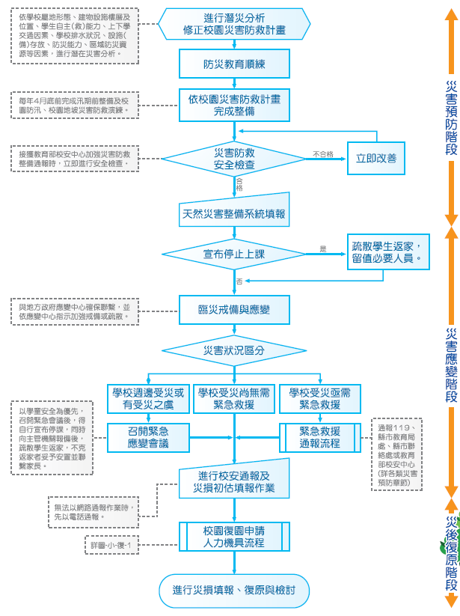
圖2- 3災害防救作業流程圖
2.1.4校園災害防救應變組織之啟動時機
校內之應變組織，應於災害發生視災害情況啟動，啟動時機包含：

地方政府成立應變中心時。

上級指示成立。

學校位於災區且受到災損時。

校長視災情程度啟動應變組織。

交通部中央氣象局發布颱風警報或豪大雨特報時。

感受地震震度大於四級時。

2.1.5校園災害防救應變組織之運作
為使學校能於災害發生後快速執行負責疏散、避難及搶救等應變工作，宜將應變啟動時機以及各應變小組所擔負之作業明確定義，亦須排定人員進行輪值，確實於災害初期即能快速啟動應變計畫，方能於適當時機召集應變小組成員，並於適當地點集結，進行災情分析及避難救助之行動，以避免因人力分配不均而延誤災害搶救時機。

2.2災害通報
災情通報主要目的為爭取時效、掌握先機，快速將災害情報傳達，進行快速之搶救作業；藉由甘四小時的值勤機制，即時協助處理校園緊急危安事件，以有效維護校園整體之安全、安寧。

2.2.1通報原則及流程
為有效協助本校處理校園安全事件，減少事件之損害程度，依照校園安全及災害事件通報作業要點之規定將進行通報。通報流程如圖2- 4所示。
圖2- 4災害通報流程圖

2.2.2建立校外支援單位電話清冊
為使災害發生快速尋求支援協助，通報組應建立之校外應變支援單位之聯絡資訊如表2- 3所示，表中詳細記載支援之單位及支援單位所能提供之器材。

表2- 3外部支援單位聯絡清冊
單位名稱 | 聯絡電話 |  |  | 可支援工具或技術  (服務項目及內容) | 備註
消防單位
花蓮消防分隊 |  | 03-8322849 |  | 消防車5部
自強消防分隊 |  | 03-8573081 |  | 消防車4部
警政單位
中山派出所 |  | 03-8328343 |  | 警車一輛
花蓮警分局 |  | 03-8354008 |  | 警車五輛
公共設施公司
電力公司  花蓮區營業處 |  | 03-8324101 |  | 工程車三輛
花蓮自來水事業處 |  | 03-8351141 |  | 工程車一輛
花蓮工務段 |  | 03-8230570 |  | 公路及指標維護
縣市主管機構
花蓮縣政府 |  | 03-8227171 |  | 縣政服務中心
縣政府防災應變中心 |  | 03-8462119轉6011~6020 |  | 災害應變
教育處 |  | 03-8462781 |  | 教學環境改善
衛生局 |  | 03-8227141 |  | 衛生保健工作
環保局 |  | 038237575 |  | 廢棄物管理科
社會處 |  | 03-8225178 |  | 社會急難救助
其他支援單位
家長會長 |  | 03-8526722 | 林俊彰
教師會會長 |  | 0937167496 | 張文權

2.2.3通報內容
通報時主要迅速完成通報作業，在通報上應有制式之說詞，先告知通報人姓名、單位、職稱，接著告知事故發生時間、地點，再來說明事故狀況、傷亡情況、已實施或將實施之處置以及所需之協助等，災害通報之格式如表2- 4所示。
表2- 4災害通報事項與內容
通報單位 | 通報事項 | 通報內容
消防隊/警察局(派出所) | 發生災害類型  通報人員資料  災害發生時間與地點  人員受傷與死亡數量  人員失蹤統計  財物損失資料 | 「○○○嗎？這裡是○○縣市○立○○國民○學○○校區，我是○○主任○○○，大約○○點校內有○○棟建築，發生○○災害，目前○○人員傷亡，有○○名學生下落不明，已進行○○，請求救援。」
縣市教育局(處)  縣市應變中心  教育部校安中心 | 事件等級與發生災害類型  通報人員資料  災害發生時間與地點  人員受傷與死亡數量  人員失蹤統計  目前處理及救援情形  財物損失資料 | 「○○○教育局(處)嗎？這裡是○○縣市○立○○國民○學○○校區，地址是○○縣/市○○鄉/鎮/區/市○○里○○鄰○○路○○段○○巷○○弄○○號，我是○○主任○○○，大約○○點校內有○○棟建築，發生○○災害，目前○○人員傷亡，有○○名學生下落不明，已進行○○，請求救援。」

2.3災害防救資料蒐集
學校之災害防救資料主要交由總務處負責調查蒐集，其餘處室提供資料，並請校內具有相關專業知識之老師進行協助，調查之項目包含歷年校園事故統計及災害潛勢調查。

2.3.1歷年校園事故統計
本校蒙受之災害類型主要包含地震、淹水、坡地、火災、傳染病及交通事故等災害，歷年災害之情形統計如表2- 5所示，確實紀錄歷年受災之發生時間、災害類型、發生地點、災害簡述、災害損失及災情處理情形等。
表2- 5歷年校園事故統計表
紀錄編號 | 發生時間 | 災害類型 | 發生地點 | 災害簡述 | 災害損失 |  | 災情處理情形
 |  |  |  |  | 人員 | 財務/設備
001 | 106年10月29日 | 淹水 | 睿智樓地下室 | 豪雨侵襲，淤積造成地下室淹水。 | 無 | 跆拳道墊子、護具 | 使用移動式抽水機並清理排水溝。  申請排水溝系統經費拓寬排水溝、增設氣密窗

2.3.2災害潛勢調查
依據「全國各級學校災害潛勢資訊管理系統」(http://safecampus.edu.tw/ms/)縣立國風國中災害潛勢評估結果如表2- 6所示。本系統利用災害潛勢圖資套疊學校校廓，其地震、淹水、坡地、人為、輻射及海嘯等災害潛勢圖資判勢結果如圖2- 5至圖2-所示。
表2- 6縣立國風國中災害潛勢評估結果
災害類型 | 判定年度 | 潛勢結果 | 詳細說明
地震 | 106 | 高 | 校舍耐震補強評估結果Ei值＜60或DI值≧0.2；各類活動斷層兩側超過200公尺範圍
淹水 | 106 | 高 | 累積雨量達450毫米，學校可能發生淹水深度達0.5公尺以上
坡地 | 106 | 低 | 校園周邊200公尺範圍以下無土石流潛勢溪流或影響範圍或順向坡
人為 | 106 | 低 | 校園周邊500公尺範圍以下有製造業與瓦斯校園周邊200公尺範圍以下之道路服務水準C級過去五年內校園曾發生人為災害事件一次
輻射 | 106 | 無潛勢 | 無輻射災害潛勢
海嘯 | 106 | 無潛勢 | 無海嘯災害潛勢

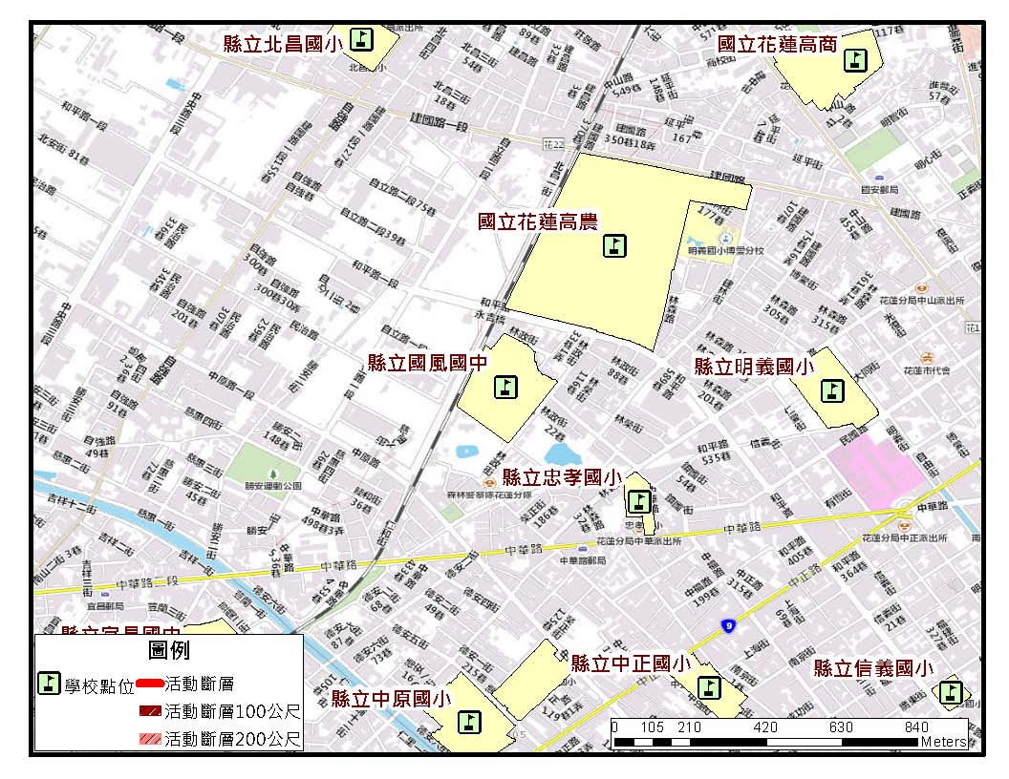
資料來源：經濟部中央地質調查所
圖2- 5地震災害潛勢圖資
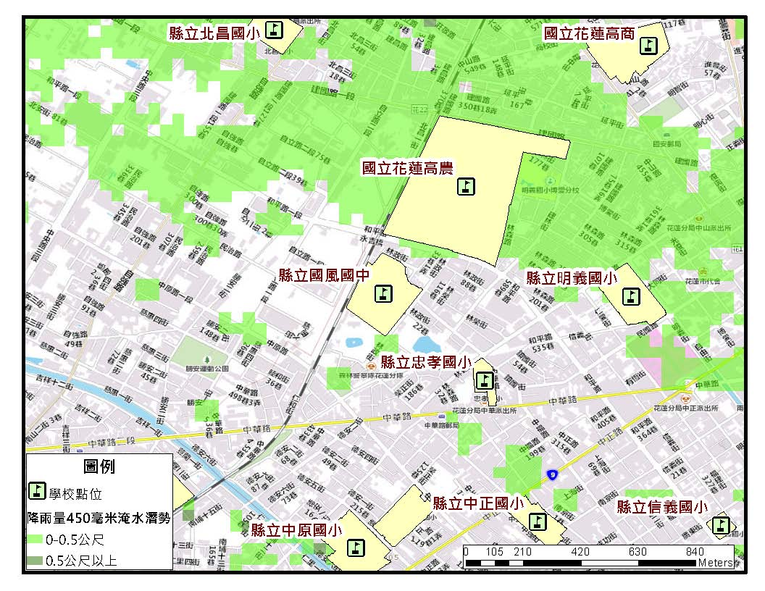
資料來源：經濟部水利署
圖2- 6淹水災害潛勢圖資

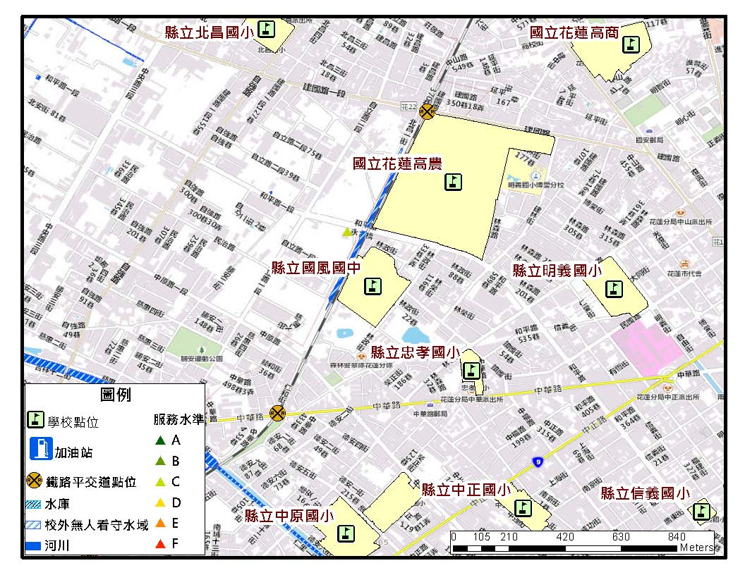
資料來源：內政部國土測繪中心
圖2- 7人為災害潛勢圖資
若全國各級學校對於災害潛勢評估結果存有疑慮者，則可依據《各級學校災害潛勢評估作業規定》第八條提出申復，其作業流程如下圖所示，而申復程序如下：
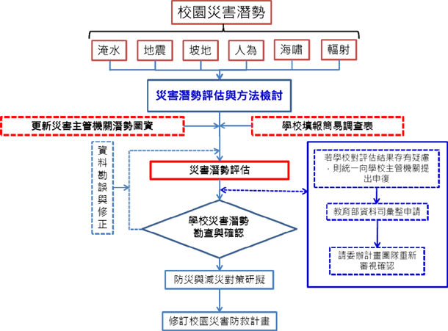
圖2-8校園災害潛勢申復作業流程圖

申請期限
於教育部公告全國各級學校災害潛勢評估結果後一個月內，填寫全國各級學校災害潛勢評估結果申復申請表（請至教育部-主管法規查詢系統下載，網址如下：http://edu.law.moe.gov.tw/inc/GetFile.ashx?FileId=8264），向學校主管機關提出申復。

審查方式
全國各學校主管機關彙整完成申復學校名單後，以函文（教育部單位以會簽方式）提報至教育部；後續依申復學校提出之災害類別，由教育部籌組檢核小組確認申復結果，並將該結果函送學校主管機關；前述作業時間仍以教育部實際公告者為準。

同一年度全國各級學校申請校園災害潛勢申復以一次為限。

2.4災害應變器材整備與分配
在災害來臨時，因救災資源之送達往往時程較長，因此學校在災時自救顯得相當重要，在外部救災資源送達前先進行救援之工作，搜尋因受災而造成受困之學生，並針對受傷之教職員工生進行緊急處置，以期能於災害時第一時間協助學校內之教職員生進行避難。
為增加災害應變之搶救時效，總務處必須視學校實際情形來整備災害應變器材，如表2- 7所示，並每月一次定期進行檢查，若器材損壞或超過使用期限須進行替換，而整備之器材需放置於固定地點進行管理，主要整備之器材項目包含有個人防護具、檢修搶救工具、急救器材、安全管制工具、通訊聯絡器材等。個人防護具為保護搶救人員之裝備，防止救災人員轉變為受災之人員；檢修搶救工具為搶救時可能用到之器材；急救器材為防止受傷人員因受傷流血過度以致不及送醫之緊急包紮止血處理，待道路聯通情形再行將受傷之人員外送；安全管制工具為將受損之建物劃定危險區域警戒及交通指揮之工具；通訊聯絡器材為搜救人員間之相互連絡或通報校外單位協助救援。
表2- 7搶救器材及緊急救護用品清單
類別 | 應變器材 | 數量 | 單位 | 存放位置 | 備註
個人防護具 | 簡易式口罩 | 100 | 個 | 健康中心
 | 工作手套 | 30 | 雙 | 修繕室
 | 耐有機溶劑手套 | 0 | 雙 |  | 可置於各使用地點或校內應變器材儲放區存放。
 | 耐酸鹼手套 | 0 | 雙 |  | 可置於各使用地點或校內應變器材儲放區存放。
 | 工作靴(可耐有機溶劑或耐酸鹼或防滑) | 0 | 雙 |  | 可視需要購買適當之數量,並配合各式防護衣之穿戴並置於應變中心器材室中集中管理或校內應變器材儲放區存放。
 | 安全鞋 | 2 | 雙 | 工具間 | 具護趾鋼頭，可視需要購買適當之數量,並置於應變中心器材室中集中管理或校內應變器材儲放區存放。
檢修搶救工具 | 備用接頭、管線等 | 1 | 個 | 工具間 | 針對可能產生洩漏之管線或接頭，應有備材以供緊急更換。
 | 破壞工具組 | 2 | 組 | 工具間 | 針對人員搶救時可能所需之破壞工具，如電鋸、撬桿、斧頭等，可於非防爆區使用。
 | 挖掘工具 | 2 | 隻 | 工具間 | 針對人員搶救時可能所需之挖掘工具，如圓鍬、鏟子等。(鄉村型學校應準備第一時間搶救用之工具，如千斤頂、油壓剪、照明設備、氧氣瓶等。)
 | 移動式發電機 | 1 | 組 | 防災中心 | 110/220V-3000W，緊急供電用。
 | 抽水機 | 2 | 組 | 防災中心
 | 清洗機 | 1 | 組 | 起居室
 | 推水器 | 20 | 支 | 各間廁所
 | 沙包 | 100 | 個 | 地下室
 | 擋水板 | 0 | 個
 | 乾粉及二氧化碳滅火器 | 30 | 組 | 消防間 | 手提式，可置於校內各場所附近存放。貴重儀器則應考量水損或乾粉污染之問題，因此建議使用二氧化碳滅火器，但對於密閉空間則應考量使用二氧化碳滅火器滅火時之缺氧問題，而操作者也應小心使用，以避免手部凍傷之可能。
急救器材 | 擔架 | 5 | 組 | 健康中心 | 可為摺疊式擔架或固定式擔架。若考量傷患可能有化學性污染，則應有(可拋棄式)除污床之採購，以供初步除污。
 | 心臟急救設備 | 2 | 組 | 健康中心  泳池 | 係指小型簡易式電擊設備，建議應在有醫生或護士在旁協助時使用。
 | 急救箱 | 2 | 組 | 健康中心 | 為一般急救所需之材料及藥品，應定期檢查與更新。
 | 氧氣筒 | 1 | 瓶 | 健康中心 | 供急救供氧用。
 | 保暖用大毛毯 | 2 | 件 | 健康中心
 | 固定板 | 2 | 個 | 健康中心
 | 抗生素 | 5 | 瓶 | 健康中心 | 應定期檢查與更新。
 | 慢性病備用藥品 |  |  |  | 鄉村型學校應準備並定期檢查與更新。
安全管制用工具 | 夜間警示燈 | 2 | 組 | 學務處 | 為充電式。
 | 夜間交通指揮棒 | 5 | 組 | 學務處 | 為電池式。
 | 交通指揮背心 | 10 | 件 | 學務處 | 反光型。
 | 手電筒 | 10 | 支 | 學務處 | 聚光型。
 | 攜帶式揚聲器 | 5 | 個 | 學務處 | 電池9-12V。
通訊聯絡 | 大哥大電話手機 | 4 | 支 | 學務處
 | 無線電對講機(附壓扣型發話器) | 16 | 支 | 學務處  總務處

2.5災害防救教育訓練
災害防救教育為提升學校師生災害防救認知與技能之方法之一，由訓導處(學務處)邀請學者或消防局人員舉辦防災教育相關之講座或各項逃生器材使用方法及逃生方式，並在校內舉辦活動、宣導等方式(如校內公布欄張貼各項災害相關宣傳海報，定期舉辦校內防災相關比賽，如防災書法或防災警語比賽等)，針對各項有關天然與人為災害生成原因、危險性說明，加強本校師生對於各項災害之瞭解。
為確實提升本校教職員工生於災害時之應變能力，於寒暑假過程中邀請學者、曾任救災工作之人員至本校演講並要求校內所有導師、教職員工參加。開學後，於每學期之期初、期中以及期末班會，由各班導師向學生宣導災時之避難需知，必要時可聯合隔壁班級於戶外實地操演。每學期安排二次週會之時間，針對較可能發生之災害，諸如地震、風災、火災及交通事故安排講座，每種災害之講座以20-30分鐘為主，說明災害成因及如何逃生避難、宣導自助互助之精神。辦理防災活動情形如表2- 8。
表2- 8學校辦理全校性防災教育教學與宣導活動情形
辦理時間 | 107.1.2
辦理地點 | 圖書室
辦理對象 | 校內教職員
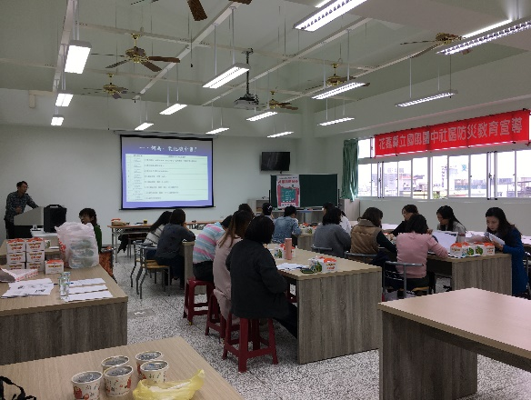
文字說明 | 透過學校、社區教育，實施防災教育，加強防災宣導，提高教師及社區居民防災意識及災害應變能力，以減輕災害損失。  針對本校防災設施介紹(含綠建築)、地震、一氧化碳災害之預防、應變，加強防災教育宣導，並以地震災害為辦理重點。

2.6校園災害防救演練
為使災害發生時各教職員工生能快速避難並啟動應變分組執行救災，由訓導處(學務處)規劃演練內容，各處室人員協助辨理，務求使校園災害演練能順利執行。
演練目的在於使人員熟悉不同災害情境之應變作為，並提升應變技能，短期在學校人力、資源有限之情況下可以每年逐棟或逐區來進行應變演練，逐年完成全校應變演練之規劃，或配合多次各樓層或各棟小規模演練後，每年有一次中大規模或全校災害之演練。針對每年或每次演練之缺失應於下年或下次演練規劃前即加以改進，提昇整體災害應變能力。
學校每年至少應舉辦一次應變計畫演練(除消防防護計畫外亦宜考量其他災害類型之演練)，演練情境可依該年度規劃重點進行腳本研擬，如表2- 9所示。演練可依各年級施行或以樓層(棟別)為劃分，依據可能發生之災害類型、規模，依實際需求來設計實務演練，如通訊對講機練習、避難疏散演練、警報測試與廣播等。演練計畫之擬定必須基於以下基本觀念：
- 研擬演練計畫之前，必須先有充分的「情境假設」，並以學校所面臨的實際問題為主。
- 至少應包含緊急避難、救護、收容、安撫之細節操作。
- 必須明定各執行程序之權責編組及銜接介面。
- 必須確保所需的應變時所需的資源與人力。
- 在演練的過程中，所有作業均隨著時序有詳細的紀錄，以利事中查證及事後重構與檢討。
表2- 9學校辦理防災避難演練情形
演練時間 |  | 107.03.13
演練人數 |  | 1652
結合外部單位支援 |  | □有■無
納入學校行事曆 |  | ■有□無
演練腳本 | (詳附錄)
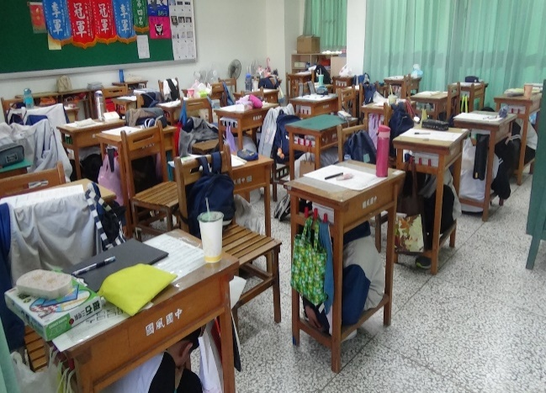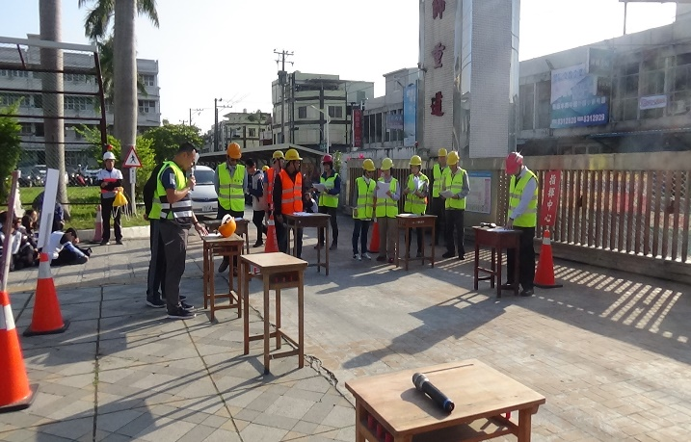
文字說明 | 3月13日早修辦理地震防災演練-趴下、掩護、穩住；成立防災指揮中心
演練後檢討改善紀錄 | - 疏散點有老師建議是否改在操場，速度較快，也比較空曠；惟本會議決議維持原案，原因在於前庭廣場進行疏散，以利真實災害後，對外聯繫與外界救援(護)、家長接送能較方便。  - 本次疏散比預演6分多鐘快3分鐘，顯示多次預演與宣導有顯著成效。  - 下次採用無預警警報(5級)，而不用再進行疏散，以訓練學生聽聞預警系統警報時，將趴下、掩護與穩住三個動作轉化成本能反應。  - 後續防災宣導繼續強化一個防災意識：自助(70%)、互助(20%)與公助(10%)，在學校的師長無法保證每位學生的絕對安全，因此要保護好自己，才能進而幫助他人。

2.7家庭防災卡與1991報平安專線
大規模災害發生時，交通、通訊往往相當混亂且可能中斷，家庭成員的團聚，變得急迫卻又困難，故內政部消防署設置1991報平安平臺，藉由此平臺留言訊息，以達災時聯繫家人或朋友之效用。另教育部建立「家庭防災卡」機制，卡片內容結合內政部消防署1991報平安平臺資訊，於災變時家庭團聚及聯絡。學校應於每學期開學之初，將「家庭防災卡」由學生攜帶回家，與家長共同填寫，讓全家能藉此熟悉避難場所與緊急聯絡方式。每個家庭皆有個別的「家庭防災卡內容」，平常攜帶於書包、鉛筆盒、身上等，並考量實用性，卡片材質以耐磨者為佳。家庭防災卡如下頁圖所示。
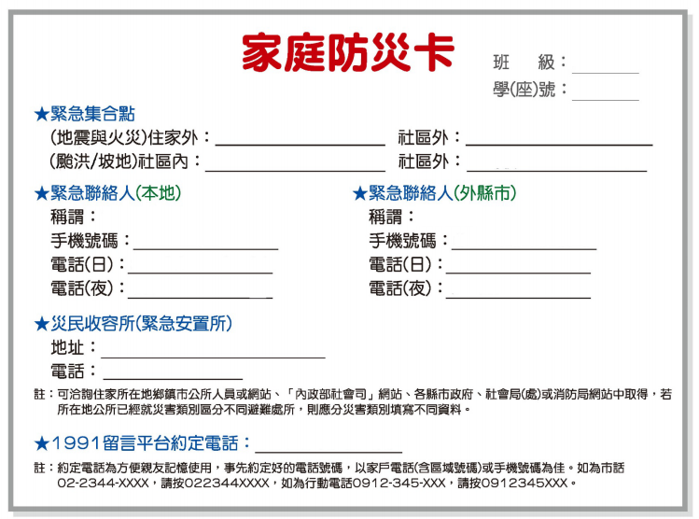
圖2-9家庭防災卡

2.8開設災民收容所規劃與實施
本校於災害發生後被地方政府指定為緊急之避難收容場所，依縣市應變中心之需求開放部分校區收容附近之居民。

2.8.1收容所規劃原則
收容區之劃設以校長及各處室主任開會進行決定，原則上收容之居民為附近之住戶，收容區與學區需劃分仔細，在生活收容區之民眾以不影響災害復課之進行為原則。劃設上需注意此區域是否具潛在災害之危害、收容所之收容人數等，各收容所需有負責人員進行管理，如表2- 10所示。

表2- 10收容所總配置表
編號 | 收容所  名稱 | 建築構造 | 樓層 | 負責人 | 聯絡電話 | 安置人數 | 備註(代理負責人)
1 | 睿智樓 | SRC | 5 | 施宜廷 | 0919356427 | 700 | 徐永昇
2 | 涵玉樓 | RC | 4 | 高宏忠 | 0922891721 | 300 | 張文權
3 | 游藝樓 | RC | 4 | 施淑娟 | 0937979632 | 300 | 周穎達
註：使用時應以各縣市政府或鄉鎮市公所提供之相關格式為主。

2.8.2收容所之開設
學校收容所負責人依指揮官(校長)指示開放收容所收容受災民眾，並於收容所門口發放受災民眾人員識別證，如表2- 11所示；避難引導組引導災民前往收容所進行避難，並以戶為單位安置居民；搶救組以戶為單位要求居民填寫收容所登記表以方便管理，如表2- 12所示，並尋求村里自助隊協助定時巡視收容所周遭以防宵小於災施行不義之行為。
表2- 11受災人員識別證
編號：○○○○ 安置收容所：○○國民中學○○校區
姓名：○○○
身分證字號：○○○○○○○○○○
住址：○○縣/市○○鄉/鎮/區/市○○里○○鄰○○路○○段○○巷○○弄○○號○○樓
註：使用時應以各縣市政府或鄉鎮市公所提供之相關格式為主。

表2- 12收容所登記表
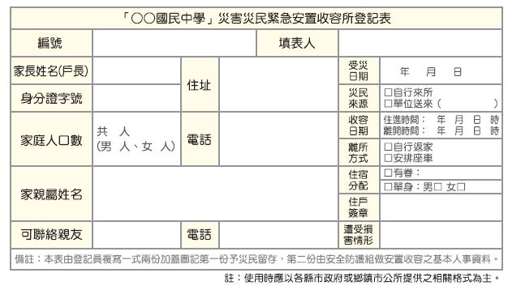

2.9避難疏散之規劃

2.9.1原則與流程
校園疏散主要以人員疏散為主，因此在規劃疏散計畫時，對疏散時機之認定非常重要，而疏散時機為意外狀況有擴大之虞或對人員可能造成生命威脅時，須即刻通知人員進行疏散。若本校有特殊師生時需考量專人協助避難。
對於校內教職員生平時應加強防災演練知識宣導，並藉由每學期之定期演練，演練各種校內可能發生之災害應變演習，加強人員對於疏散動線的熟悉程度，避難引導組每學期規劃每棟建築物舉辦一次避難疏散演練，使得在實際災害發生時，能有效增加緊急疏散的效率。避難引導組每學期末前，應擬定緊急疏散地圖(疏散路線和疏散地點)，避難疏散路線可結合早上升旗路線、班級集合地點進行規劃，調查避難路線是否暢通，如有障礙物時應立即清除，並於新學年度公告周知教職員工、避難引導人員及相關人員。
考量到本校附屬幼兒園、低年級及特教班之學生，是屬避難時較為弱勢之ㄧ環，因此於安排教室時，盡量將附屬幼兒園、低年級及特教班之教室安排於一樓或是較方便逃生之區位，使其得以於災難發生時迅速避難。
另外，由於特殊障礙學生對於突發事故頗為敏感，情緒易受驚嚇而較難以控制，而更害怕有其他宿疾之學生突然併發急性症狀；且學生本身又因不同身體障礙別考量，而更加劇其逃生「特殊」性。因此，於災害應變分組上，實務之作法即以各班為單位，藉由同儕之間之互相協助(如可以行走之同學搭配無法站立行走、坐輪椅的同學二人一組，互相扶持)，並在班級導師、教師助理員、避難引導組及搶救組之引導下順利逃生，以下針對各障礙類別學生之避難疏散方式分別敘述說明：

視覺障礙類學生
以盲生辨識設備、音源導引設備等來指引疏散與訊息告知，視障類學生對於聲音之方向尤為敏感；此外，更需搭配設立無障礙空間，以利逃生；並於災害緊急應變期間善加利用梯機、緊急逃生椅及斜坡道等避難器具有助於避難疏散。

聽覺障礙類學生
需要低音大鼓、閃光指揮棒、螢光指揮箭頭標示等救難物資設備，以提醒危害之發生，並引導至安全疏散方向，並於災害緊急應變期間善加利用梯機、緊急逃生椅及斜坡道等避難器具有助於避難疏散。

智能障礙類學生
於災害緊急應變期間善加利用梯機、緊急逃生椅及斜坡道等避難器具有助於避難疏散。

肢體障礙類學生
肢體障礙類學生由於身體部份之障礙而導致逃生速度較慢，此時無障礙之緊急疏散設備空間設計將非常重要，並於災害緊急應變期間善加利用梯機、緊急逃生椅、斜坡道、易拉式鐵捲門及防鎖死保護裝置等之啟用有助於避難疏散。

2.9.2避難疏散動線規劃
疏散路線的規劃不應只有一條(尚需規劃替代路線)，以因應災害情境變化，校園疏散路線應盡量避開有潛在地震危險的地方，並於規劃後標示於逃生路線圖上。集結地點的選擇宜考慮適當之安全距離，選擇附近沒有潛在危險地區及可容納部分或全部師生疏散人員之場所，於事故發生時能依疏散路線，各棟建築物應規劃避難引導人員作適當管制進行人員疏散引導。各棟建築物應規劃避難引導人員如表2- 13所示。
表2- 13各棟建築各棟建築物避難引導人員表
棟別 | 樓層別 | 班級或辦公處所 | 避難引導人員 | 救護人員 | 備註
行政（睿智樓）樓 | 5樓 | 七、八年級、校長室、學務處、教務處、總務處、輔導處 | 七、八年級上課老師 | 陳羿樺 | 七、八年級上課老師
教學（涵玉樓）樓 | 4樓 | 九年級 | 九年級上課老師 | 蕭明安 | 九年級上課老師
教學（遊藝樓）樓 | 4樓 | 體育班、美術班 | 徐永昇 | 林文惠 | 上課老師

2.9.3避難疏散集合場所之配置
避難疏散集合場所應選擇無災害威脅之場所，之後由指揮官(校長)視災情決定於原地避難或移往校外之避難場所。

2.9.4避難疏散情形之調查
避難疏散完畢後應針對全校之學生及教職員工進行疏散情形之調查，如表2- 14及表2- 15所示。表2- 14與表2- 15為到達避難場所後，確實掌握學生與教師人數調查進行填寫，若在平時演練或災害發生時需快速掌握學校人員時，可自行採用學校常用表格。

表2- 14學生避難疏散情形調查表
班級 |  |  |  |  |  | 班級導師
應到人數 |  |  |  |  |  | 實到人數
學生安全情形報告
學生姓名 | 緊急聯絡人 |  |  | 聯絡電話 | 安全情況 |  |  | 備註
 |  |  |  |  | □受傷□死亡□失蹤□請假未到校
 |  |  |  |  | □受傷□死亡□失蹤□請假未到校
 |  |  |  |  | □受傷□死亡□失蹤□請假未到校
 |  |  |  |  | □受傷□死亡□失蹤□請假未到校
受傷人數
死亡人數
失蹤人數
請假未到校人數
共計人數
填表人 |  |  |  |  |  | 填表時間
表2- 15教職員工避難疏散情形調查表
應到人數 |  |  |  |  |  | 實到人數
教職員工姓名 | 緊急聯絡人 |  |  | 聯絡電話 | 安全情況 |  |  | 備註
 |  |  |  |  | □受傷□死亡□失蹤□請假未到校
 |  |  |  |  | □受傷□死亡□失蹤□請假未到校
 |  |  |  |  | □受傷□死亡□失蹤□請假未到校
 |  |  |  |  | □受傷□死亡□失蹤□請假未到校
受傷人數
死亡人數
失蹤人數
請假未到校人數
共計人數
填表人 |  |  |  |  |  | 填表時間

2.10危險建物與設施之警戒標示
總務處偕同訓導處(學務處)之人員，於每學期開學前巡視校內之建物及設施，巡視之重點對象為校內老舊之建物及電器設備，發現可能致災之建物與設施應立即張貼臨時警告標示，並自行改善或尋求校外專業人員協助，若於開學時仍無法獲得改善，須劃定警戒區，張貼明顯標示，並於開學時周知所有學童，並要求各班導師於上課前再次告知，訓導處(學務處)人員於危險設施、建物未獲得改善前須不定時巡視，待獲改善後始能拆除警告標示。

2.11校園災害防救經費編列
總務處每年應針對提升校內防災能力編列經費，此經費之用途為維護校內硬體減少致災因素、整備校內之防災器具以及提升教職員工生之防災素養等，此經費不得挪為其他用途使用。編列之項目含防災宣導手冊及教材、儲備物資、防災教育講座、防災/救災訓練、災害應變演練、救災設備及其他等。歷年災害防救計畫經費編列統計表如表2- 16所示。
表2- 16歷年災害防救計畫經費編列統計表
年度 | 編列經費  (萬元) | 執行重點 | 工作項目內容  (條例舉出) | 經費來源
102 | 3 | ■防災宣導手冊及教材  儲備物資  ■防災教育講座  ■防災/救災訓練  ■災害應變演練  救災設備  其他 | 1.防火管理人員訓練。  2.消防自衛編組。  3.消防器材使用訓練，防火知識宣導。。  4.消防設備檢修申報。  5.滅火器等消防設備、器材更新及添購。  6.照明、破壞器材等購置備用。  7.配合地區消防隊每年辦理2次消防演練。  8.建築物公共安全檢查申報，並改善檢查缺失。 | 自籌(100%)  教育部補助( 0 %)  縣市政府補助(0 %)  其他( 0 %)
103 | 3 | ■防災宣導手冊及教材  儲備物資  ■防災教育講座  ■防災/救災訓練  ■災害應變演練  救災設備  其他 | 1.防火管理人員訓練。  2.消防自衛編組。  3.消防器材使用訓練，防火知識宣導。  4.消防設備檢修申報。  5.滅火器等消防設備、器材更新及添購。  6.照明、破壞器材等購置備用。  7.配合地區消防隊每年辦理 2 次消防演練。  8.建築物公共安全檢查申報，並改善檢查缺失。 | 自籌(100%)  教育部補助( 0 %)  縣市政府補助(0 %)  其他( 0 %)
104 | 5 | ■防災宣導手冊及教材  儲備物資  ■防災教育講座  ■防災/救災訓練  ■災害應變演練  救災設備  其他 | 1.防火管理人員訓練。  2.消防自衛編組。  3.消防器材使用訓練，防火知識宣導。  4.消防設備檢修申報。  5.滅火器等消防設備、器材更新及添購。  6.照明、破壞器材等購置備用。  7.配合地區消防隊每年辦理 2 次消防演練。  8.建築物公共安全檢查申報，並改善檢查缺失。 | 自籌(100%)  教育部補助( 0 %)  縣市政府補助(0 %)  其他( 0 %)
105 | 50 | ■防災宣導手冊及教材  儲備物資  ■防災教育講座  ■防災/救災訓練  ■災害應變演練  救災設備  其他 | 1.防火管理人員訓練。  2.消防自衛編組。  3.消防器材使用訓練，防火知識宣導。  4.消防設備檢修申報。  5.滅火器等消防設備、器材更新及添購。  6.照明、破壞器材等購置備用。  7.配合地區消防隊每年辦理 2 次消防演練。  8.建築物公共安全檢查申報，並改善檢查缺失。 | 自籌(0%)  教育部補助( 90 %)  縣市政府補助(0 %)  其他( 0 %)
106 | 50 | ■防災宣導手冊及教材  儲備物資  ■防災教育講座  ■防災/救災訓練  ■災害應變演練  救災設備  其他 | 1.防火管理人員訓練。  2.消防自衛編組。  3.消防器材使用訓練，防火知識宣導。  4.消防設備檢修申報。  5.滅火器等消防設備、器材更新及添購。  6.照明、破壞器材等購置備用。  7.配合地區消防隊每年辦理 2 次消防演練。  8.建築物公共安全檢查申報，並改善檢查缺失。 | 自籌(0%)  教育部補助(9 0 %)  縣市政府補助(10 %)  其他( 0 %)

第3篇地震災害預防與應變事項

3.1平時預防工作事項
總務處應針對校園災害防救計畫內之地震災害進行調查，內容包含校園災害潛勢區、校園設施等資料，並對校園儀器、設備與建築物進行危險評估並將所調查出危險之項目進行改善，降低災害來臨時可能帶來之危害，關於災害潛勢調查，可邀請校外專業技師公會團體協助，災前工作事項流程如圖3- 1所示。
圖3- 1地震災害平時預防工作事項流程圖

3.1.1校園環境安全自主性調查
每學期開學前進行一次校園環境安全維護與評估，利用教育部出版「校園災害管理工作手冊(國民中學適用)」P40~P42之校園環境安全檢查表(印出紙本，經業務檢查人及覆核人核章後，掃描置於計畫附錄供參閱)，以目視方式調查校園內建築物中之主要結構、設施進行檢視，並判定是否符合安全，若不符合安全則簡述須改善內容，聘請專業技師或專業技術輔導團體進行改善協助，以確保教職員工生之安全。若當校園遇震度4級(含)以上之大規模地震過後，學校須立即進行校園環境安全狀況檢查與評估，並採取適度措施。
每學年都應進行全校校舍建築物自主性簡易調查工作，應聘請具有土木、建築、營繕等相關背景或經驗之教職員工或家長，針對全校建築物進行全校性檢查。如建築物有耐震疑慮，應予列管並委請專業團隊辦理評估、補強等工作。

3.1.2校園環境安全改善
總務處依建築設施耐震檢查表之不合格項目進行改善並填具建築設施耐震改善檢查表之改善內容，若有無法改善且該項目有危及安全之顧慮時，應在此區域張貼臨時警告之標識，並儘速聘請專業技術人員協助改善。當地震發生時，常因教室中設施物品翻倒、移位或掉落造成傷害，並阻隔避難逃生的通道，故學校教室須有固定防止翻落、移位的措施，確保臨災時人員的安全。

3.1.3自我檢視學校潛在災害評估分析
依據歷年校園災害事故統計及災害潛勢評估結果，填寫學校潛在災害類型自我評估表如表3- 1所示，以利後續防災專家學者提出建議。
表3- 1潛在地震災害分析表
致災源 | 地震
致災區 | 南北兩棟教學大樓
潛在災害 | 1.房屋倒塌。  2.震後火災。  3.外牆磁磚掉落。  4.學校建築物牆柱損壞。
災損評估 | 強烈地震的災損所造成的損失將甚為慘重，除了建築物與財物的損失外，因為學生集中在教室上課，如在上課時間發生強烈地震，將可能產生人員的重大傷亡情事。

3.2災害應變工作事項
當地震發生時，學校所在地點震度達四級以上，或當學生感覺到有相當程度的恐懼感時，則應立即就地緊急避難，而學校組織轉變為緊急應變小組，由指揮官判斷是否進行疏散，故由緊急應變小組執行學生安全疏散之確保、緊急救護與救助實施、蒐集與回報受災情況、緊急安置收容與家長聯繫及緊急避難與收容所之開設等內容，其詳細災害應變流程如圖3- 2所示。
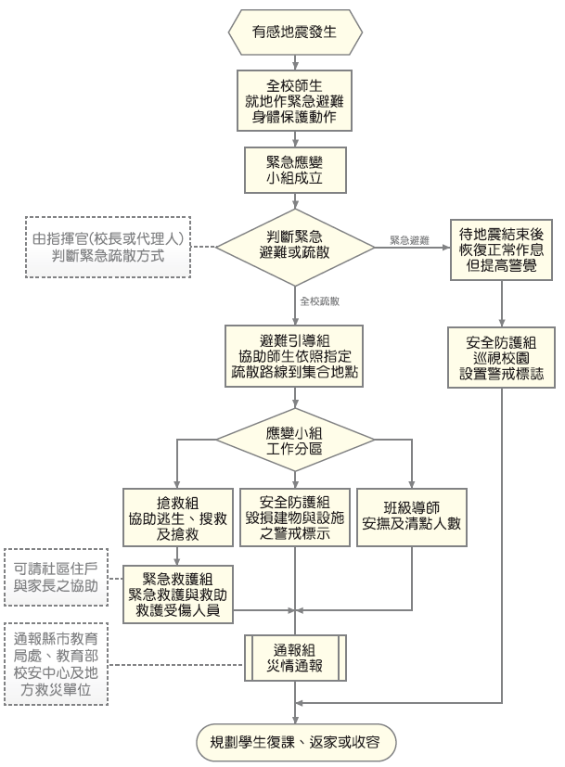
圖3- 2地震災害應變流程圖

3.2.1避難疏散之執行

指揮官在接受教育局的命令或自行判斷災情之下，可決定發布疏散命令之時間，並回報至其主管教育行政機關及教育部校園安全暨災害防救通報處理中心(簡稱教育部校安中心)。

緊急疏散時各班導師或任課老師應確認該班學生出席狀況及學生安全狀況，並依指示就地避難或依避難逃生路線將學生帶領至安全地點集合，如圖3- 3所示。
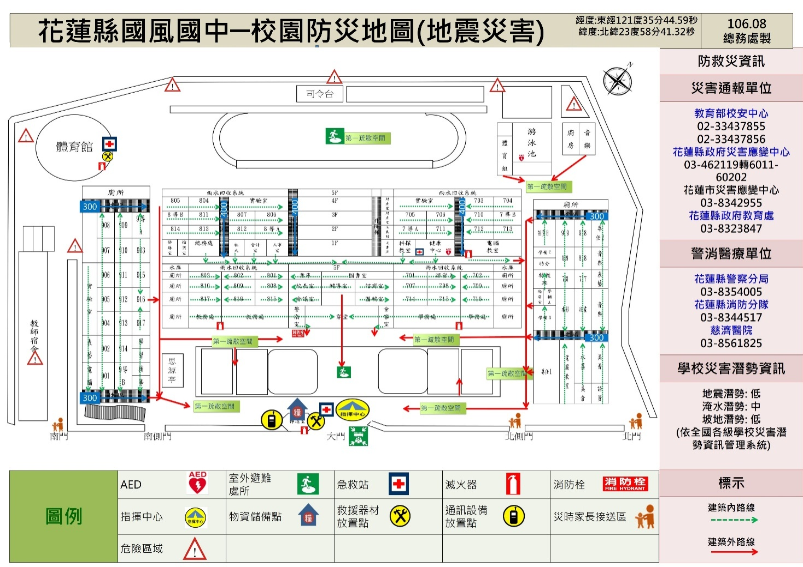

圖3- 3地震災害疏散路線圖

避難引導人員在引導避難時，應有專人注意行動不便或有特殊情況的學生及教職員工，並給予必要之協助。

避難疏散過程發現學生、教職員工發生意外時，救護人員應迅速實行救護行動。

清點學生及教職員工之人數並上報指揮官。

附屬幼兒園、低年級及特教班等學生心智發育較未成熟，可能會因害怕而哭鬧，班導師ㄧ人難以應付，搶救組/緊急救護組成員須主動進行協助。

3.2.2緊急救護與救助

尋找傷患並搬運至緊急救護場所
搶救組前往避難地點確認失蹤人數，基本上以三人為一團隊，視失蹤人數由指揮官決定派遣團隊前往，團隊應攜帶擔架及急救箱。至現場後進行人員搜救，搜救出之人員由團隊中之緊急救護人員進行初步包紮，之後將傷患送往避難地點。

緊急包紮、外送
搶救人員將傷患送達避難場所，緊急救護人員仔細檢查傷患之傷勢並包紮，若傷患傷勢嚴重須連絡附近醫院(診所)將重傷之傷患送往。

3.2.3毀損建物與設施之警戒標示

警戒標示流程
地震災害過後，許多建築物可能會產生結構上之破壞，難以於第一時間內進行補強，故須劃定危險區域拉起警戒線，必要時定時派員前往巡視，確認無學生進入拿取物品。

警戒線(警告標示)設置
地震災害過後，由搶救組確認建築物無師生滯留，避難引導組/安全防護組若認定此建築物與設施為危險時，避難引導組/安全防護組之人員須立即設立警戒線(警告標示)，警告師生不可靠近，並且定時派遣人員進行巡視，派遣巡視之人員以二人為一組為原則，警戒設置判定如表3- 2所示。
表3- 2建築物危險判定表
項次 | 損壞狀況 | 有(中度、嚴重) | 無(輕微)
1 | 建築物整體塌陷、部分塌陷、上部結構與基礎錯開
2 | 建築物整體或部分樓層明顯傾斜
3 | 建築物柱、梁損壞，牆壁龜裂
4 | 墜落物與傾倒物危害情形
5 | 鄰近建築物傾斜、破壞，影響本建築物之安全
6 | 建築基地或鄰近地表開裂、下陷、邊坡崩滑、擋土牆倒塌、土壤液化
7 | 其他(如瓦斯管破裂瓦斯外溢、電線掉落、有毒氣體外溢等)
資料來源：震災後危險建築物緊急鑑定作業基準

3.2.4啟動社區住戶與家長之協助
由指揮官協請家長會長集結社區志工、家長會成員或校友會，協調災時所能提供的搶救災資源及人力部署支援，通報組需建立支援機構之通訊錄如表2- 3所示，以便於災時得以第一時間請求所需支援。指揮官亦可請求社區提供具有專長的社區志工名單，協助學校搶救災之進行。

3.2.5放學及停課措施
災害發生後，若校園受災則應立即進行搶救與安排師生安置，並儘速統整災情通報上級，避難引導組可目視檢查校舍，來判斷校舍是否安全，其停課判斷時機如表3- 3，提供校長判斷是否停課放學。

表3- 3校園災後緊急判斷之時機與行動
地震發生後，停止上課之適當時機 | 應採取之行動
校舍嚴重毀損者 | - 停止上課，並另闢安全上課地點。  - 可停班放學，但應在安全情況下，才可送學生返家。
部分校舍倒塌 | - 受災區及危險區內的教室禁止使用。  - 學校須確保校舍開放，並安排教職員工照顧在學校之學生，直至正常放學時間。  - 未到校學生應留在家中或安全場所。  - 可停班放學，但應在安全情況下，才可送學生返家。
校舍損害輕微 | - 部分受損教室或校舍關閉。  - 應確保學生安全無虞後，才可讓學生返家。  - 必須確保校舍開放，同時安排教職員工照顧無法離校之學生，直至正常放學時間，並應在安全情況下，才可送學生返家。
無損毀 | 所有班級應繼續上課，直至正常放學時間，並應在安全情況下，才可送學生返家。

3.2.6停課放學疏散之執行

指揮官在接受教育局(處)的命令或自行判斷災情之下，可決定發布疏散命令之時間，並派員管制交通動線，學生離校時提醒隨身攜帶「家庭防災卡」，不克返家者妥予安置，同時向主管教育行政機關及教育部校安中心報備。

緊急疏散時各班導師或任課老師應確認該班學生出席狀況及學生安全狀況，並依停課放學路線疏散學生。

避難引導人員在引導避難時，應優先協助行動不便或有特殊情況的學生。

避難疏散過程發現學生、教職員工發生意外時，應通知救護人員迅速實行救護行動。

如家長提前到校接送時，應請家長填寫學生自行接送同意書(如表3- 4)。

表3- 4自行接送同意書
學校名稱：年班導師：
學生人數：日期：年月日
座號 | 學生姓名 | 領回家長簽名 | 領回時間 | 備註
1
2
註：各校可依實際狀況進行檢視項目之增減。

第4篇淹水災害預防與應變事項

4.1平時預防工作事項
總務處應調查校內容易受風害及容易淹(積)水之區域、建築物、設備及設施等，並進行淹水危險項目評估，並將所調查出危險之項目進行改善，降低災害來臨時可能帶來之危害，災前工作事項流程如圖4- 1所示。
圖4- 1淹水災害平時預防工作事項流程圖

4.1.1校園環境安全自主性調查
學校每年於汛期前(4月底前)應進行一次校園防汛安全維護與評估，利用教育部出版「校園災害管理工作手冊(國民中學適用)」P77~P79之校園防汛安全檢查表(印出紙本，經業務檢查人及覆核人核章後，掃描置於計畫附錄供參閱)，調查校內容易受風害及容易淹(積)水之區域、建築物、設備及設施等，並進行颱風、水災危險項目評估，並判定是否符合安全，若不符合安全則簡述須改善內容，聘請專業技師或專業技術輔導團體進行改善協助，以確保校園教職員工生之安全。若交通部中央氣象局發布海上颱風警報或豪雨特報時，須立即進行校園環境安全狀況檢查與評估，並採取適度措施。

4.1.2校園環境安全改善
應針對校園防汛安全檢查表所勾選之不合格項目進行改善，填具校園防汛安全檢查表之改善內容，並依「各縣市水災危險潛勢(易淹水)地區」資訊，加強校內及周邊排水設施疏濬及清淤工作(可協調地方政府清理)。若於颱風豪雨來臨前有無法改善之項目而有受災之虞時，須採取臨時之應變措施(沙包、封閉窗戶或劃定區域禁止進入、拆除懸掛物等)以降低災害所帶來之影響。若校園常受淹水(積水)之危害，則應採取減災工程(如增設抽水機、加高校園四周高程等措施)。

4.1.3自我檢視學校潛在災害評估分析
依據歷年校園災害事故統計及災害潛勢評估結果，填寫學校潛在災害類型自我評估表如表4- 1所示，以利後續防災專家學者提出建議。
表4- 1潛在淹水災害分析表
致災源 | 颱風引起的校園災害
致災區 | 本校校園及相關設施
潛在災害 | 校園內老舊建築或輕鋼架建築，無法承受颱風吹襲。  教室門窗未上鎖，遭颱風吹襲而破損。  颱風吹起的飄落物，擊中建築物之門窗玻璃。  操場球門未固定被吹倒。  校園內的花草樹木未整修、固定，遭颱風吹倒。  輸電線路遭狂風吹落，有短路之虞。
災損評估 | 校舍倒塌。  門窗玻璃破損。  操場體育設施損壞。  花草樹木折斷。  電線走火致災。

4.2災害應變工作事項
淹水災害應變工作事項包含災害來臨前之戒備、校園災害防救應變組織之運作、停課放學疏散之執行、緊急救護與救助實施、災情通報及啟動社區住戶與家長之協助等內容，其緊急避難流程如圖4- 2所示[註：圖-中-颱-應-2及表-中-颱-應-4請見「校園災害管理工作手冊(國民中學適用)」P101至P103]。
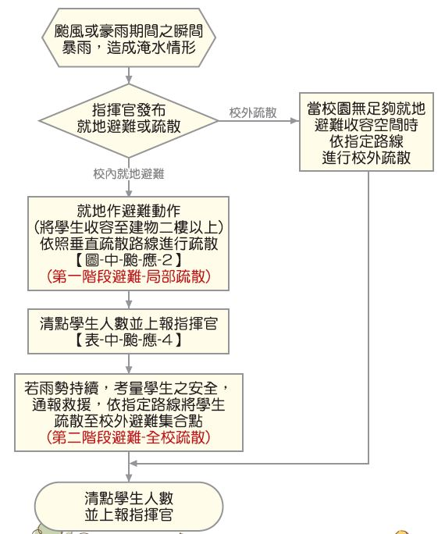
圖4- 2淹水災害緊急避難流程圖

4.2.1臨災戒備
當交通部中央氣象局就校內所在地發布海上颱風警報或豪大雨特報時，指揮官(校長或代理人)須待在校區關注防災有關作為。學務處偕同總務處人員巡視校內之門窗(擋水門)是否緊閉，假若交通部中央氣象局預測將有狂風產生，須針對校內玻璃做適當處置、校內若有易掉落之裝飾，選擇強化固定之方式或將裝飾收起，先搬移到適當場所存放，並確認災害發生後使用之緊急應變之工具是否齊全，如有缺漏或損壞立即告知總務處將項目補齊或替換。

4.2.2停課放學疏散之執行

指揮官在接受教育局(處)的命令或自行判斷災情下，可決定發布疏散命令之時間，聯繫家長接回學生，並派員管制交通動線。並應先洽相關單位應變中心，瞭解周邊淹水狀況與道路通阻，進行家長接回學生之疏散或收容。學生離校時提醒隨身攜帶「家庭防災卡」，不克返家者妥於安置並聯繫家長，同時向主管教育行政機關及教育部校安中心報備。

緊急疏散時，各班導師或任課教師應確認該班學生出席及安全狀況，並依事先確認暢通之疏散路線引導學生。

避難引導人員在引導避難時，應優先協助行動不便或有特殊情況的學生。

避難疏散過程發現學生、教職員工發生意外時，應通知救護人員迅速實行救護行動。

若學校有附設幼兒園，導師應聯繫家長接回學生或安排護送放學。

4.2.3淹水時之避難疏散

校內就地避難

指揮官在接受教育局(處)的命令或自行判斷災情之下，可決定就地避難之執行(第一階段避難-低樓層班級垂直疏散)，並回報至主管教育行政機關及教育部校安中心。

搶救組人員清除避難路線上之障礙物(如漂浮之桌椅)協助避難。

就地避難以「垂直」避難為原則，將學生收容至建築物二樓以上。

避難引導組人員引導避難時，應優先協助行動不便或有特殊情況的學生。

避難過程若發現學生、教職人員發生意外時，應通知護理人員迅速實行救護行動。

完成避難動作後應清點學生人數並上報指揮官。可參考學生疏散情形調查表辦理，如表2- 14。

若雨勢持續，淹水狀況未改善，則考量學生安全，通報救援協助進行校外疏散(第二階段避難-全校疏散)。

若較長時間滯留於避難地點，則由避難引導組人員發放糧食、飲用水給學生。
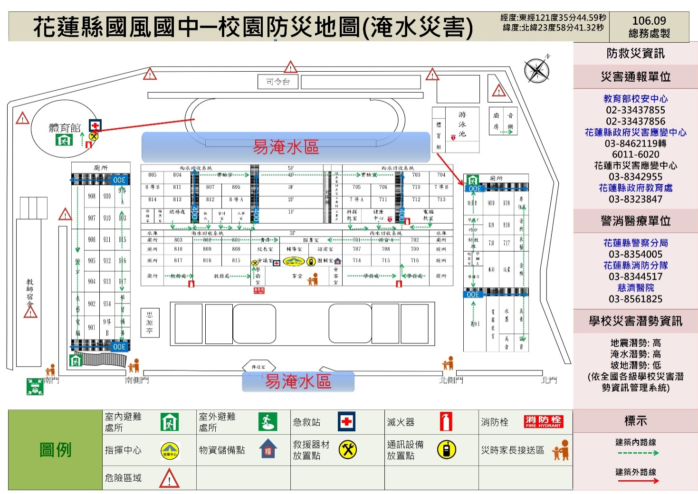
圖4- 3淹水災害垂直避難路線圖

校外疏散避難

由避難引導組人員引導學生及教職員工疏散至附近避難集合點。

由通報組人員聯繫社區志工與家長，啟動救災協助。

搶救組人員清除避難路線上之障礙物協助疏散。

避難引導組人員進行疏散路線之交通管制，並遵守交通標誌指示。

遵照媒體傳播系統之指示。

疏散路線不經過危險路段(如路旁有未加蓋之排水溝或洪水匯集處)或陡坡區。

由緊急救護組人員於避難疏散集合點設立急救站，並啟動緊急救護與救助機制。

避難引導組人員在引導避難時，應優先協助行動不便或有特殊情況的學生。

避難過程發現學生、教職員工發生意外時，應通知護理人員迅速實行救護行動。

完成避難動作後應清點學生人數並上報指揮官。可參考學生疏散情形調查表辦理，如表2- 14。

若較長時間滯留於避難地點，則由避難引導組人員發放糧食、飲用水等生活物資給學生。

4.2.4緊急救護與救助
緊急救援通報依「求援」、「待援」、「救援」程序逐級回報，優先通報119及地方災害應變中心，爭取救災資源協助應變處置，倘消防單位因災情擴大無法立即馳援，則通報教育部校安中心或縣(市)聯絡處協助救援，其他災(傷)害處理如下：

人員受傷：立即包紮、固定、止血，傷勢嚴重須緊急送醫時，即通報119，若消防救護車因交通受阻無法抵達，則以電話通報教育部校安中心，俾利協調中央災害應變中心指揮救援。

校舍受損：在安全前提下搶救器材、設備，清查受損情形，照相存證並通報教育部校安中心及直轄市、縣(市)政府教育局(處)。另召開應變小組會議，決定停（復）課及復原事宜。

校外聯絡道路中斷：將災情通報119、地方災害應變中心及教育部校安中心，同時召開應變小組會議，決定停（復）課及強化防災事宜。

4.2.5啟動社區住戶與家長之協助
由指揮官協請家長會長集結社區志工、家長會成員或校友會，協調災時所能提供的搶救災資源及人力部署支援，通報組需建立支援機構之通訊錄如表2- 3所示，以便於災時得以第一時間請求所需支援。指揮官亦可請求社區提供具有專長的社區志工名單，協助學校搶救災之進行

第5篇人為災害預防及應變事項
由於人為災害所涵括的種類繁多，所以本計畫書僅針對「各級學校災害潛勢評估原則及方法說明」所考量之災害進行說明敘述，包括因加油站、製造業與瓦斯、電力設施(變電箱、變電所、高壓電塔、既有電波發射臺)造成之意外事件，或鐵路平交道或交通要道大型車輛經過造成之車禍事件，或無人看守水域(河川、運河、溝渠、水庫、湖泊、池/埤/溜/潭、人工湖)造成之溺斃事件，或實驗室毒性化學物質造成之中毒事件，或實驗室/實習場所等危險環境設施造成之失能事件。
學校每學期應進行一次校園安全維護與評估，利用教育部出版「校園災害管理工作手冊(國民中學適用)」P163~P165之校園環境安全檢查表(印出紙本，經業務檢查人及覆核人核章後，掃描置於計畫附錄供參閱)，並對校園儀器、設備與建築物進行危險評估並將所調查出危險之項目進行改善，降低災害來臨時可能帶來之危害，關於災害潛勢調查，總務處可請校外專業技師公會團體協助。

5.1火災預防及應變事項

5.1.1平時預防工作事項
依照消防法規定撰寫消防防護計畫書，內容包含自衛消防編組、防火避難設施之自行檢查、消防安全設備之維護與管理、及其他災害發生時之滅火行動、通報聯絡即避難引導等、滅火、通報及避難訓練之實施、防災應變之教育訓練、用火、用電之監督管理、防止縱火措施、場所之位置圖、逃生避難圖及平面圖以及其他防災應變上之必要事項等十項內容，並於每年年底依學校狀況修正消防防護計畫書，確實執行本校之防火管理的必要事項。
根據各類場所辦理消防安全設備檢修申報之規定，學校須每年委託消防設備師(士)做檢修申報之作業，並針對不合格之部分進行改善，確保火災發生時，各類消防設備能確實發揮功能。

校園環境安全自主性調查
學校應調查周遭環境易因人為因素而發生災害的潛勢區地點，如表8- 1至表8- 3所示，並針對受災頻繁或易受災部份，進行必要的改善或相關減災工作。
表5- 1加油站(校園周邊100公尺範圍內)
校園周邊有無加油站 |  | □有■無，共座
編號 | 加油站名稱 |  | 距離校區距離
01 |  |  | 距離校區公尺
02 |  |  | 距離校區公尺
03 |  |  | 距離校區公尺
表5- 2製造業與瓦斯(校園周邊500公尺範圍內)
校園周邊有無製造業與瓦斯 |  | □有■無，共座
編號 | 製造業與瓦斯名稱 |  | 距離校區距離
01 |  |  | 距離校區公尺
02 |  |  | 距離校區公尺
03 |  |  | 距離校區公尺
表5- 3電力設施(校園周邊80公尺範圍內)
校園周邊有無電力設施 |  | □有■無，共座
編號 | 電力設施名稱  (變電箱、變電所、高壓電塔、既有電波發射臺) |  | 距離校區距離
01 |  |  | 距離校區公尺
02 |  |  | 距離校區公尺
03 |  |  | 距離校區公尺

校園環境安全改善
為提高學校環境安全，應定期針對使用火源、瓦斯、電器等設備實施檢查及管理，檢查P163~P165之校園環境安全檢查表中所詳列之物品，並將不合格項目勾選出來，並進行改善，對檢查結果不符合安全要求，且危及人員安全無法立即改善處理之建築物與設施者，則須設置與張貼臨時警告標示避免人員接近，如校內有施工時，應製作施工中防護計畫，並加強管理施工現場之火源等相關安全防護，並納入學校防災計畫之中。

火災減災
學校最常遇到火災之場域，主要發生於廚房，減災工作亦由下列建議強化：

應製作避難逃生路線圖，清楚標示滅火器、消防栓設備位置，及通往室外之避難逃生路線，張貼於顯而易見之位置。

廚房內外均應有滅火器，於滅火器、消防栓附近，張貼使用說明，每月進行一次自主檢查，並做成紀錄備查。

如使用桶裝瓦斯鋼瓶，應利用鐵鍊等物品，將桶裝瓦斯固定，廚房內之冰箱、櫃子等高度高於1.5公尺之大型物品，應強化固定使其不會移動，且大型櫥櫃、冰箱不應放置在主要通道上或門邊。

使用桶裝瓦斯，應檢查有無鋼瓶檢驗卡、鋼瓶是否逾期未檢、鋼瓶外觀有無鏽蝕、變形。

當使用瓦斯時應打開通風設備，使用完畢後，應關閉瓦斯總開關。

定期針對使用火源、瓦斯、電器等設備實施檢查、管理，每月應檢查一次。

廚房之工作人員，應定期參加防火避難教育訓練及研習，並納入全校性防災演練之中。

5.1.2災害應變工作事項

學校發生火災時，由發現人員立即尋找最近處之消防栓或滅火器，按下警報器，通知師生發生火災，並進一步嘗試使用滅火器或消防栓滅火。

指揮官（校長或負責人）依據起火點、風向、風勢、火災程度、煙的擴散狀況、滅火器作業實施狀況等，判斷是否進行疏散。

疏散逃生注意事項

避難引導組人員應手持適當標示及學生名單，引導學生依疏散避難路線向建築物外部逃生。

進行逃生避難時，應優先選擇未受火煙影響之安全門及安全梯等逃生避難設施引導幼兒避難，如逃生避難設施無法提供逃生避難時，方可使用器具作為逃生輔助工具，如二樓以上人員使用緩降梯等避難器具自建築物外部進行逃生時，應確認無安全顧慮，並能確實掌握避難者動向。

至安全地點後，避難引導組應清查學生人數，並向通報組報告所在地點及師生狀態。

火災災害校園應變工作流程
火災災害應變工作事項包含校園災害防救應變組織之運作、正確使用火災緊急應變守則(RACE)、避難疏散之執行、初期滅火、緊急救護實施、災情通報、毀損建物與設施之警戒標示及啟動社區住戶與家長之協助等內容，其詳細災害應變工作流程如圖8- 1所示。
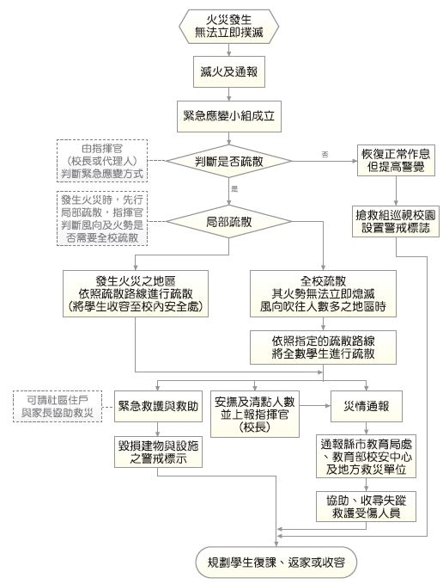
圖5- 1火災災害校園應變工作流程圖

5.2實驗室災害預防及應變事項
實驗室中若有不當操作或人為疏忽，均可能導致意外發生，輕則影響人員的健康，重則造成工作環境的污染，甚至會造成人員之傷亡及財產之損失。然而，防護措施再縝密，還是可能發生實驗室災害，為了確保實驗室安全及落實防災工作，應確實執行本節工作事項以降低發生災害之風險。若發生意外事故時，應即採取快速又有效的緊急應變措施，以將災害降至最低，避免因災害擴大而損及生命財產及造成環境危害，確保實驗室附近周遭之安全。

5.2.1平時預防工作事項
學校平時就應針對校園實驗室進行基本資料調查及自我檢查等環境安全自主性調查，如表8- 4所示，以瞭解學校實驗室平時運作狀況，並針對實驗室進行環境安全改善，以降低發生災害之風險及損失。另外可利用教育部出版「校園災害管理工作手冊(國民中學適用)」P173之實驗教室安全檢核表(印出紙本，經業務檢查人及覆核人核章後，掃描置於計畫附錄供參閱)。
表5- 4實驗室基本資料調查表
實驗室/實習場所名稱 |  |  |  | 自然科教室 |  |  | 面積(m²) |  |  |  | 96
管理人 |  |  |  | 林靜君 |  |  | 聯絡電話 |  |  | 03-8323847#26
電子信箱 |  |  |  |  |  |  |  |  |  | 其它聯絡方式
用途 |  |  |  | 理化實驗、生物觀察、地球科學
是否有使用環保署公告之毒性化學物質，並建立物質安全資料表。 |  |  |  |  |  |  | ■否□是，資料表放置地點
是否有產生廢液或有害廢棄物 |  |  |  |  |  |  | □否■是
廢液是否分類收集並標示內容物及危害性 |  |  |  |  |  |  |  |  | □無■有
是否具尖銳之器具 |  |  |  |  | □無■有，
是否有獨立電源總開關 |  |  |  |  | □無■有
電力負荷 |  |  | 220V12A 110 V5A其它 (請詳填列用電量高者)
通風換氣 |  |  |  | ■自然通風□窗及排風機□密閉室冷氣
採光照明 |  |  |  | □窗自然光□日光燈■以上併用
消防系統 |  |  | ■滅火器手持乾粉(型式、數量)  ■火警自動警報系統□手動警報系統□其它
出入口設緊急出口標示燈 |  |  |  |  | □無■有
是否有設緊急照明燈 |  |  |  |  | □無■有
防護具 |  | □個人防護具■急救箱■沖身洗眼器□其他
實驗室相片
實驗室  1照片 | 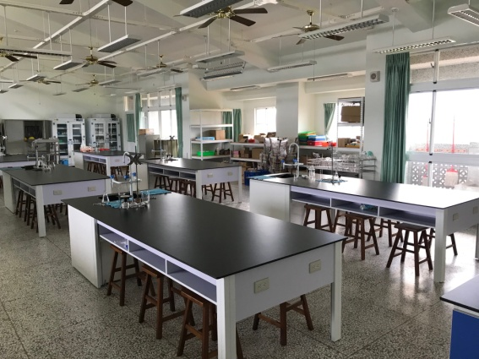 |  |  |  |  | 實驗室  2照片 |  | 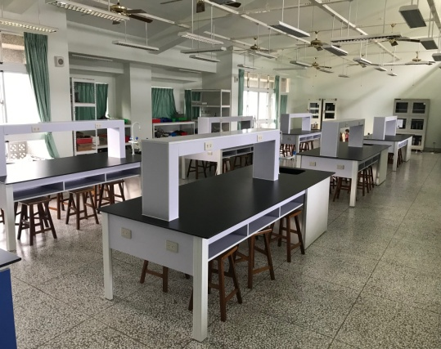

學校可先行進行實驗活動清查分析，由該實驗課程老師討論相關之例行性與非例行性實驗或研究、作業及所有人員進入實驗之可能活動，包含訪客與承攬商與供應商、所有可使用到之公共設施、機械與儀器設備做清查區分。有關實驗之部分可指定實驗課程老師進行危害辨識，危害辨識時須包含人員、機械、材料、環境及正常、異常、緊急之可能危害如表8- 5所示。
表5- 5實驗室危害辨識項目表
實驗室配置 | 各分區之功能 | 可能產生之危害 | 發生時機
前處理室 | 樣品前處理區：  1.處理樣品為何  2.使用儀器為何  3.使用藥品種類  4.處理方式  5.處理流程 | 1.樣品是否具有成染腐蝕、燃燒、爆炸等危害性。  2.藥品是否劇毒性、致癌性、傳染性。  3.儀器使用中易因人為失誤產生火災、機械危害等。 | 1.對樣品來源不暸解。  2.不當樣品處置流程及方法。  3.未對樣品做適當標示。  4.樣品保存方式不正確。
無機實驗室 | 實驗操作區：  1.實驗項目  2.使用藥品種類  3.使用儀器為何  4.實驗分析流程 | 1.實驗過程中易發生燃燒、爆炸危險。  2.藥品具毒性、致癌性。  3.儀器使用中易因人為失誤產生火災。  4.儀器使用過程產生毒性產物(如含重金屬廢氣、廢液等)。 | 1.人為疏失。  2.操作不當。  3.無防護設施。  4.對藥品性質不瞭解。  5.訓練不足。
有機實驗室 | 實驗操作區：  1.實驗項目  2.使用藥品種類  3.使用儀器為何  4.實驗分析流程 | 1.實驗過程中易產生燃燒、爆炸危險、中毒等危險。  2.藥品具毒性、致癌性(如有機溶劑之使用)。  3.儀器使用中易因人為失誤產生火災、電擊等。 | 1.人為疏失。  2.操作不當。  3.無防護設施。  4.對藥品性質不瞭解。  5.訓練不足。
微生物實驗室 | 實驗操作區：  1.實驗項目  2.使用藥品  3.使用儀器 | 1.實驗過程中易產生燃燒、爆炸危險、中毒等危險。  2.藥品具毒性、致癌性、傳染性。  3.儀器使用中易因人為失誤產生火災。 | 1.人為疏失。  2.操作不當。  3.無防護設施。  4.對藥品性質不瞭解。  5.訓練不足。  6.標示不清。
藥品室 | 藥品儲存區：  1.藥品種類  2.含量  3.性質 | 1.藥品間不相容性。  2.含量足以引發危害。  3.藥品據腐蝕性、著火性。 | 1.未標示危害性。  2.不瞭解藥品特性。  3.儲存方式不當。  4.未做好藥品分儲。
毒性化學物質儲存室 | 毒性化學儲存區：  1.藥品種類  2.含量  3.性質 | 1.藥品間不相容性。  2.含量足以引發危險。  3.毒性大小、危害產生時之嚴重性。 | 1.未標示危害性。  2.不瞭解藥品特性。  3.儲存方式不當。  4.未做好藥品分儲。  5.藥品取用管理不當。
廢液室 | 廢液儲存區：  1.儲存廢液種類  2.含量 | 1.廢液間不相容性、危害性。  2.含量足以引發危害。 | 1.廢液處置不當。  2.廢液間規劃不當。

5.2.2災害應變工作事項
實驗室教學設施中具有潛在危害因子，一旦發生災害事故，應立即採取快速、有效的緊急應變處理措施，以避免因災變擴大損及生命財產及造成環境危害確保工作場所及附近周遭之安全。
學校之教職員工及學生應對於緊急意外事故之應變能力及應變之處理技術上都能熟練，並於災害發生時能有正確而有效之處理，以使災害之傷害及損失降至最低。

避難疏散之執行

疏散時機
第1、2級狀況由現場教師下令疏散，第3級狀況由指揮官下令疏散，而指揮官依搶救組組長之意見及評估災情是否會持續擴大、是否還有其他化學物質可能洩漏決定是否疏散，其各級狀況之敘述說明如下：

第1級狀況
災害影響範圍侷限於實驗室內，先行疏散該實驗室，並通知至整樓其他實驗室或教室注意。

第2級狀況
災害影響範圍有向外擴散但侷限於至該樓時，進行至整樓全面疏散，並通知其他棟教室注意。

第3級狀況
災害影響範圍有可能擴大到至整樓以外範圍時，進行全校疏散。毒性化學物質災害發生時亦通知附近民眾進行疏散或就地避難。緊急疏散時實驗室與實習場所老師應確認學生出席狀況及學生安全狀況，並依指示依避難逃生路線將學生帶領至安全地點集合。

依應變災害等級之不同，其疏散之時機與疏散之方法亦不同，應作必要之調整，而疏散時機為意外狀況有擴大到實驗室或實習場所之虞時，必須即刻通知附近人員進行疏散。

若實驗室正在作實（試）驗而發生一級災害時，可由實驗室在場老師請同學協助通報之同時，至少進行該實驗室內人員之疏散，然後在由隨後到來之現場應變指揮官決定。

應變指揮官需依救災負責組長之意見及應變計畫中風險評估的資料及其它因素：目前的災情是否會持續擴大、是否還有其它化學物質會產生其它危害，作下達疏散之決定。

進行疏散管制規劃時，應擬定適當風向狀況之各種疏散方向狀況，以於事故發生時能依疏散路線作適當管制人員配製置進行疏散人員引導工作。

避難疏散路線需依實驗室逃生路線，進行緊急避難疏散，再依各樓層逃生路線避難疏散至緊急避難場所，如所示。

緊急救護與救助

緊急處理事項

化學藥品洩漏
化學藥品洩漏是實驗室最常見之意外事故，應作適當處理，其處理程序為：

立即疏散附近人員，並打開抽風設備。

依緊急通報程序通知實驗室負責人員。

以適當之外洩液中和劑，中和處理。處理時應穿戴必要之防護用具。

將污染區以黃塑膠帶隔離標示。

化學藥品傷害緊急處理措施

濺到眼睛：立即以大量清水沖洗15至20分鐘，沖洗時間應張開眼皮以水沖洗眼球及眼皮各處。但水壓不可太大，以免傷及眼球。

沾及皮膚：立即脫去被污染之衣物，以清水沖洗被污染部份。若是大量藥劑附著時，可能被皮膚吸收而引起全身症狀，先採取中毒急救措施。再儘速送醫。

氣體中毒：將傷者迅速移至空氣新鮮處，救護人員並應配戴必要之防護具，以免中毒。

誤食中毒：重覆漱口後，飲下大量的水或牛奶。若傷者呈現昏迷、不省人事、衰竭、抽筋等現象，不可催吐，否則應協助患者吐出所食入之物質。

火災及爆炸緊急應變措施：
化學品使用操作不當引起火災及爆炸為各種意外事故中，最嚴重的化學災害。火災及爆炸處理及預防原則是相通的。其處理原則有：

關閉總電源及瓦斯，並儘速移開周圍之易燃物。

通知現場人員疏散。

確認火災種類，選擇實驗室內適當滅火器滅火。

如火勢持續擴大，應立即打電話通知中山消防分隊支援協助滅火。

若引起爆炸，則應防範爆風、飛散物的破壞，可能導致第二次事故或繼續爆炸之危險，故應儘速撤離。

緊急救護實施

由救護組負責現場受傷人員搶救及送醫事宜。

設置緊急醫療站。

緊急處理傷患，並登記傷患之基本資料。

聯繫傷患後送之醫院，並紀錄患者之狀況與轉院紀錄。

回報防災中心現場處理狀況。
為有效協助本校處理事件，減少事件之損害程度，依照校園安全及災害事件通報作業要點之規定進行通報。

5.3交通事故預防及應變事項

5.3.1平時預防工作事項
以「避難引導組」為中心，學校教師依職責配合推動交通安全教育事宜，編訂學校「交通安全教育實施計畫」，可納入校園災害防救計畫書中，為學校推行交通安全教學之方針，其內容以課程教學、情境布置、學生訓練、教師導護、安全宣導、交通事故演練等工作設計，其除上述工作外，減災工作亦由下列建議強化：

開設研習課程，參與基礎訓練及特殊訓練，讓每位教師能有自行檢驗交通車輛基本安全能力，並於遇到危機時知道如何使用相關救難器材自救救人。

強化學校交通安全設施整體規劃，並將「家長接送區」與「交通標線、標誌」納入學校整體設施之一部分，以配合推廣。

學校校車除行車執照核發、定期及臨時檢驗、車身顏色及標誌、保養紀錄卡輔導建立及查驗、其他配合教育與社政機關督導及檢查事項由該管公路監理機關辦理外，其保養及駕駛人管理之情形，應隨時檢查及督導。

學校校車應定期保養、維護制度、通學計畫路線、安全門演練、安檢紀錄、保險、緊急應變計畫、緊急醫療網絡（通學路線周邊醫院名稱）、緊急聯絡電話等相關計畫、紀錄、手冊及辦法。

學校辦理校外教學活動，應重視租用車輛之安全，得由學校相關人員預先評估合格公司之信譽、車輛狀況後，辦理租用手續，依教育部頒「校園辦理校外教學活動租用車輛應行注意事項』辦理相關園外教學活動租用車輛事宜。

學校校車車定期送廠進行檢驗，有故障疑慮之校車暫停使用，於整修完畢再行載學生上放學，總務處(學務處)需派員於校車司機開車前進行酒精檢測，並確認司機之精神狀況。

要求騎腳踏車之學生攜帶防護具，至少須備有安全帽，且不可雙載。

於易肇事路段派遣老師協助學生上放學。

加強宣導交通安全教育標語、圖片、海報、法令規章及禮節等，供教學之用；並舉辦交通安全繪畫比賽等相關活動等。

5.3.2事故應變工作事項
發生交通意外事故，立即通報警察單位與回報學校狀況，如有人員受傷立即通報消防單位前來支援，並先行初步救護，以下針對交通事故發生狀況的不同分別進行說明：

一般道路、高(快)速道路

乘坐之遊覽車發生事故時，乘客應配合司機或隨車領隊指揮，立即依逃生演練路徑逃生，並緊急疏散至路旁、護欄外(高速公路)或其他安全處所，同時於車後50至100公尺設置故障標誌，警示來車避免追撞。

緊急逃生時應注意各方來車，確保自身安全。

利用路邊緊急電話或行動電話撥打119尋求支援。

長公路隧道
於長公路隧道發生事故時，應立即利用路邊緊急電話或以行動電話通報119請求支援，並設法警示來車，避免追撞，再依各隧道之逃生指示處理。

鐵路平交道
於鐵路平交道遇事故發生無法自軌道區駛離時，應立即按下平交道兩旁「紅色緊急按鈕」示警，並立即疏散車上乘客。無緊急按鈕或按鈕未發生作用時，需立即撥打臺灣鐵路管理局24小時緊急通報電話0800-800-333示警。

學生發生意外車禍

學務處立即派員前往現場，通報110，請求轄區員警至現場處理，並確實告知車禍地點及人員受傷等資訊。

抵現場後，察看學生傷勢並通報119將受傷學生送醫，陪同警方完成現場肇事圖。

將同學受傷情形及送醫地點，回報教育部校安中心轉知家長至醫院協助相關事宜。

慰問受傷學生，聯絡家長提供必要協助。

後續和解由學生家長與對方協調。若家長不克前來委由校安人員協助時，校安人員僅能告知權益及注意事項，勿代為決定和解條件，和解過程須與學生家長保持電話連繫。受傷同學與對方無法達成和解時，可請學校法律顧問提供協助。

教育部校安中心人員協調健康(衛生保健)中心協助辦理學生保險理賠事宜。

依教育部校安通報規定按時完成各項通報作業。

校車發生車禍
司機立即詢問車內學生是否有受傷，並連絡警察單位、救護單位、學務處。若有傷患，待救護人員到時，由專業人員移動傷患，並協助警察處理交通事故。學務處接獲通知立即找尋可用之校車，派員協同校車前往現場處理並將沒受傷之學生送回家。

5.4有毒氣體、煙塵或其他之處理

5.4.1平時預防工作事項
隨著化學物質使用品的增加，相關製造工廠在這些化學物質之製造、運送、儲存及使用等過程中或是學校廚房瓦斯外洩，可能由於人為疏忽、設備不足或意外等原因導致危害性化學物質外洩導致災害，其危害性化學物質災害成因包括氣體洩漏、煙霧、液體腐蝕、火災或爆炸等對於人體健康、物品安全或環境等均會造成重大危害。
一般對危害性化學物質災害常有混淆的情形，在市面上流通的化學物質對人體與環境有害的約有八千餘種，依環保署「毒性化學物質管理法」列管其中的298種化學物質，總稱為「列管毒性化學物質」、「列管毒化物」(可參考環保署毒化防救網，http://toxiceric.epa.gov.tw/ )。毒性化學物質在法律上有其明確的定義，主要是指具累積性、突變性、急毒性與污染性之毒性化學物質，經中央主管機關公告者。
無論是列管或非列管毒性化學物質均會造成接觸民眾的不適與驚慌，因此毒化災預防措施建立，不僅僅能使學校師生認識毒化災的危險性，並進而在日常生活中也能讓師生隨時提高警覺，防範於未然。毒化災災害對於學校方面，可分為校外工廠、倉儲及化學物運輸事故時所造成，然而學校雖對校外所形成之毒化災較為無法控制，但能利用避難演練，來強化發生毒化災時應變作為。

5.4.2災害應變工作事項
毒化災事故主要發生在工廠、倉儲和化學物運輸時所造成，對學校而言多為外部入侵之災害，少部分在廚房中發生，如學生在學校期間，多數人聞到疑似不明氣味，且部分師生感到皮膚及眼睛刺痛等身體不適狀況或是接獲通報有危害性化學物質侵襲學校時，依校園災害防救計畫，啟動毒化災應變機制，其應變工作流程圖請參考圖8-，由避難引導人員立即引導學生向上風處疏散避難，並協助巡視各班教室，避免學生滯留。其緊急疏散避難計畫的執行要點如下：

上風處方位的研判，可觀察國旗或旗幟飄盪方式得知。

加強身體之防護，濕布沾水掩住口鼻、穿上隨身攜帶的雨衣(有的雨衣附有鞋套更佳)或是外套，阻擋危害性化學物質，減輕危害性化學物質進入人體。

若發生毒性氣體外洩且濃度超過可能立即危害人體生命及健康(IDLH)之濃度值時，此時人員貿然立即疏散至戶外，可能有立即中毒之風險，此時建議將”就地掩蔽”措施納入考量。

若發生毒化災事故，於安全前提下先行判斷毒化災之來源及特性(顏色、味道)，如為可燃性物質，第一時間應先專人斷電，如為毒性氣體則應開關空調，人員盡快疏散至上風處。

避難疏散的執行，平時應於學校進行演練，務必讓學生瞭解其相關程序與方式。

為增加疏散效率，並掌握學生疏散安全性，可預先安排適當交通工具供行動不便同學使用。

疏散計畫應於平時就以學校為中心的各個方位指定臨時避難的集合場地，最好在東南西北四個方位均有指定地點，其距離至少在1,000公尺以上。

如發現學生不願避難或是學生因毒氣影響而昏厥無法自行疏散避難，可就地選擇較高樓層具密閉性教室緊閉門窗安置學生，透過緊急通報體系告知應變人員所留置學生人數與情況，等待緊急救護人員救援。

如發現有師生已受到危害性化學災害時，應即保持冷靜採取簡易危害性化學災害應變方法~自助而後人助－「衝、脫、泡、蓋、送」。這個口訣跟燙傷急救的口訣「沖、脫、泡、蓋、送」有些不同，但同樣也可以應用在危害性化學災害緊急應變方面，口訣詳細意涵請參考「行政院環保署毒災防救管理資訊系統」http://toxiceric.epa.gov.tw/PublicTell/Default.aspx?p=3說明。
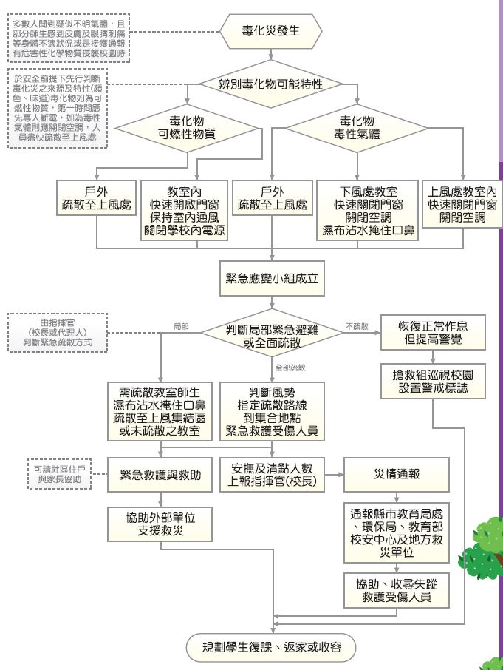
圖5-2毒化災學校應變工作流程圖

5.5校園內外無人看守水域溺水事故

5.5.1校內溺水事故
經調查校內可能使學生發生溺水之地點包括校內游泳池、噴水池、生態池、消防蓄水池等，於這些地點放置警告標示，並於開學時由各班導師告知學生，不可在其附近嬉戲玩鬧，校內游泳池由體育組老師進行看守，其餘場所由訓導處(學務處)派人不定時巡視。
發現有學生落水，學生通知於該場所看守之體育老師或離該地最近之導師進行救助行動，該導師進行救助行動同時，要求周遭學生至訓導處(學務處)、健康(衛生保健)中心進行通報，訓導處(學務處)、健康(衛生保健)中心接獲通報須立即有人員前往，當學生救出，若學生昏闕停止呼吸須快速尋求會心肺復甦術之人員進行施救，待進行急救後安排車輛將該生送往鄰近醫院進行細部檢查，並通知該生家長。

5.5.2校外溺水事故
於學期初由各班導師告知學生周遭水域之危險性，警告學生不可私下前往，並請經過該水域之老師、居民協助留意是否有學生靠近，若不幸有學生發生溺水，學校接獲通知，訓導處(學務處)主任/組長須立即前往確認學生身份，並通知該生家長及級任導師。

5.6變電箱及高壓電塔漏電事故

5.6.1校內變電箱
校內之變電箱須以護欄圍柵區隔上鎖並設置警告標示，並於周遭設置監視器由總務處進行監視，且於學期初時由導師告知學生不可到變電箱附近嬉戲。如若發現有學生至變電箱周遭玩耍發生觸電之情形，總務處立即派遣穿著防護具之人員並通知健康(衛生保健)中心之人員前往救助，該生若有休克之情形需快速進行急救，迅速安排車輛將學生送往附近醫院治療並通知該生家長。

5.6.2校外高壓電塔
學期初由各班導師告知學生校外高壓電塔之危險性，告知學生放學盡量避免通過電塔附近，如需通過須快速不可在附近逗留玩耍，並請訓導處(學務處)人員、學校老師、居民協助留意是否有學生於電塔周遭玩耍，若不幸有學生發生觸電情況，學校接獲通知，訓導處(學務處)主任/組長須立即前往確認學生身份，並通知該生家長及級任導師。

第6篇災害復原工作事項

6.1受災學生心靈輔導
- 先由一般的級任或專科老師(第一線的心輔老師)進行初步心理諮商，由輔導室(輔導處)指導各班導師適當地引領學生抒發對各類災害的觀感，進一步發揮其應有輔導特殊個案的功能。
- 藉由集體的創作或活動，設計一些相關的活動，讓同學們在活動中，渲洩情緒，且由同儕中，發現大家的共通性及獲得支持。
- 運用媒介物幫助溝通，有時口語的表達是很有限的，可準備一些工具協助同學從另一種途徑來表達對災後的感受。
- 協助學生做有助益的事，設計各類災害演習協助同學獲得控制環境的力量，參加社區重建活動，使同學有機會重新建立自己的學校或自己的家園，做一些快樂的事，嘗試為生命帶來些正向的事。
- 運用相關宣導海報、手冊、網站及專書進行輔導。
- 可成立學生心靈輔導支援中心，動員學校所有教師及鄰近相關人力，進行學生心靈輔導。
- 可請求主管教育行政機關或民間團體的適時支援協助。

6.2學校環境衛生之維護
- 災後環境衛生之維護，可設置臨時廁所，並就排泄物及垃圾之處理等採取必要措施，以保持校園衛生整潔。
- 加強防疫與食品衛生管理等相關計畫。
- 立即建立廢棄物、垃圾、瓦礫等處理方法，設置臨時放置場，循序進行蒐集、分類、搬運及處置等程序，以迅速整潔校園，並避免製造環境污染。
- 採取消毒等措施，以維護師生之健康。
- 由相關處室將全校圖面檢討選擇不受災威脅及廢棄物清運進出方便之空地。
- 建立廢棄物清運及處理方法，此部份可由相關處室評估若情況許可採行外包，若不可行可請求相關單位支援。
- 定期採取消毒措施維護師生健康，由相關處室評估分別採三天、一星期及一個月消毒一次，可視情況自行縮短時程。
- 維持校園之整潔，由相關處室調配人手定期維持校園之整潔。

6.3學生復課計畫、補課計畫
- 應視校園安全與否進行復課、補課計畫。
- 欲在原校地復課者，請教育部或本縣(市)教育局協助簡易教室之興建。
- 原校地安全堪虞時，經由本縣(市)教育局協助安排學生至鄰近學校或其他適當地方上課。
- 補課計畫應以教育部所定之課程標準進行，但可因地區特性，做適切之調整，使學生能繼續學習。
- 教職員應掌握學生的動向及學生具體受災情形(教科書、就學用品、制服、學費之減免、獎學金之發給、對災害造成家庭生活困難之學生給予就學補助)，確認此次災害對學生的心理層面有何影響，同時也應建立與家長間的聯絡體制。
- 輻射與海嘯災害之復原須依政府相關規定與程序辦理。

6.4供水與供電等緊急處理
- 對於災害造成設施、設備與維生管線等損壞之相關事宜，應以校內飲用水系統為優先。
- 搶救組應派員初勘檢查水利設施或各管線災後受損情形。
- 供水供電前應檢查牆壁中水電管線是否已經損毀。
- 檢查水池、水塔、飲水機等相關用水設備是否受損，改善學校飲用水設施，使飲用水均能達到法定之標準，視為當務之急。
- 若校園需分區輪流供水，或請求運水車調度支援，則在各區分別設置三到五個供水站。
- 處理完畢，再逐樓各區域一一恢復供電，不要同時供電供水，儘量以小單位恢復供應為準，這樣才能逐一確認是否有問題。
- 先行搶修損壞之水、電管線，減少漏水及漏電危害，再復原校區全面供水供電。
- 恢復電力改善學生的讀書環境。
- 立即通知相關業者(如自來水公司及臺灣電力公司…等)，派遣專業技術人員緊急檢查所管設施、設備，掌握其受損情形，並對設施、設備與維生管線進行緊急修復及供應之措施，以防止二次災害，確保師生之正常生活。
- 調查災情，提報搶修預算，追蹤執行進度。

第7篇計畫實施與自評

7.1計畫實施
校園災害防救計畫之考核實行，除校內自評外，並邀請縣市教育局(處)人員、學者專家進行審查，進而掌握建議意見重心，確立未來校園災害防救計畫改進的方向與實施要領。

7.1.1評估之時機與範圍
於每年年底完成本校災害防救計畫之評估作業。並將評估後之建議確實紀錄，以作為改進校園災害防救計畫之依據。
本校校園災害防救計畫之各編內容之重點執行工作。其範圍包括：地震災害、淹水災害、坡地災害、海嘯災害、輻射災害及人為災害等。

7.1.2評估之方式

填報自評表
由校長及各處室主任填寫自評表內容。

文件審查
本校依校園災害防救計畫之內容準備相關文件，邀請縣市教育局(處)人員、學者專家進行審查，於既定之日期及地點完成審查評估工作。

7.2自我評估
學校依照自評表之內容(如表10- 1所示)，評估校園災害防救計畫編撰情形；如需改進，應於備註欄中撰寫改進作法，俾供來年修正校園災害防救計畫。
表7- 1自評表
評估項目 |  |  | 評估要點 | 評估內容 | 備註
共通性事項 | 校園災害防救組織架構與任務 |  | 針對校內之人力資源進行分組，並確實交辦應負之工作。 | ■有，已完整。  □有，待改進。  □無。  □不須此項。
 | 災害通報 |  | 建立通報流程並依災害分級進行通報。 | ■有，已完整。  □有，待改進。  □無。  □不須此項。
 | 災害應變器材整備與分配 |  | 整備相關防災器具包含個人防護具、檢修搶救工具、急救器材、安全管制用工具以及通訊聯絡器材。 | □有，已完整。  ■有，待改進。  □無。  □不須此項。
 | 災害防救資料蒐集 |  | 蒐集校內之災害潛勢資料、校園平面圖、各棟建物樓層平面圖及完成歷年災害統計、校內災害特性分析。 | □有，已完整。  ■有，待改進。  □無。  □不須此項。
 | 災害防救教育訓練 |  | 學期中有邀請學者前來教導防災知識或邀請消防隊員教授防災設施使用要領。 | ■有，已完整。  □有，待改進。  □無。  □不須此項。
 | 校園災害防救演練 |  | 本年度有針對不同災害進行2場演練。 | ■有，已完整。  □有，待改進。  □無。  □不須此項。
 | 家庭防災卡與1991報平安專線 |  | 建立「家庭防災卡」機制，並結合內政部消防署1991報平安平臺資訊。 | ■有，已完整。  □有，待改進。  □無。  □不須此項。
 | 開設災民收容所規劃與實施 |  | 規劃災民收容場所並有管理之場所之措施。 | □有，已完整。  ■有，待改進。  □無。  □不須此項。
 | 避難疏散之規劃 |  | 規劃避難疏散路徑並設置引導人員。 | ■有，已完整。  □有，待改進。  □無。  □不須此項。
 | 危險建物與危險設施之警戒標示 |  | 建物檢查時機，警戒設置並進行巡視。 | ■有，已完整。  □有，待改進。  □無。  □不須此項。
 | 校園災害防救計畫經費編列 |  | 針對災害編列經費提升校園之防災能力。 | □有，已完整。  ■有，待改進。  □無。  □不須此項。
地震災害預防與應變事項 | 平時預防工作事項 |  | 調查校園環境指出缺失並完成改善。 | ■有，已完整。  □有，待改進。  □無。  □不須此項。
 | 校園災害防救應變組織之運作 |  | 建立應變流程並確立各分組災時之工作進行應變。 | ■有，已完整。  □有，待改進。  □無。  □不須此項。
 | 災情通報 |  | 建立通報流程並依災害分級進行通報。 | ■有，已完整。  □有，待改進。  □無。  □不須此項。
 | 避難疏散之執行 |  | 建立避難疏散之標準作業流程。 | ■有，已完整。  □有，待改進。  □無。  □不須此項。
 | 緊急救護與救助 |  | 實施緊急救護並有建立重傷外送之機制。 | ■有，已完整。  □有，待改進。  □無。  □不須此項。
 | 毀損建物與設施之警戒標示 |  | 針對毀損之建物設立警告標示並派員定時巡視。 | ■有，已完整。  □有，待改進。  □無。  □不須此項。
 | 啟動社區住戶與家長之協助 |  | 建立周遭社區住戶與家長之聯絡方式並有協助之機制。 | □有，已完整。  ■有，待改進。  □無。  □不須此項。
淹水災害預防與應變事項 | 平時預防工作事項 |  | 調查校園環境指出缺失並完成改善。 | ■有，已完整。  □有，待改進。  □無。  □不須此項。
 | 臨災戒備 |  | 發布災害警戒時，巡視校內進行減災作業，減少災害帶來之損失。 | ■有，已完整。  □有，待改進。  □無。  □不須此項。
 | 校園災害防救應變組織之運作 |  | 建立應變流程並確立各分組災時之工作進行應變。 | ■有，已完整。  □有，待改進。  □無。  □不須此項。
 | 災情通報 |  | 建立通報流程並依災害分級進行通報。 | ■有，已完整。  □有，待改進。  □無。  □不須此項。
 | 停課放學疏散之執行 |  | 建立停課放學之標準作業流程。 | □有，已完整。  ■有，待改進。  □無。  □不須此項。
 | 緊急救護與救助 |  | 實施緊急救護並有建立重傷外送之機制。 | ■有，已完整。  □有，待改進。  □無。  □不須此項。
 | 啟動社區住戶與家長之協助 |  | 建立周遭社區住戶與家長之聯絡方式並有協助之機制。 | □有，已完整。  ■有，待改進。  □無。  □不須此項。
坡地災害預防與害應變事項 | 平時預防工作事項 |  | 調查校園環境指出缺失並完成改善，並設置邊坡安全監視設備。 | □有，已完整。  □有，待改進。  □無。  ■不須此項。
 | 臨災戒備 |  | 發布災害警戒時，巡視校內進行減災作業，減少災害帶來之損失。 | □有，已完整。  □有，待改進。  □無。  ■不須此項。
 | 校園災害防救應變組織之運作 |  | 建立應變流程並確立各分組災時之工作進行應變。 | □有，已完整。  □有，待改進。  □無。  ■不須此項。
 | 災情通報 |  | 建立通報流程並依災害分級進行通報。 | □有，已完整。  □有，待改進。  □無。  ■不須此項。
 | 避難疏散之規劃與執行 |  | 建立避難疏散之標準作業流程。 | □有，已完整。  □有，待改進。  □無。  ■不須此項。
 | 緊急救護與救助 |  | 實施緊急救護並有建立重傷外送之機制。 | □有，已完整。  □有，待改進。  □無。  ■不須此項。
 | 毀損建物與設施之警戒標示 |  | 針對毀損之建物設立警告標示並派員定時巡視。 | □有，已完整。  □有，待改進。  □無。  ■不須此項。
海嘯災害減災與應變事項 | 平時預防工作事項 |  | 調查校園環境指出缺失並完成改善。 | ■有，已完整。  □有，待改進。  □無。  □不須此項。
 | 臨災戒備 |  | 發布災害警戒時，巡視校內進行減災作業，減少災害帶來之損失。 | ■有，已完整。  □有，待改進。  □無。  □不須此項。
 | 校園災害防救應變組織之運作 |  | 建立應變流程並確立各分組災時之工作進行應變。 | ■有，已完整。  □有，待改進。  □無。  □不須此項。
 | 災情通報 |  | 建立通報流程並依災害分級進行通報。 | ■有，已完整。  □有，待改進。  □無。  □不須此項。
 | 避難疏散之執行 |  | 建立避難疏散之標準作業流程。 | □有，已完整。  □有，待改進。  □無。  ■不須此項。
 | 緊急救護與救助 |  | 實施緊急救護並有建立重傷外送之機制。 | □有，已完整。  □有，待改進。  □無。  ■不須此項。
輻射災害減災與應變事項 | 平時預防工作事項 |  | 調查校園環境指出缺失並完成改善。 | □有，已完整。  □有，待改進。  □無。  ■不須此項。
 | 校園災害防救應變組織之運作 |  | 建立應變流程並確立各分組災時之工作進行應變。 | □有，已完整。  □有，待改進。  □無。  ■不須此項。
 | 災情通報 |  | 建立通報流程並依災害分級進行通報。 | □有，已完整。  □有，待改進。  □無。  ■不須此項。
 | 避難疏散之執行 |  | 建立避難疏散之標準作業流程。 | □有，已完整。  □有，待改進。  □無。  ■不須此項。
 | 緊急救護與救助 |  | 實施緊急救護並有建立重傷外送之機制。 | □有，已完整。  □有，待改進。  □無。  ■不須此項。
人為災害預防與應變事項 | 火災預防與應變事項 | 平時預防工作事項 | 調查校園環境指出缺失並完成改善。 | ■有，已完整。  □有，待改進。  □無。  □不須此項。
 |  | 校園災害防救應變組織之運作 | 建立應變流程並確立各分組災時之工作進行應變。 | ■有，已完整。  □有，待改進。  □無。  □不須此項。
 |  | 正確使用RACE守則 | 依據學校狀況建立合適之RACE守則機制 | □有，已完整。  □有，待改進。  ■無。  □不須此項。
 |  | 災情通報 | 建立通報流程並依災害分級進行通報。 | ■有，已完整。  □有，待改進。  □無。  □不須此項。
 |  | 避難疏散之執行 | 建立避難疏散之標準作業流程。 | □有，已完整。  ■有，待改進。  □無。  □不須此項。
 |  | 初期滅火 | 建立初期滅火之標準作業流程。 | ■有，已完整。  □有，待改進。  □無。  □不須此項。
 |  | 毀損建物與設施之警戒標示 | 針對毀損之建物設立警告標示並派員定時巡視。 | ■有，已完整。  □有，待改進。  □無。  □不須此項。
 |  | 緊急救護實施 | 實施緊急救護並有建立重傷外送之機制。 | ■有，已完整。  □有，待改進。  □無。  □不須此項。
 | 實驗室災害預防與應變事項 | 平時預防工作事項 | 調查校園環境指出缺失並完成改善。 | □有，已完整。  ■有，待改進。  □無。  □不須此項。
 |  | 校園災害防救應變組織之運作 | 建立應變流程並確立各分組災時之工作進行應變。 | □有，已完整。  ■有，待改進。  □無。  □不須此項。
 |  | 災情通報 | 建立通報流程並依災害分級進行通報。 | ■有，已完整。  □有，待改進。  □無。  □不須此項。
 |  | 避難疏散之執行 | 建立避難疏散之標準作業流程。 | □有，已完整。  □有，待改進。  □無。  □不須此項。
 |  | 緊急救護與救助 | 實施緊急救護並有建立重傷外送之機制。 | □有，已完整。  □有，待改進。  □無。  □不須此項。
 | 交通事故預防與應變事項 | 平時預防工作事項 | 校外參觀選擇較無不良紀錄之遊覽車，遊覽車內放置緊急醫療用品。 | ■有，已完整。  □有，待改進。  □無。  □不須此項。
 |  | 事故應變工作事項 | 建立應變流程並確立各分組災時之工作進行應變。 | ■有，已完整。  □有，待改進。  □無。  □不須此項。
 | 有毒氣體、煙塵或其他之處理 | 平時預防工作事項 | 調查周遭可能產生有毒氣體或大量煙塵之工廠位置。 | □有，已完整。  ■有，待改進。  □無。  □不須此項。
 |  | 災害應變工作事項 | 建立避難疏散之標準作業流程。 | □有，已完整。  ■有，待改進。  □無。  □不須此項。
 | 校園內外無人看守水域溺水事故 | 校內溺水事故 | 於校內可能使學生發生溺水之地點放置警告標示，且由各班導師宣達告知學生，並建立緊急處理之標準作業流程。 | ■有，已完整。  □有，待改進。  □無。  □不須此項。
 |  | 校外溺水事故 | 由各班導師宣達告知學生周遭危險水域，並建立緊急處理之標準作業流程。 | ■有，已完整。  □有，待改進。  □無。  □不須此項。
 | 變電箱及高壓電塔漏電事故 | 校內變電箱 | 校內之變電箱須以護欄圍柵區隔上鎖並設置警告標示，由各班導師宣達告知學生，並建立緊急處理之標準作業流程。 | ■有，已完整。  □有，待改進。  □無。  □不須此項。
 |  | 校外高壓電塔 | 由各班導師告知學生校外高壓電塔之危險性及其位置，並建立緊急處理之標準作業流程。 | □有，已完整。  □有，待改進。  □無。  ■不須此項。
災害復原工作事項 | 受災學生心靈輔導 |  | 約談曾罹難或於受災現場之學生，並紀錄談話內容定期追蹤，確認已離開災害陰影。 | ■有，已完整。  □有，待改進。  □無。  □不須此項。
 | 學校環境衛生之維護 |  | 廢棄物處理、環境維護避免併發其他災害。 | ■有，已完整。  □有，待改進。  □無。  □不須此項。
 | 學生復課計畫、補課計畫 |  | 安排補課時程、授課地點及上課導師。 | ■有，已完整。  □有，待改進。  □無。  □不須此項。
 | 供水與供電等緊急處理 |  | 請求外界協助快速恢復校內水電。 | ■有，已完整。  □有，待改進。  □無。  □不須此項。

附錄1 校園環境安全檢查表之掃描檔

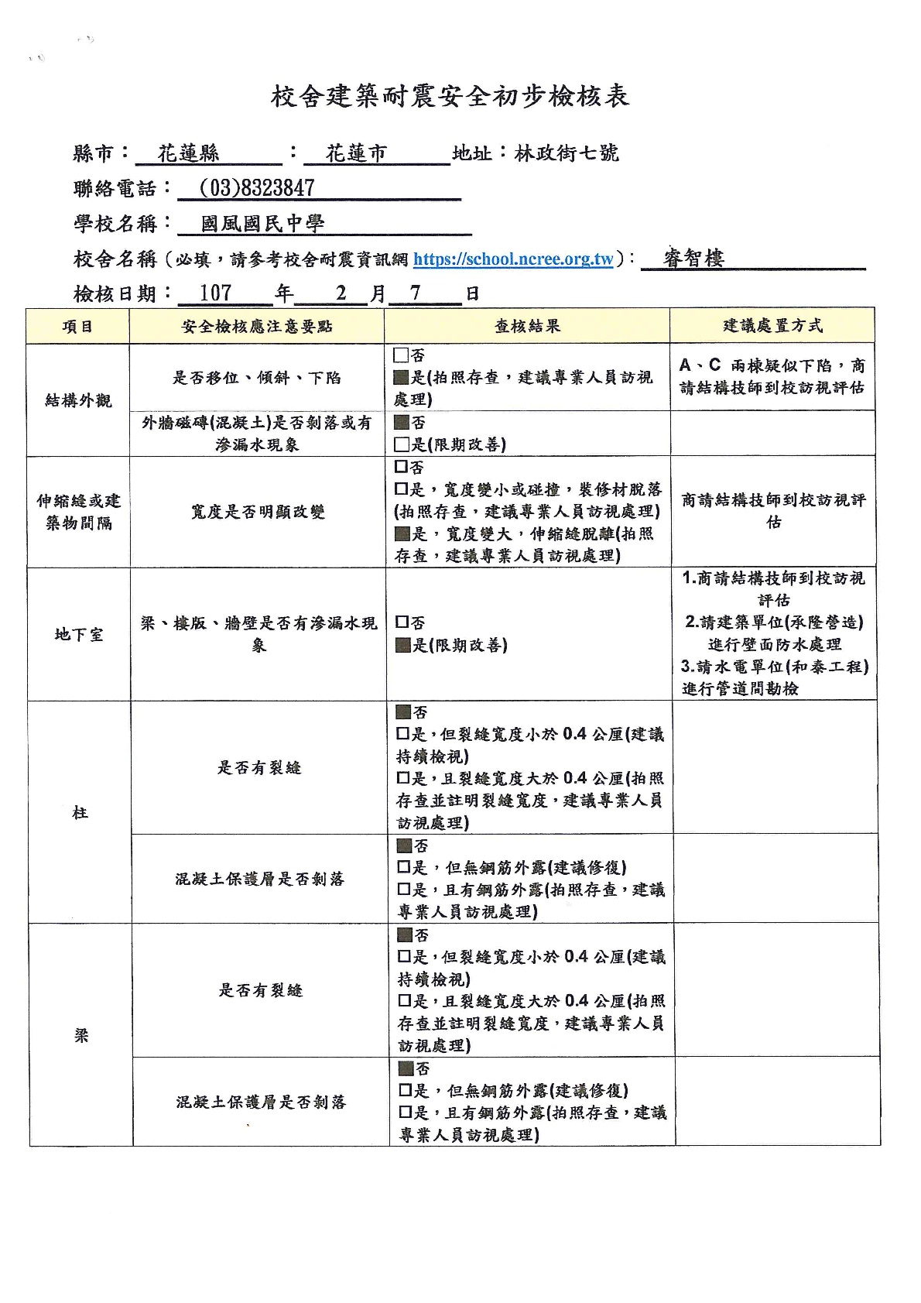
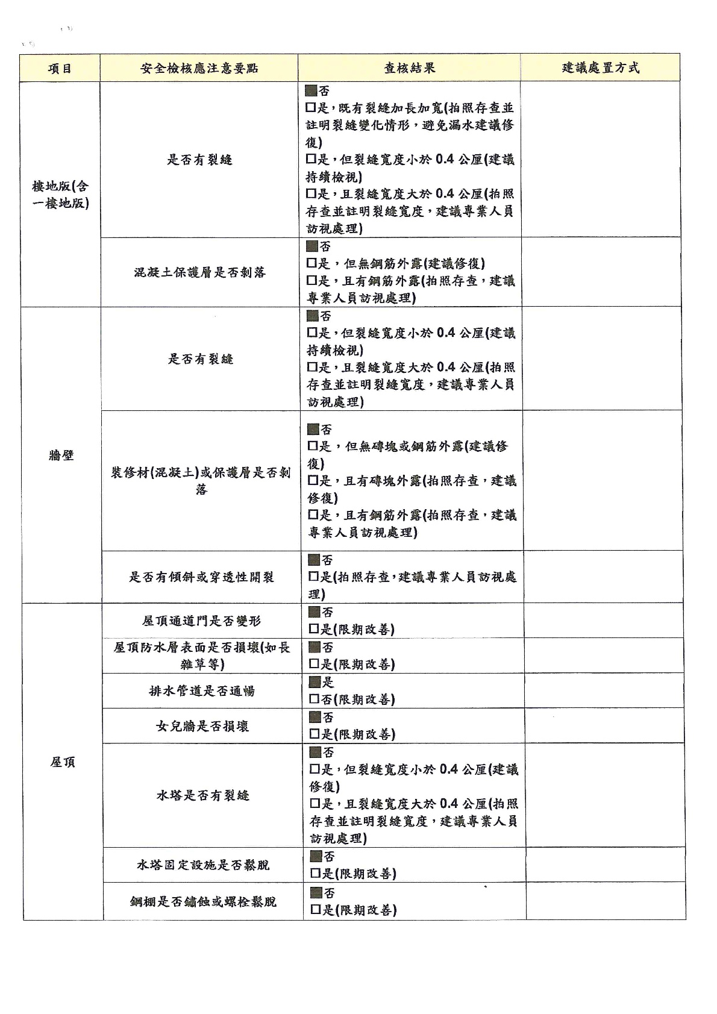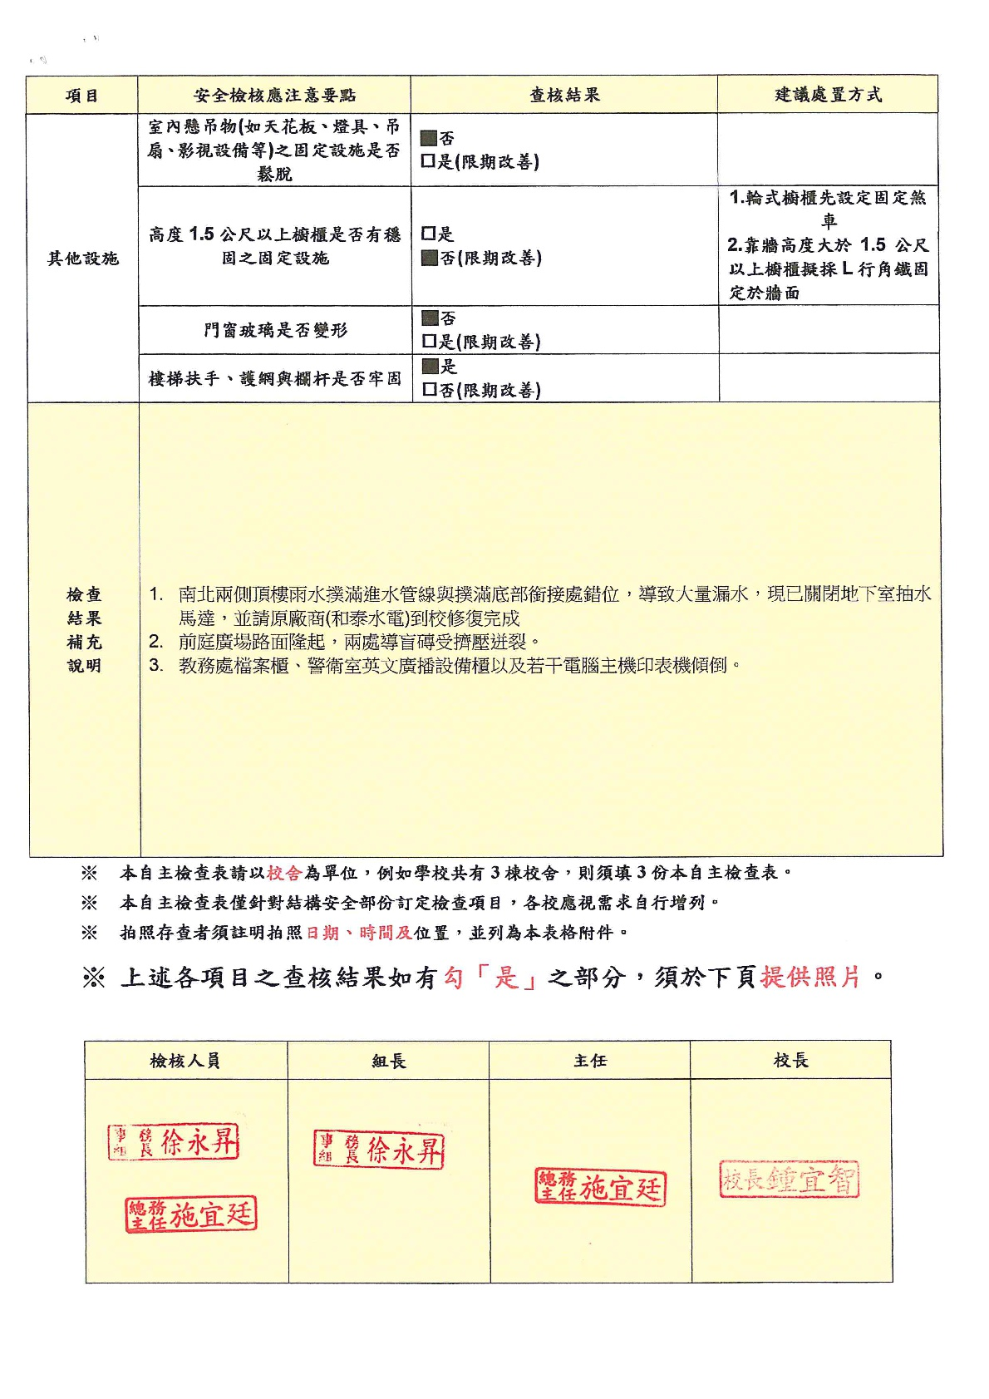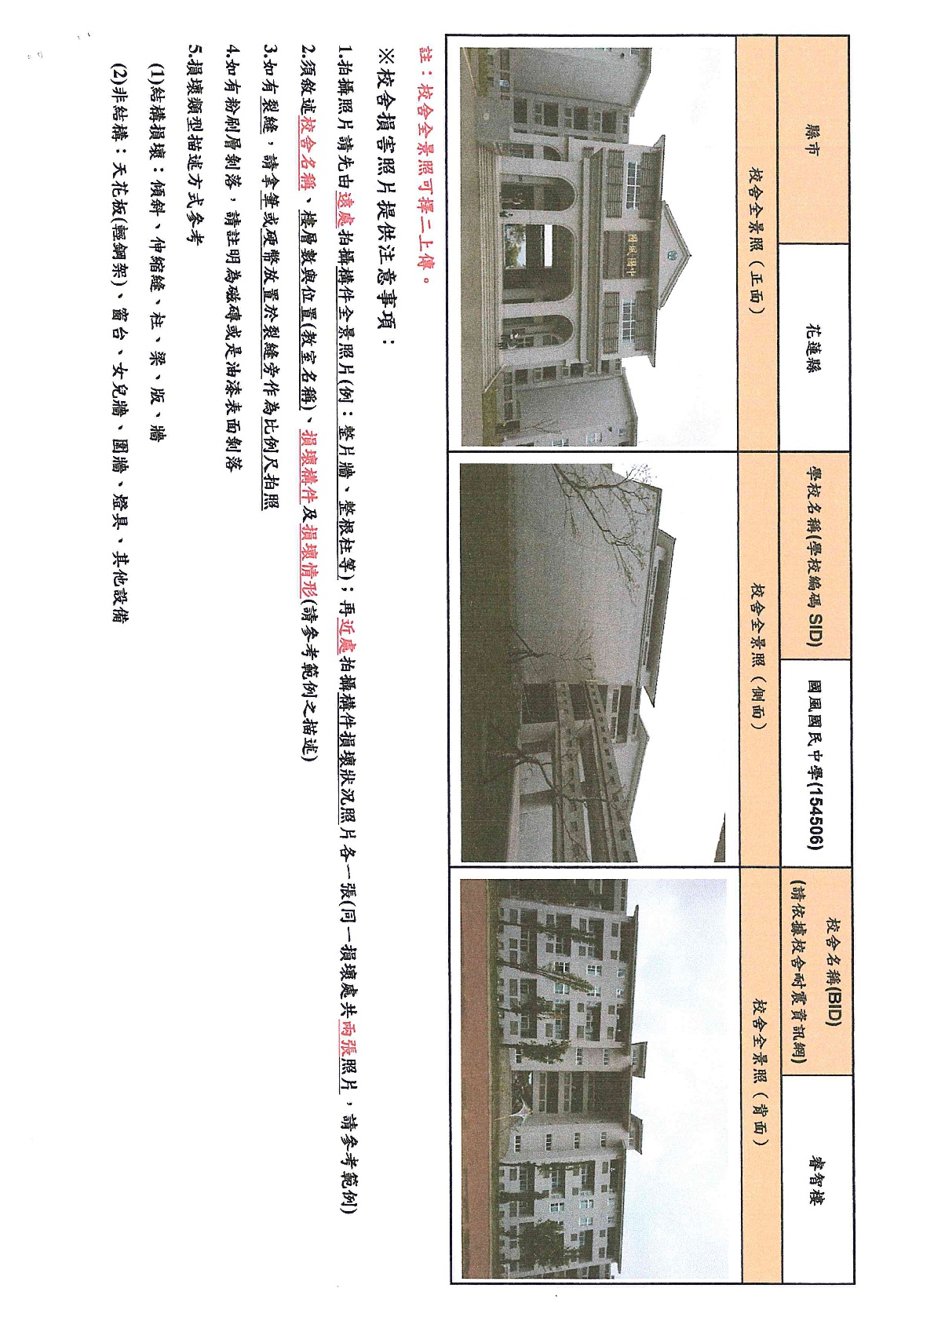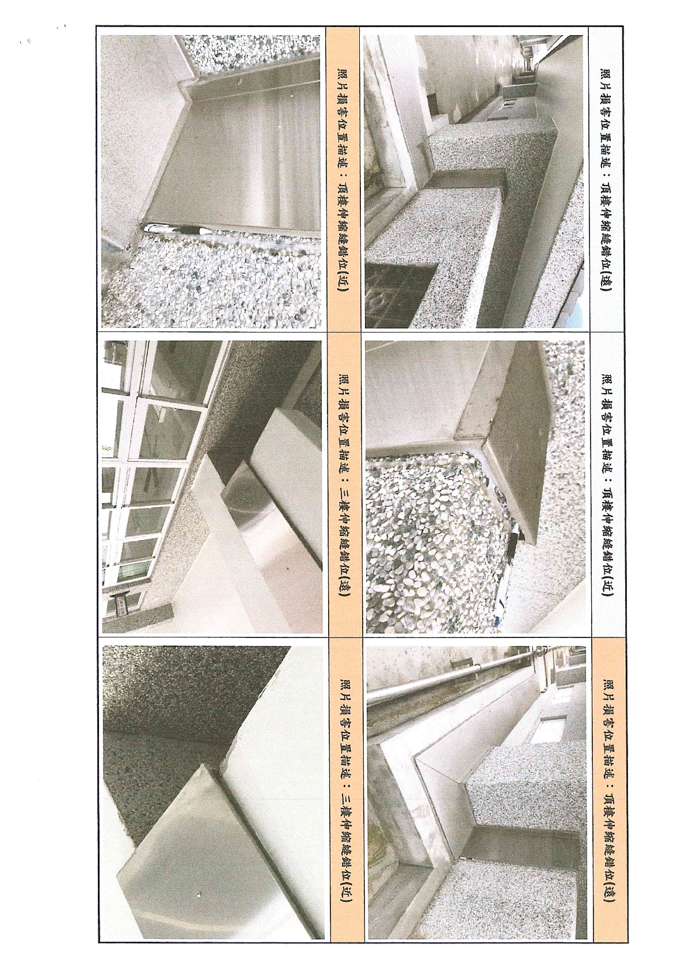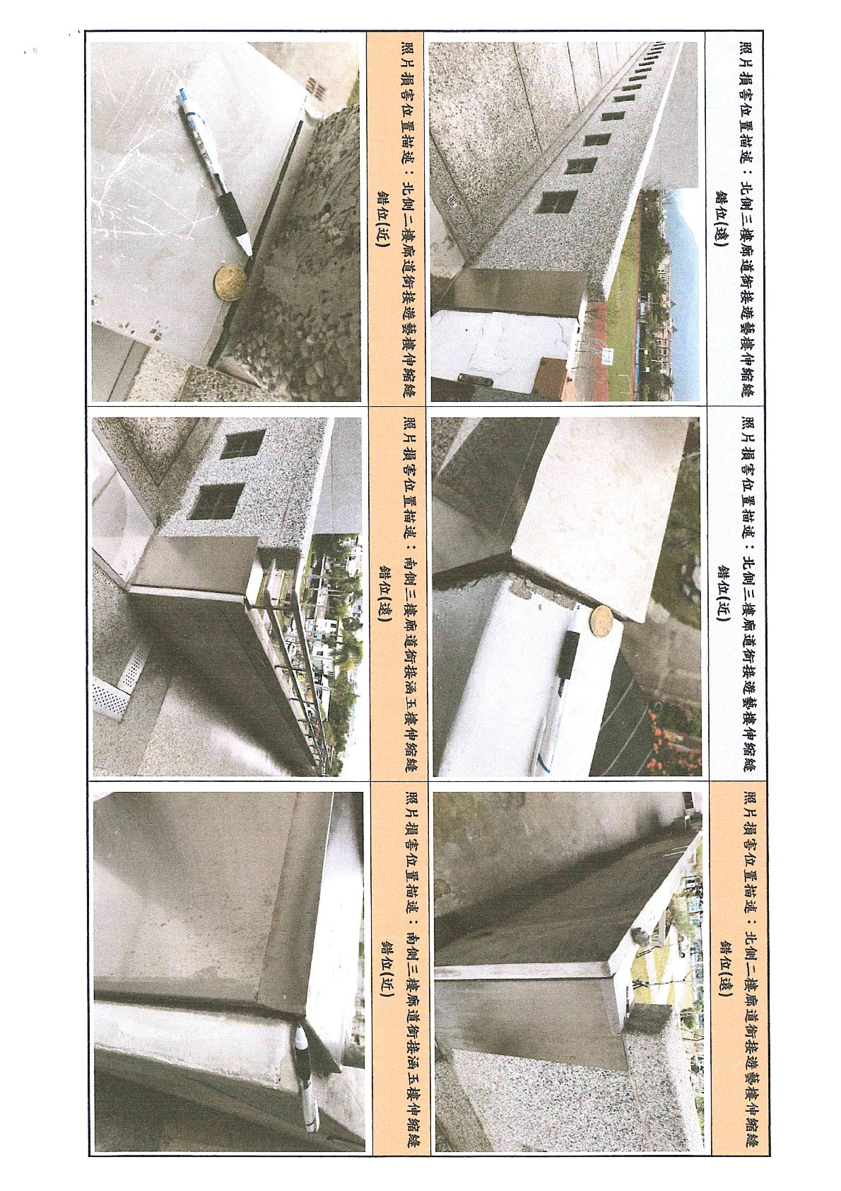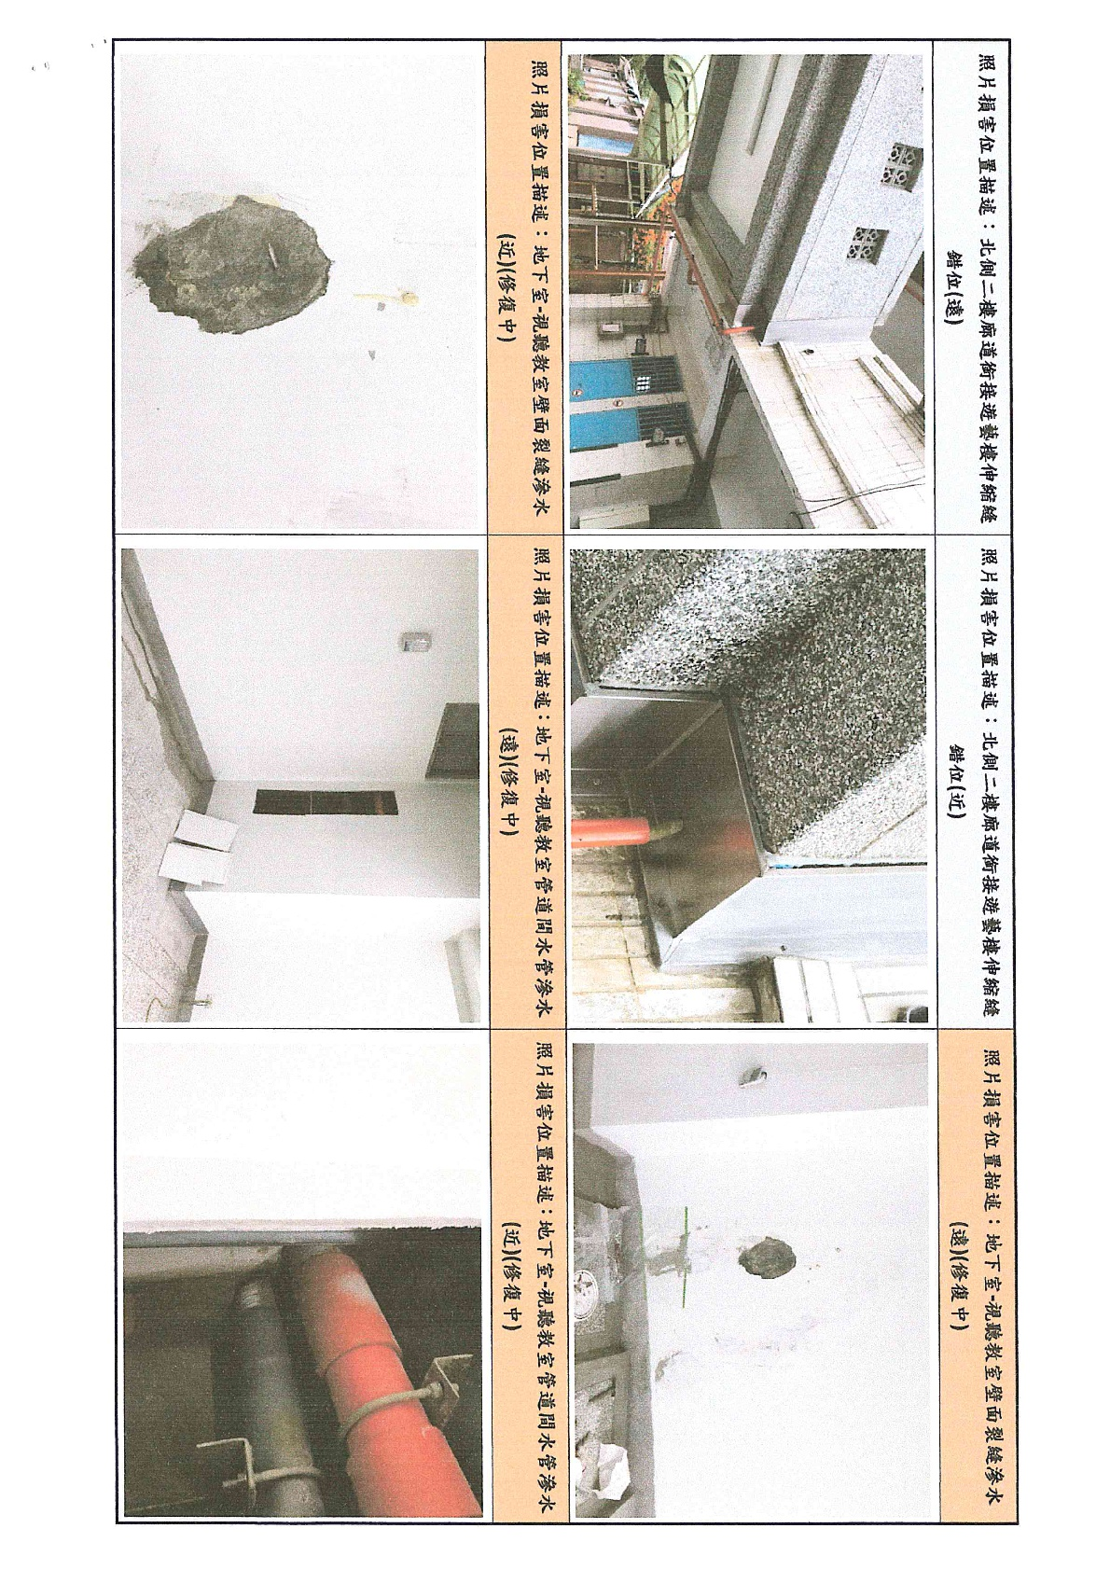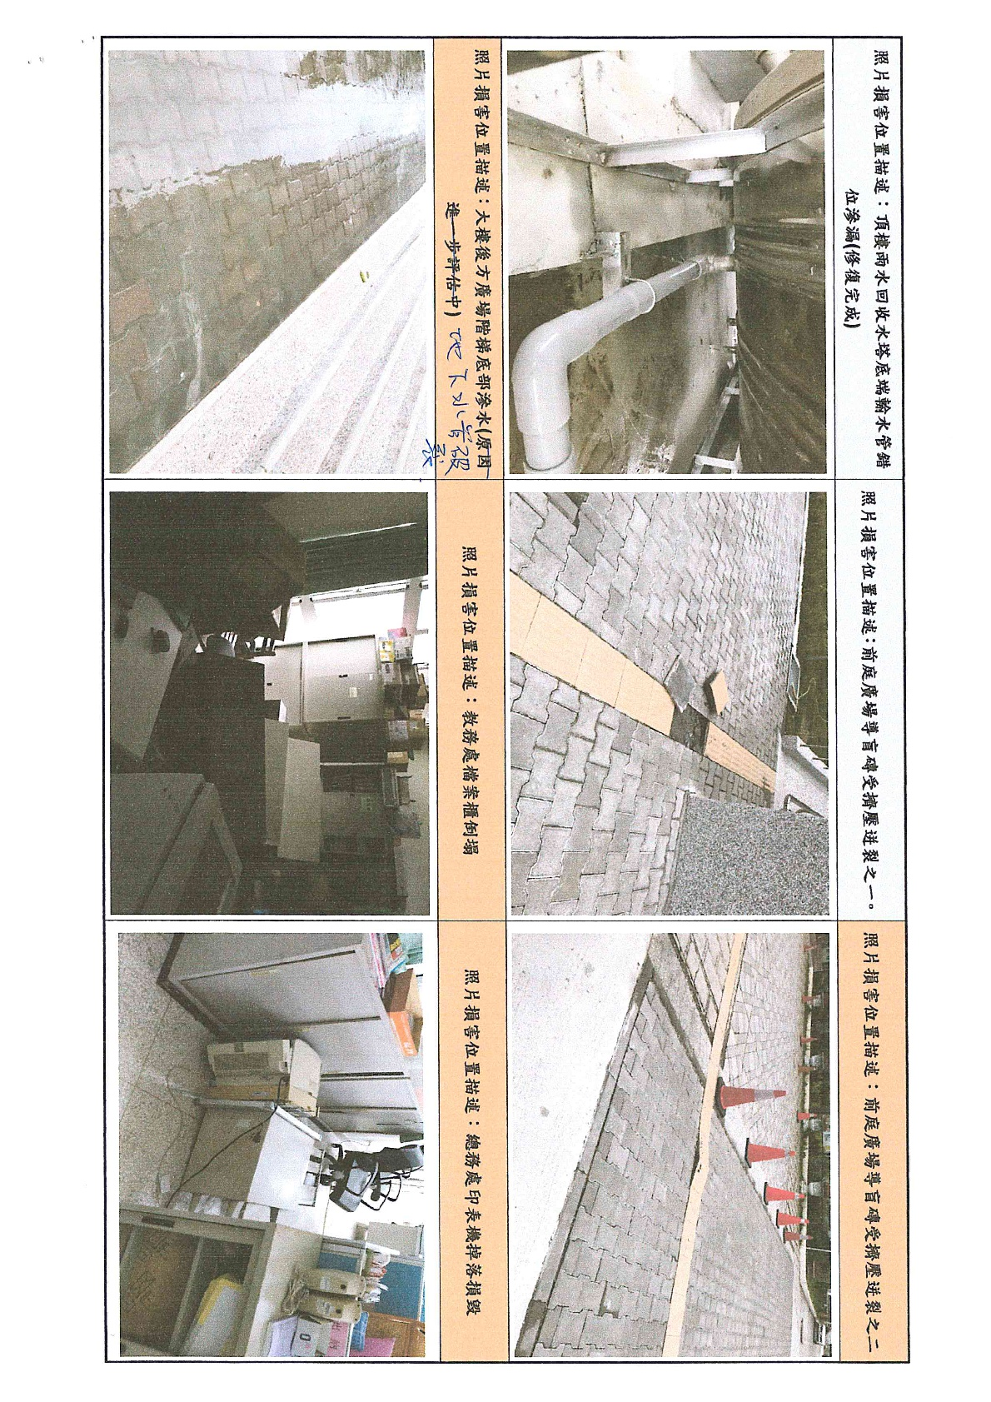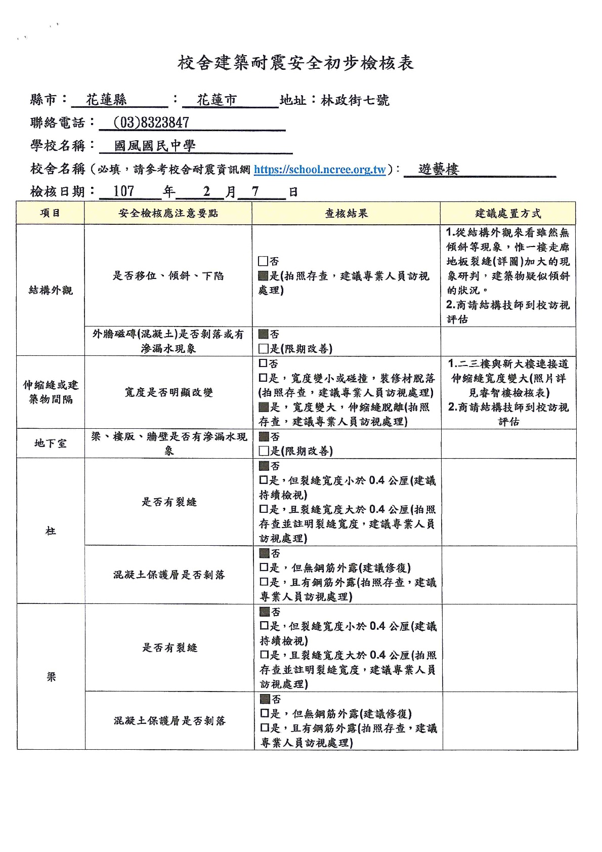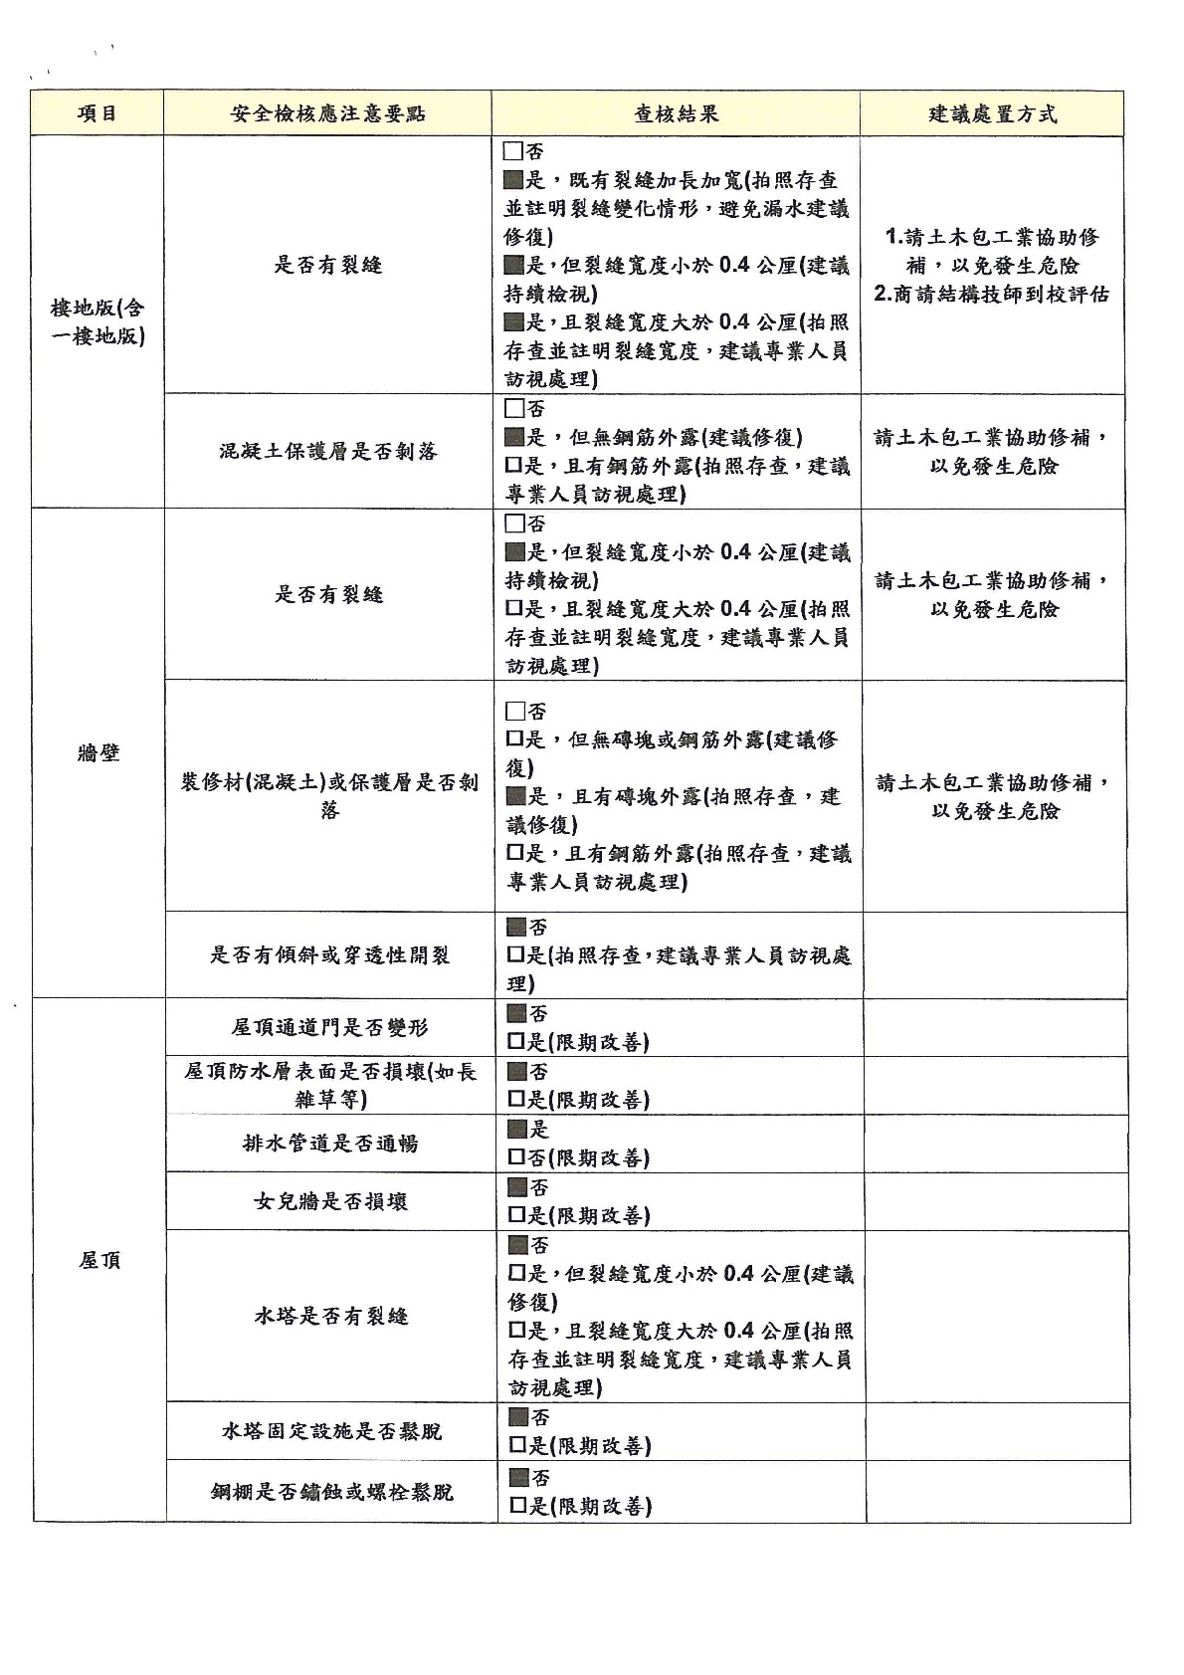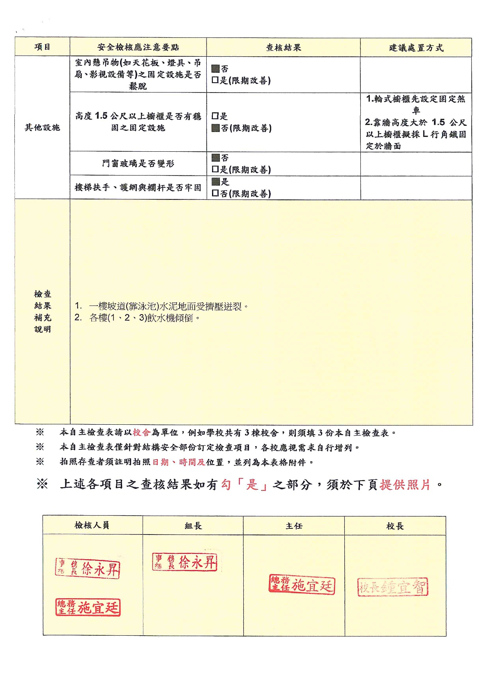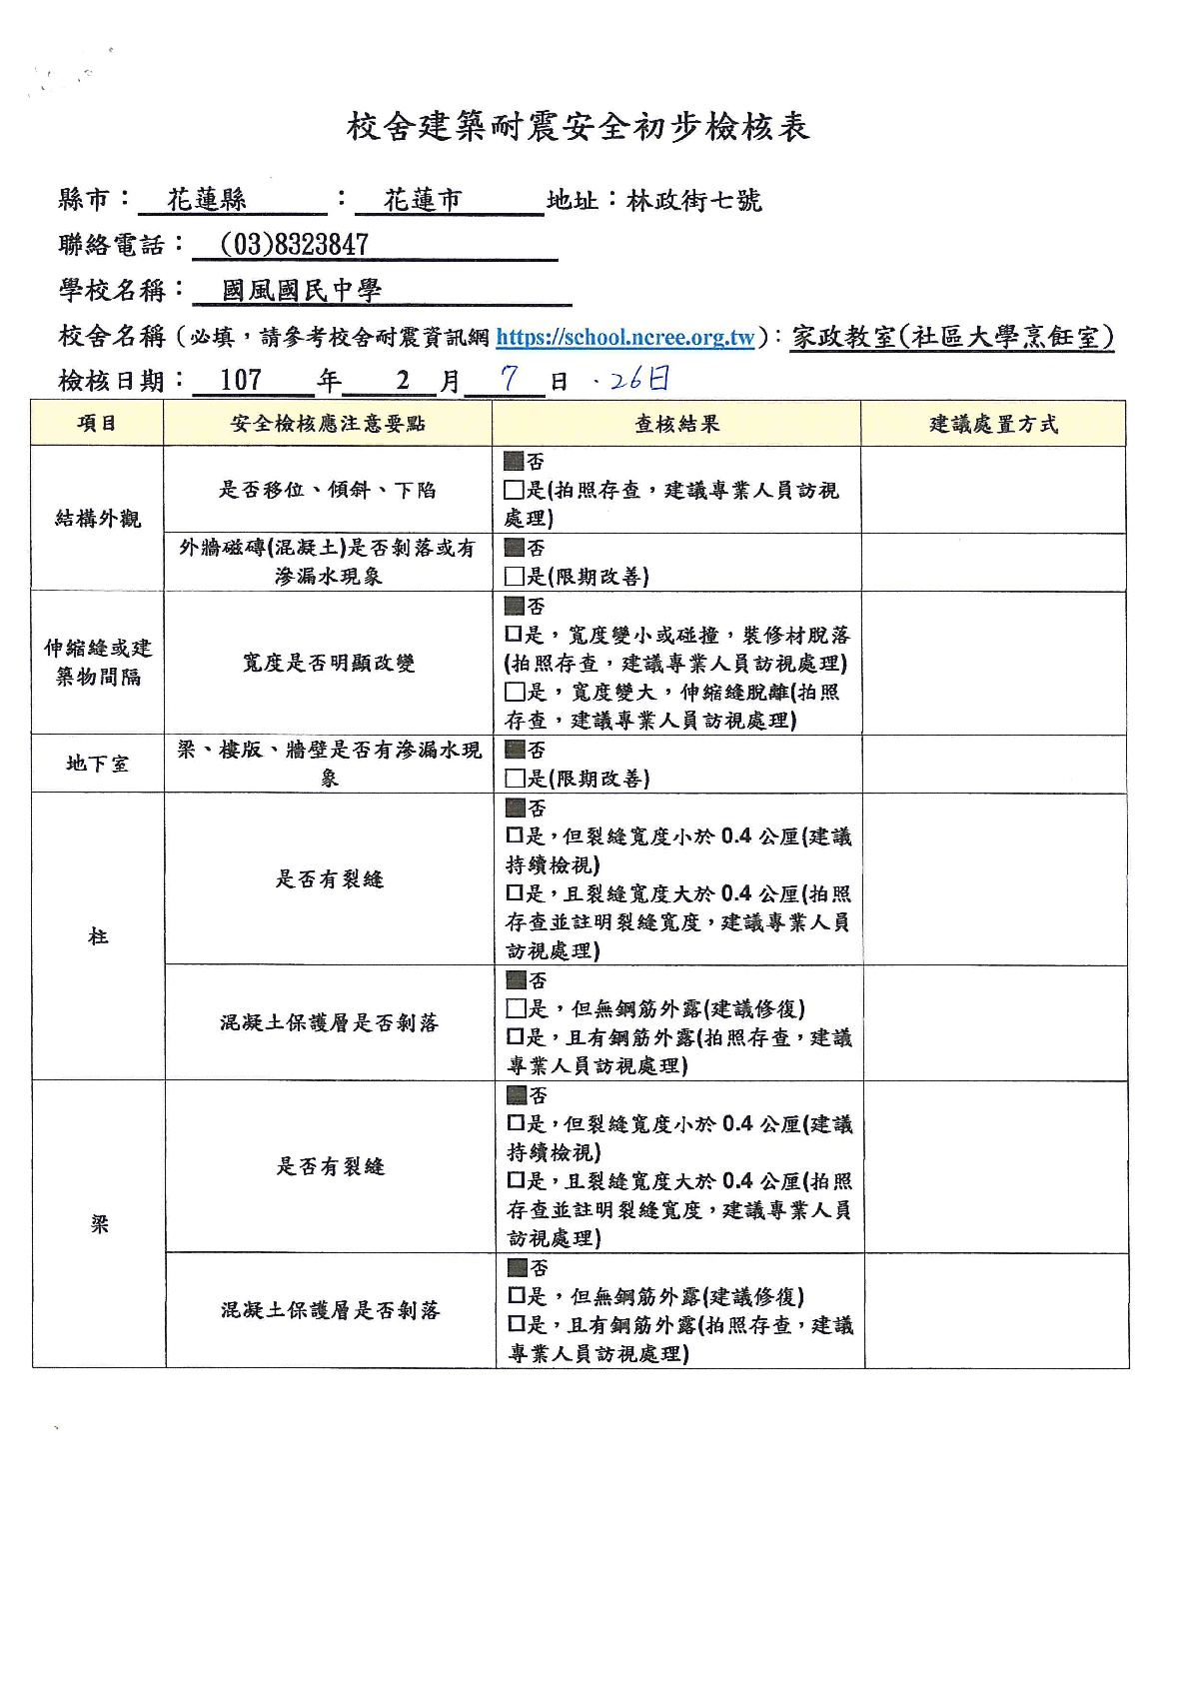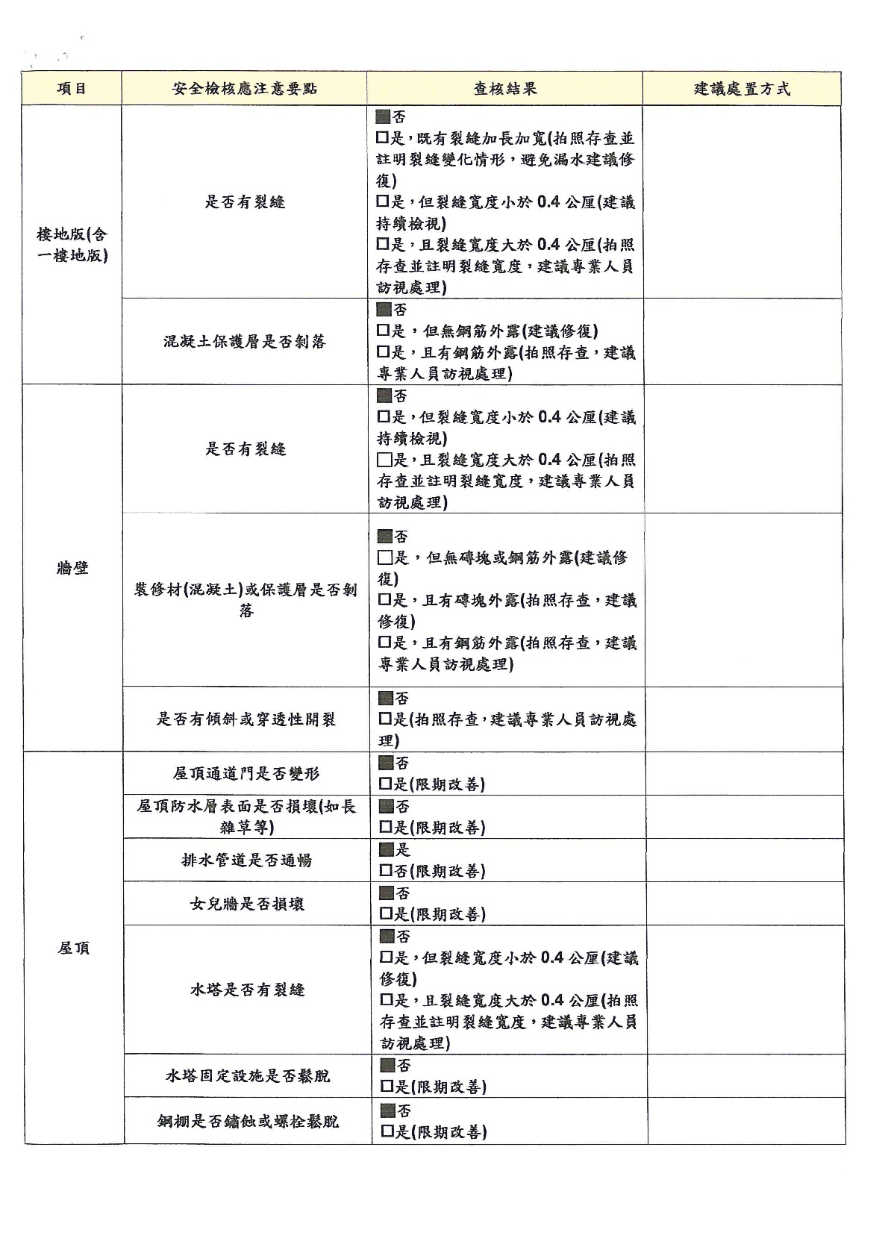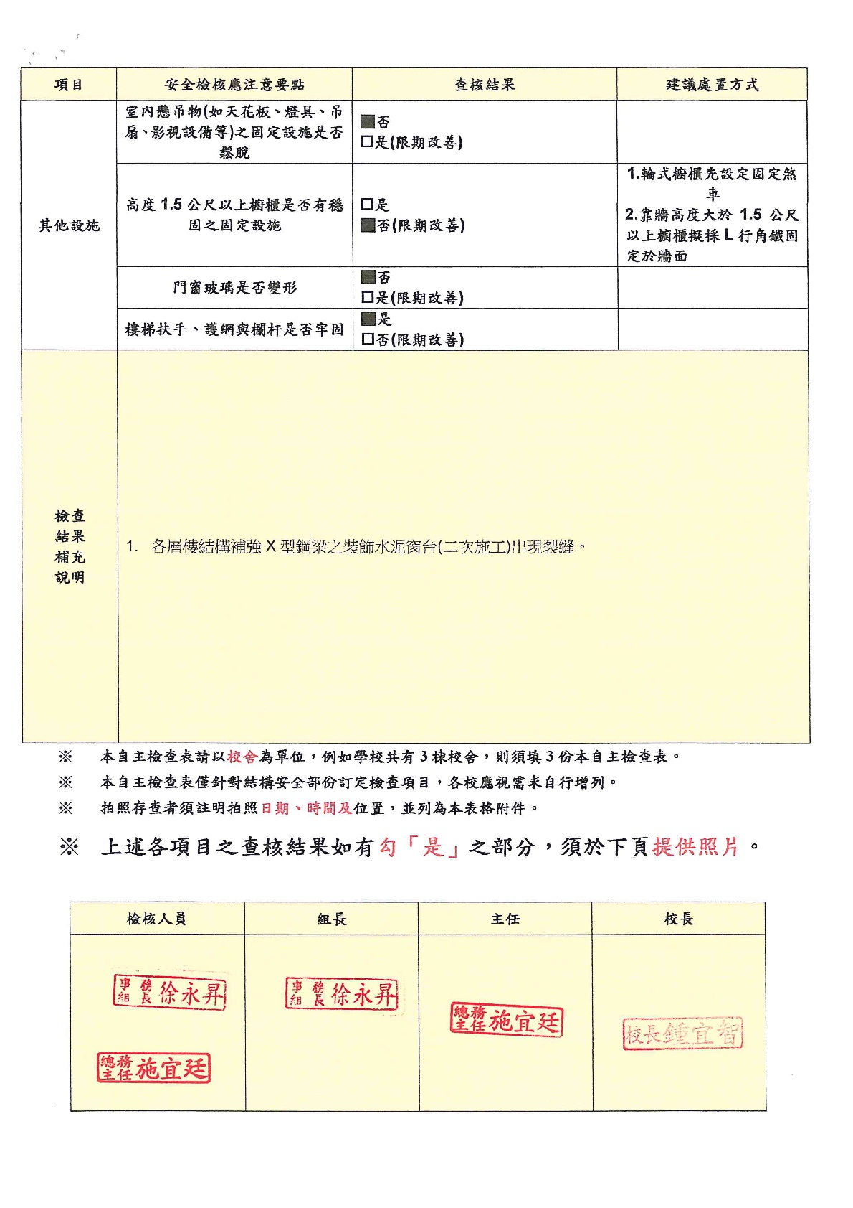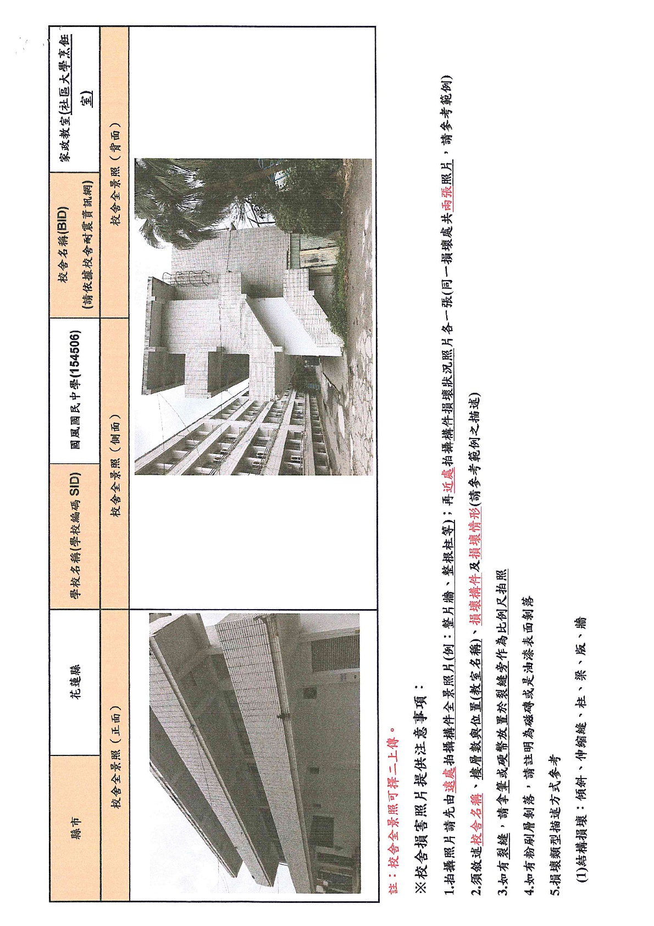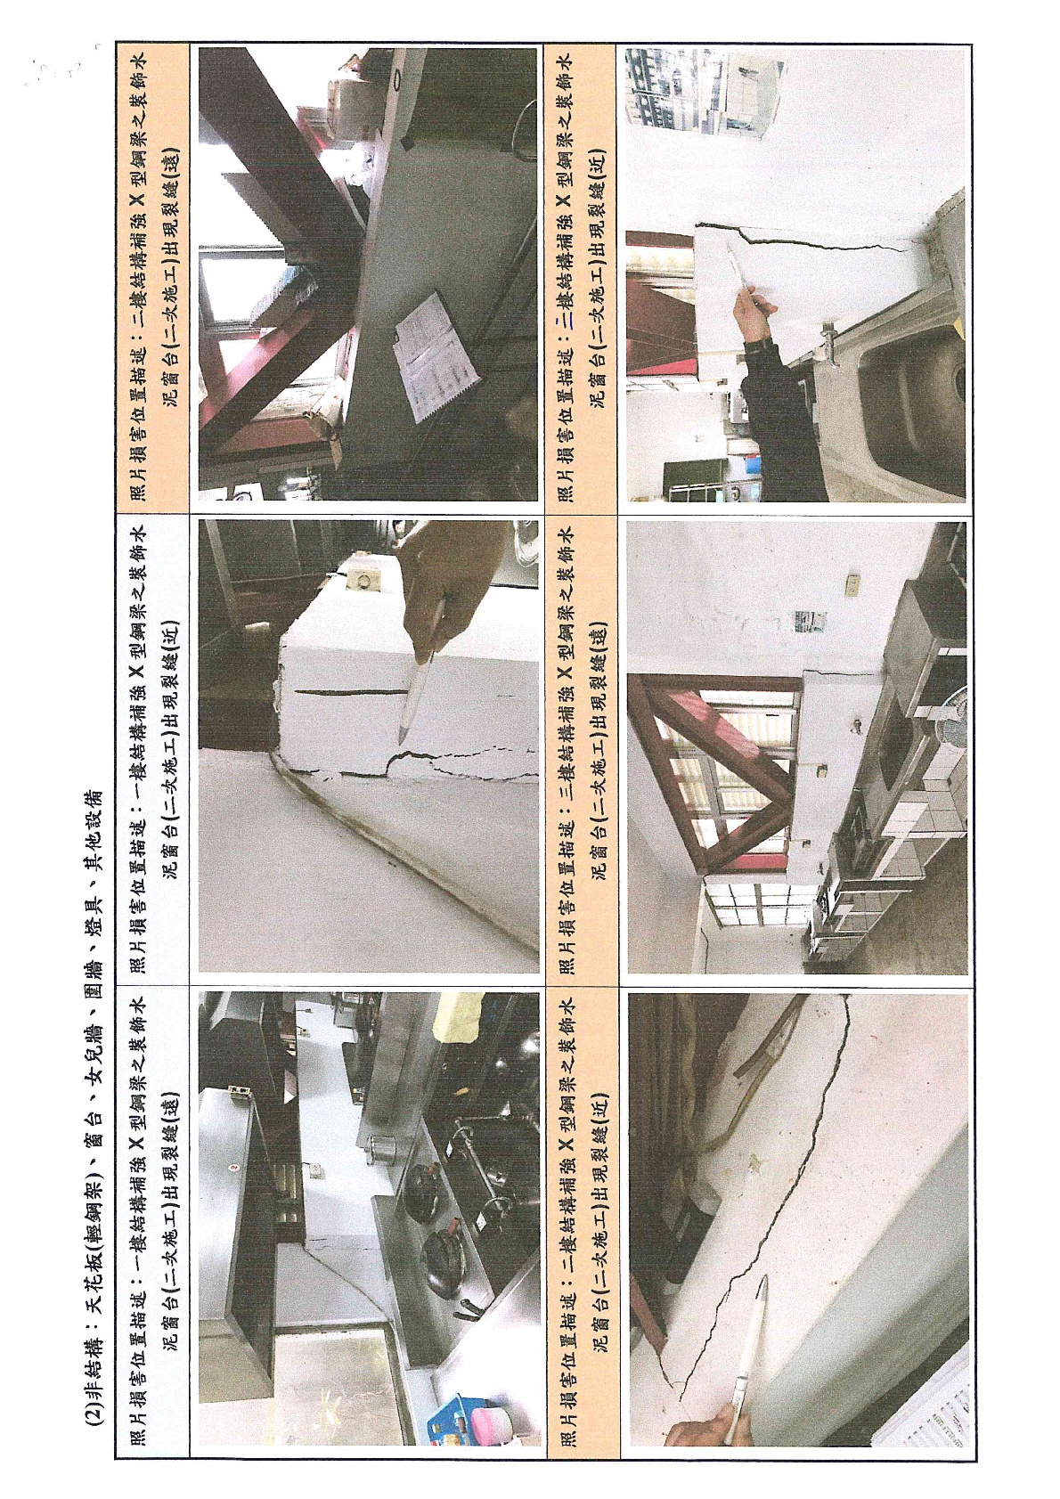

附錄2 演練腳本
花蓮縣立國風國民中學107年度國家防災日地震避難掩護演練腳本
107/09/2109：21-09：22
演練時間：1分鐘模擬情境一：發生芮氏規模6.7的地震，震度5級強震約50秒
時間 | 演練人員 | 演練內容(對白) | 備註
09：21  ︱  09：22 | 音響效果  (地震速報系統音響) | （演練開始）本日上午9時21分，彰化斷層錯動，彰化芬園鄉，產生芮氏規模7.3的地震，震度為7級，深度10公里淺層地震，本校所在地(花蓮市)震度為4級，搖晃時間持續50秒請全校師生待在教室，保持冷靜，注意三要領：趴下、掩護、穩住，就地進行掩蔽動作。  強震約50秒後  地震停止、地震停止，請聽候廣播後開始進行避難疏散 | 施宜廷主任廣播
107/09/2109：22-09：26
演練時間：4分鐘模擬情境二：震後約10秒，指揮官成立災害應變中心。
時間 | 演練人員 | 演練內容(對白) | 備註
09：22  ︱  09：26 | 指揮官(校長)： | 指揮官報告，各位老師、各位同學，剛才發生了大地震，請大家保持鎮靜。現在請各班任課老師確認已關閉電源，帶領同學依防災地圖疏散路線，進行疏散避難。特別留意行動不便之教職員工與學生之護送。請大家避難疏散：遵守不推、不語、不跑三不原則。 | 校長室電話廣播
 | 指揮官(校長)： | 災害應變中心緊急成立。請避難引導組立即到指定地點指導班級疏散。其餘各組亦請立即至本校災害應變中心（前庭）集合，請配戴個人識別背心，並請各組組長隨身攜帶無線對講機。(王永龍組長前往遊藝樓右側樓梯口引導；黃惠琳師前往操場引導；莊璦竹師前往新大樓南側樓梯口引導，黃春蓮小姐前往新大樓北側樓梯口引導；李政家老師前往涵玉樓左側樓梯口引導疏散)阮漢偉組長前往新大樓一樓中間樓梯引導疏散(維持秩序) | 張瓊方組長協助涂主任聯繫其他組員
107/09/2109：26-09：30 (預演時間：07：40~07：44)
演練時間：4分鐘模擬情境三：震後約300秒後，災害應變中心成立。
時間 | 演練人員 | 演練內容(對白)
09：26  ︱  09：30 | 指揮官(校長)  與災害應變小組人員 | 指揮官報告：請各組測試通話，完畢！（組長與指揮官通話測試）  請各班級任課老師清點人數，向指揮中心回報人數。  各組組長向指揮中心回報集合狀況。完畢！
 | 通報組(高宏忠主任)： | 通報組全員到齊與搭設完畢。
 | 避難引導組(涂國基主任)： | 避難引導組全員到齊與搭設完畢。
 | 安全防護組(徐永昇組長)： | 安全防護組全員到齊與搭設完畢。
 | 緊急救護組(林文惠護理師)： | 緊急救護組全員到齊與搭設完畢。
 | 搶救組(阮漢偉組長)： | 搶救組全員到齊與搭設完畢。
 | 副指揮官(施淑娟主任)： | 請避難引導組統計各班人數後回報，並注意在操場上課的班級狀況，完畢。
 | 避難引導組(涂國基主任)： | 避難引導組報告，立即展開各班級人數統計後回報，完畢。
107/09/2109：30-09：34
演練時間：4分鐘模擬情境四：學生均疏散至前庭廣場後，開始清查人數
時間 | 演練人員 | 演練內容(對白) | 備註
09：30  ︱  09：34 | 避難引導組(涂國基主任)： | 避難引導組報告，請各班尚未繳交人員清點卡盡速繳交人員清點卡，完畢。
 | 現場由班級班長繳交人員清點卡（60秒） |  | 口白一
 | 避難引導組(張瓊方組長) 無線電 | 這裡是避難引導組，請永龍組長回報遊藝樓各班級疏散狀況。 | 請黃春蓮小姐協助用麥克風擴大音  無線電音量
 | 避難引導組(王永龍)：無線電 | 回報遊藝樓各班級疏散狀況。  避難引導組，目前在遊藝樓前廣場有6個班級，共有177名師生，一切安全無虞。
 | 避難引導組(涂國基主任)： | 避難引導組報告，在遊藝樓前廣場6個班級師生177人均安全無虞，完畢。
 | 避難引導組(張瓊方組長) 無線電 | 這裡是避難引導組，請惠琳老師回報遊藝樓各班級疏散狀況。
 | 避難引導組(黃惠琳師)：無線電 | 回報操場各班級疏散狀況。  避難引導組，目前在操場有4個班級，701、711、804以及814共有166名師生，一切安全無虞。
 | 避難引導組(涂國基主任)： | 避難引導組報告，目前在操場有4個班級，701、711、804以及814共有166名師生，一切安全無虞。請各級導師協助掌握導師人數，通報組杜周億主任、周羑妏小姐協助清點專任教師人數，完畢。
 | 通報組(杜周億主任) | 收到，開始協助清點全校教職員人數。 | 口白二
107/09/2109：34-09：38
演練時間：4分鐘模擬情境五：睿智樓二樓716班有一位學生被壓傷
時間 | 演練人員 | 演練內容(對白) | 備註
09：34  ︱  09：38 | 避難引導組(涂國基主任)： | 避難引導組報告，剛剛清點結果：716班回報，有一位學生在該教室附近左小腿骨折，等待救援，完畢。
 | 搶救組(阮漢偉組長)： | 搶救組報告，搶救組派陳威宇老師與黎坤保技工拿擔架、蕭明安老師帶醫護袋，至716班附近搶救，完畢
 | 現場出現搶救組：陳威宇老師與黎坤保技工拿擔架、蕭明安老師帶醫護袋，至716班進行搶救。 |  | 口白三
 | 通報組(高宏忠主任)： | 通報組報告，通報組連絡消防局派救護車  您好，這裡是國風國中，地震發生後，有一位學生疏散時不小心左小腿骨折，請派救護車至國風國中大門救護學生送醫，完畢。 | 請黃友伶組長協助用麥克風擴大音  無線電音量
 | 陳威宇老師（無線電） | 搶救組陳威宇老師報告，目前搶救組抵達716班附近，該名學生左小腿骨折，現場進行簡單固定，將送至緊急救護組，完畢。
 | 通報組(高宏忠主任)： | 通報組報告，通報組經消防局回報；因剛剛地震，花蓮市大量傷患急需救護，預訂於25分鐘後派救護車至國風國中大門救護學生送醫，完畢。
 |  |  | 口白四
 | 安全防護組(徐永昇組長)： | 安全防護組報告，安全防護組派大門值班人員林峻嶸至校門口引導救護車至緊急救護組，並派潘麗珠小姐與蘇碧珠小姐巡視本校各建築物，各小組帶著無線電與黃色警示帶，若發現有傾導與危險處，以圍籬方式做好安全防護工作，完畢。
 | 現場由林峻嶸至大門口做交管（20秒）  潘麗珠小姐與蘇碧珠小姐帶著無線電、黃色警示帶巡視本校巡視建築物 |  | 口白五
 | 通報組(高宏忠主任)： | 通報組報告，請杜周億主任立即聯絡716班二號學生家長，完畢。
 | 通報組(杜周億主任)： | 林先生，您好，國風國中災害應變中心通報，貴子弟剛才地震時，疏散時左小腿骨折，已在本校緊急救護組檢傷，將搭乘救護車後送慈濟醫院。 | 電話
 | 緊急救護組(林文惠護理師)： | 緊急救護組報告，經檢傷後，等待救護車準備學生後送至醫院，遴派蕭明安組長隨車前往，並隨時回報醫療狀況，完畢。
107/09/2109：38-09：44
演練時間：4分鐘模擬情境六：強震後，災情掌握，回報災情
時間 | 演練人員 | 演練內容(對白)
09：38  ︱  09：44 | 指揮官(校長)： | 指揮官報告，請各組組長報告災情，完畢。
 | 避難引導組(涂國基主任)： | 避難引導組報告，本組經清查全校師生人數全數到齊，完畢。
 | 安全防護組(徐永昇組長)： | 安全防護組報告，已巡視校園，於電線掉落，樹木倒塌和危險地區用警示帶拉出警戒區，完畢。
 | 搶救組(阮漢偉組長)： | 搶救組報告：716班1位學生左小腿骨折已送後至緊  急救護組，完畢。
 | 緊急救護組(林文惠護理師)： | 緊急救護組報告：716班一位學生左小腿骨折，經包紮固定，等待後送慈濟醫院。完畢。
 | 指揮官(校長)： | 指揮官報告，請通報組向本縣災害應變中心與教育部校安中心報告本校災情與處理情形，完畢。
 | 通報組(高宏忠主任)： | 通報組報告：花蓮縣災害應變中心您好，這裡是國風國中，本校因地震造成部分教室鐵櫃倒塌，1名學生左小腿骨折將後送慈濟醫院，完畢。
 | 副指揮官(施淑娟)： | 指揮中心對全校報告，歷經剛剛地震後學校災損：  1.請各班級回教室上課，請任課教師與導師做好學生  安撫工作。  2.請導師確認學生連絡人，利用家庭防災卡或班級LINE群組回報家長，說明此次學校與班級學生對地震災後處理情形。  3.請緊急救護組要特別留意行動不便之教職員工與  學生之留置與安撫。  4.請通報組後續向花蓮縣害應變中心及教育部校安  中心通報告本校災情與處理情形，並使用1991平安  留言台，留言本校師生均安全無虞，完畢。
 | 總幹事：施宜廷 | 國家防災日校園防災疏散演練結束，請各位同學面向指揮中心請立，請各參演單位至災害中心前列隊，(敬禮)，恭請教育處劉美珍處長指導講評
 | 指揮官(校長)： | 請全校師生依學校目前課程排定，返回授課地點上課。

附錄3 校園災害防救計畫書簽核之掃描檔
